

INSTITUTO POLITÉCNICO NACIONAL
ESCUELA SUPERIOR DE CÓMPUTO

ESCOM

Trabajo Terminal

“Aplicación web para personas con dislexia utilizando gamificación”

2026 – B002

Presenta
Mac Comish Sánchez Valeria Odette

Directores

M. en C. Iván Eduardo Blanco Almazán

ÍNDICE GENERAL
1 Introducción 1
1.1 Planteamiento del problema 1
1.2 Objetivo 2
1.3 Objetivos específicos 2
1.4 Ámbito 3
1.5 Alcance 3
2 Marco Teórico 4
2.1 Estado del Arte 4
2.1.1 LectO 4
2.1.2 Speaktor 5
2.1.3 Kobi 5
2.1.4 ClaroRead 6
2.1.5 Kurzweil 3000 7
2.1.6 Microsoft Immersive Reader 8
2.1.7 Google Read&Write (Texthelp) 8
2.1.8 Tabla comparativa 9
2.2 Dislexia 10
2.2.1 Tipos de dislexia 11
2.2.2 Dislexia adquirida y dislexia evolutiva 11
2.2.3 Dislexia fonológica 11
2.2.4 Dislexia superficial 12
2.2.5 Dislexia mixta 12
2.2.6 Clasificación por déficit cognitivo: la hipótesis del doble déficit 12
2.3 Gamificación y sus tipos 13
2.3.1 Definición y fundamentos teóricos 13
2.3.2 Elementos de gamificación 13
2.3.3 Aprendizaje basado en juegos (Game-Based Learning) 14
2.3.4 Gamificación individual y gamificación social 14
2.3.5 Gamificación aplicada a la dislexia 14
2.3.6 Gamificación individualizada y autoconcepto del usuario 15
2.4 Aprendizaje y tipos de aprendizaje 16
2.4.1 Aprendizaje conductista y el sobreaprendizaje 16
2.4.2 Aprendizaje cognitivista 16
2.4.3 Aprendizaje multisensorial 17
2.4.4 Aprendizaje autorregulado 17
3 Estudio de factibilidad y análisis del sistema 18
3.1 Factibilidad técnica 18
3.1.1 Frontend 18
3.1.2 Backend 19
3.1.3 Servicios Adicionales 19
3.1.4 Recursos Técnicos Disponibles 21
3.2 Factibilidad Operativa 21
3.2.1 Recursos Humanos 21
3.2.2 Plan de Trabajo 22
3.2.3 Capacidad de Ejecución 23
3.3 Factibilidad económica 23
3.3.1 Costos de Desarrollo y Operativos 24
3.3.2 Costo de trabajo humano 25
3.3.3 Inversión total 26
3.3.4 Modelo de Ingresos por Fases 26
3.3.5 Utilidades de cada fase 29
3.3.6 Retorno sobre la inversión 31
3.4 Factibilidad legal 32
3.4.1 Ley Federal de Protección de Datos Personales en Posesión de los Particulares (LFPDPPP) 32
3.4.2 Ley General de los Derechos de Niñas, Niños y Adolescentes — Arts. 76 y 101 Bis 2 (LGDNNA) 32
3.4.3 Privacidad por diseño y minimización de datos 33
3.4.4 Marco legal aplicable 33
3.4.5 Aplicación en el sistema 33
3.5 Análisis de riesgos 34
3.5.1 Riesgos del sistema 35
3.5.2 Contingencia y mitigación de riesgos 37
4 Análisis del sistema 42
4.1 Instrumento de recopilación de información 42
4.1.1 Perfil del usuario y dificultades de lectura/escritura (P1–P4) 42
4.1.2 Hábitos de lectura en dispositivos (P5–P6) 43
4.1.3 Dificultades al leer y escribir (P7–P10) 44
4.1.4 Experiencia con herramientas digitales y percepción de accesibilidad visual (P11–P22) 45
4.1.5 Gamificación y disposición de uso (P23–P30) 48
4.2 Requerimientos funcionales 51
4.3 Requerimientos no funcionales 52
4.4 Requerimientos técnicos 54
4.5 Reglas de negocio 54
4.6 Actores 55
4.6.1 Actor 1 55
4.6.2 Actor 2 56
4.7 Diagramas de casos de uso 57
4.8 Especificaciones de los casos de uso 60
4.8.1 Casos de uso del sistema 60
4.8.2 Casos de uso de los juegos 77
4.8.3 Reglas técnicas y fórmulas de los ejercicios gamificados 83
4.8.4 Sistemas de niveles del usuario 84
4.8.5 Alcance de los ejercicios gamificados 85
4.8.6 Banco de contenido de los ejercicios gamificados 86
5 Diseño del sistema 88
5.1 Diagrama de arquitectura de la aplicación 88
5.1.1 Diagrama de contexto. 89
5.1.2 Diagrama de contenedores 90
5.1.3 Diagrama de componentes 91
5.2 Diagramas UML 93
5.2.1 Diagramas secuenciales 93
5.2.2 Diagramas de clases 94
5.2.3 Diagramas de actividades 94
5.3 Modelo de datos 95
5.4 Mock Ups 95
6 Desarrollo e implementación 109
6.1 Desarrollo del proyecto 109
6.1.1 Módulo de documentos 109
6.1.2 Módulo de lectura 109
6.2 Implementación 110
7 Pruebas 111
7.1 Construcción y ejecución de pruebas 111
7.2 Casos y escenarios de prueba 111
7.3 Ejecución de casos y escenarios 112
8 Trabajo a futuro 116
9 Referencias 117

ÍNDICE DE TABLAS
Tabla 1. Productos similares. 9
Tabla 2. Factibilidad técnica (Frontend) 18
Tabla 3. Factibilidad técnica (Backend) 19
Tabla 4. Factibilidad técnica (Servicios Adicionales) 20
Tabla 5. Factibilidad técnica (Recursos disponibles) 21
Tabla 6. Factibilidad operativa (recursos humanos) 22
Tabla 7. Factibilidad operativa (Plan de trabajo) 23
Tabla 8. Factibilidad operativa (Capacidad de ejecución) 23
Tabla 9. Factibilidad económica (Costos de desarrollo y Operativos 1). 25
Tabla 10. Factibilidad económica. (Costo de trabajo humano). 26
Tabla 11.Factibilidad económica (Inversión total). 26
Tabla 12. Factibilidad económica (Fase 1-2 Gratuita). 27
Tabla 13. Factibilidad económica (Justificación del precio Premium). 29
Tabla 14. Factibilidad económica (Fase 3. Premium). 29
Tabla 15. Factibilidad económica (Utilidad Fase 1-2). 30
Tabla 16. Factibilidad económica (Costos de desarrollo y Operativos 2). 31
Tabla 17. Factibilidad económica (Utilidad Fase 3). 31
Tabla 18. Factibilidad económica (Retorno sobre la inversión). 32
Tabla 19. Factibilidad legal 33
Tabla 20. aplicación legal en el sistema. 34
Tabla 21. Matriz de riesgos 37
Tabla 22. Requerimientos funcionales 52
Tabla 23. Requerimientos no funcionales. 53
Tabla 24. Requerimientos técnicos. 54
Tabla 25. Reglas de negocio. 55
Tabla 26. Actor 1 55
Tabla 27. Actor 1 continuación. 56
Tabla 28. Actor 2. 56
Tabla 29. CU-SIS-01 60
Tabla 30. CU-SIS-01 curso normal 61
Tabla 31. CU-SIS-01 cursos alternos. 61
Tabla 32. CU-SIS-02 62
Tabla 33. CU-SIS-02 curso normal 62
Tabla 34. CU-SIS-02 cursos alternos 63
Tabla 35. CU-SIS-03 63
Tabla 36. CU-SIS-03 curso normal 64
Tabla 37. CU-SIS-03 cursos alternos 64
Tabla 38. CU-SIS-04 65
Tabla 39. CU-SIS-04 curso normal 65
Tabla 40. CU-SIS-04 cursos alternos 66
Tabla 41. CU-SIS-05 66
Tabla 42. CU-SIS-05 curso normal 67
Tabla 43. CU-SIS-05 cursos alternos 67
Tabla 44. CU-SIS-06 68
Tabla 45. CU-SIS-06 curso normal 68
Tabla 46. CU-SIS-06 cursos alternos 69
Tabla 47. CU-SIS-07 69
Tabla 48. CU-SIS-07 curso normal 70
Tabla 49. CU-SIS-07 cursos alternos 70
Tabla 50. CU-SIS-08 71
Tabla 51. CU-SIS-08 curso normal 71
Tabla 52. CU-SIS-08 cursos alternos 72
Tabla 53. CU-SIS-09 72
Tabla 54. CU-SIS-09 curso normal 73
Tabla 55. CU-SIS-09 cursos alternos 73
Tabla 56. CU-SIS-10 74
Tabla 57. CU-SIS-10 curso normal 74
Tabla 58. CU-SIS-10 cursos alternos 75
Tabla 59. CU-SIS-11 75
Tabla 60. CU-SIS-11 curso normal 76
Tabla 61. CU-SIS-11 cursos alternos 76
Tabla 62. CU-SIS-12 76
Tabla 63. CU-SIS-12 curso normal 77
Tabla 64. CU-SIS-12 cursos alternos 77
Tabla 65. CU-EJ-01 78
Tabla 66. CU_EJ_02 79
Tabla 67. CU_EJ_03 80
Tabla 68. CU_EJ_04 81
Tabla 69.CU_EJ_05 82
Tabla 70. Parámetros texto + trivia 83
Tabla 71. Parámetros Cronometro 83
Tabla 72. Parámetros Atrapa el error 83
Tabla 73. Parámetros tarjetas. 83
Tabla 74. Parámetros Lluvia. 84
Tabla 75. Sistema de niveles. 84
Tabla 76.Progresión de dificultad dentro de cada nivel. 85
Tabla 77. Aplicación del porcentaje de dificultad por ejercicio. 85
Tabla 78. Banco de Texto + trivia. 86
Tabla 79. Banco de Cronómetro. 86
Tabla 80. Banco de Atrapa el error. 87
Tabla 81. Banco de Tarjeta y Lluvia. 87
Tabla 82. Banco general. 88
Tabla 83. Modelo de datos. 95
Tabla 84.Construcción y ejecución de pruebas. 111
Tabla 85. Casos y ecenarios de pruebas. 111
Tabla 86. Ejecución de casos y escenarios — Importar EPUB. 112
Tabla 87. Ejecución de casos y escenarios — Lista de documentos. 113
Tabla 88. Ejecución de casos y escenarios — Eliminar documento. 113
Tabla 89. Ejecución de casos y escenarios — Abrir documento. 114
Tabla 90. Ejecución de casos y escenarios — Lectura asistida TTS. 114
Tabla 91. Ejecución de casos y escenarios — Control de velocidad. 115
Tabla 92. Ejecución de casos y escenarios — Compatibilidad Edge. 115

ÍNDICE DE ILUSTRACIONES
Ilustración 1. Cronograma. 22
Ilustración 2. Factibilidad económica (Costo de trabajo humano). 25
Ilustración 3. Preguntas 1 y 2. 42
Ilustración 4. Preguntas 3 y 4. 43
Ilustración 5. Pregunta 5. 43
Ilustración 6. Pregunta 6. 44
Ilustración 7. Pregunta 7. 44
Ilustración 8. Pregunta 8. 45
Ilustración 9. Pregunta 9 y 10. 45
Ilustración 10. Preguntas 11,12 y 13. 46
Ilustración 11. Preguntas 14 y 15. 46
Ilustración 12. Preguntas 16 y 17. 46
Ilustración 13. Preguntas 18 y 19. 47
Ilustración 14. Preguntas 20 y 21. 47
Ilustración 15. Pregunta 22. 47
Ilustración 16. Preguntas 23 y 24. 48
Ilustración 17. Preguntas 25 y 26. 48
Ilustración 18. Pregunta 26. 49
Ilustración 19. Preguntas 27 y 28. 49
Ilustración 20. Pregunta 29 50
Ilustración 21. Pregunta 30. 50
Ilustración 22. Diagrama gestión de cuenta 57
Ilustración 23. Diagrama lectura y escritura. 58
Ilustración 24. Diagrama gestionar plantillas. 58
Ilustración 25. Diagrama gamificación y progreso. 59
Ilustración 26. Diagrama ejercicios gamificados. 59
Ilustración 27. diagrama de la arquitectura del sistema. 89
Ilustración 28. Diagrama de contexto. 90
Ilustración 29. Diagrama de contenedores. 91
Ilustración 30. Diagrama de componentes (Frontend) 92
Ilustración 31. Diagrama de componentes (Backend) 93
Ilustración 42. Diagrama de clases. 94
Ilustración 53. Inicio. 96
Ilustración 54. Crear cuenta. 96
Ilustración 55. Iniciar sesión. 97
Ilustración 56. Recuperar contraseña. 97
Ilustración 57. Panel principal. 98
Ilustración 58. Panel de donación. 98
Ilustración 59. Módulo de lectura. 99
Ilustración 60.Módulo de escritura. 99
Ilustración 61. Módulo de ejercicios. 100
Ilustración 62. Ejercicio Texto + trivia. 100
Ilustración 63. Ejercicio Texto + trivia (preguntas) 101
Ilustración 64. Ejercicio Cronometro de lectura (Empezar). 101
Ilustración 65. Ejercicio Cronometro de lectura (Terminar). 102
Ilustración 66. Ejercicio Atrapa el error. 102
Ilustración 67. Ejercicio Tarjetas de letras. 103
Ilustración 68. Ejercicio Lluvia de letras. 103
Ilustración 69. Panel de calificación. 104
Ilustración 70. Módulo de documentos. 104
Ilustración 71. Módulo de progreso. 105
Ilustración 72. Módulo de progreso 2. 105
Ilustración 73. Módulo de insignias. 106
Ilustración 74. Módulo de insignias 2. 106
Ilustración 75. Módulo de configuración. 107
Ilustración 76. Módulo de configuración 2. 107
Ilustración 77. Módulo de configuración 3. 108
Ilustración 78. Perfil. 108

Introducción
La dislexia es un trastorno especifico del aprendizaje de origen neurobiológico que afecta da manera persistente los procesos de lectura, escritura y decodificación del lenguaje, sin estar relacionado con la inteligencia general ni con la falta de oportunidades educativas adecuadas [1], [2]. A nivel mundial, se estima que aproximadamente el 10% de la población padece dislexia, lo que representa más de 700 millones de personas afectadas en diversas etapas de su vida [3], [4] . En México, aunque no existen cifras oficiales completas, diferentes fuentes estiman entre el 5% y el 10% de la población escolar presenta algún grado de dislexia, lo cual equivale a aproximadamente 1.5 a 3 millones de niños y adolescentes [5].
La persistencia de la dislexia más allá de la infancia es una realidad que dificulta la trayectoria educativa y profesional de quien la padece. Estudios realizados con estudiantes preuniversitarios en México muestran que los rasgos de dislexia tienden a persistir hasta la edad adulta, y que muchos jóvenes de entre 17 y 18 continúan enfrentando dificultades como baja velocidad lectoral, errores ortográficos y problemas de lectura en voz alta sin un diagnóstico adecuado [6]. Esta situación es especialmente relevante para los grupos de adolescentes y adultos jóvenes (12 – 20 años), quienes suelen encontrarse en etapas críticas de formación académica media superior y superior.
Los sistemas educativos tradicionales enfrentan limitaciones significativas para responder a estas necesidades específicas, debido a la falta de formación docente especializada, protocolos de detección temprana y estrategias pedagógicas adaptativas [7]. Consecuentemente, muchos estudiantes con dislexia experimentan frustración, baja autoestima y desmotivación académica que puede conducir a la deserción escolar o al bajo rendimiento prolongado.
En este contexto, surge enfoques innovadores como la gamificación, definida como la aplicación de elementos propios del juego en entorno de aprendizaje para aumentar la motivación, la participación y el compromiso de las personas [8]. Investigaciones recientes han demostrado que metodologías de gamificación y aprendizaje basado en juegos pueden mejorar significativamente las habilidades lectorales y el desempeño académico en estudiantes con dislexia, al proporcionar experiencias de aprendizaje más atractivas [9]. Estos enfoques permiten adaptar las actividades a ritmo individuales de aprendizaje y ofrecen retroalimentación, aspectos clave para fortalecer procesos cognitivos implicados en la lectura y escritura.

Planteamiento del problema
A pesar de la alta prevalencia estimada de la dislexia en México y de los enfoques persistentes que este trastorno tiene en el rendimiento de os estudiantes, existen importantes brechas de atención educativa que dificultan la inclusión real de las personas con dislexia dentro de los sistemas escolares formales. En particular, la falta de herramientas accesibles y adaptativas para adolescentes y adultos jóvenes (12 – 20 años) representa una limitación significativa para el desarrollo pleno de sus habilidades lectoras, lo que puede repercutir negativamente tanto en su desempeño académico como en su bienestar emocional y social.
Además, muchos jóvenes que presentan rasgos de dislexia no cuentan con diagnostico o apoyo especializado durante la secundaria o la educación media superior, lo que perpetúa las dificultades en la lectura y escritura hasta la adultez [6]. Esta situación se agrava por la escasez de estrategias didácticas innovadoras dentro del currículo educativo cotidiano que respondan a las necesidades específicas de aprendizaje de este grupo. En consecuencia, los estudiantes con dislexia pueden experimentar frustraciones académicas, baja autoconfianza y desmotivación, contribuyendo a una experiencia educativa inequitativa [7].
Asimismo, aunque existen aplicaciones de apoyo orientadas a niños con dislexia, la mayoría de ellas no están diseñadas con el enfoque sistemático para adolescentes y adultos jóvenes ni consideran el uso de elementos motivacionales activos como la gamificación en su estructura. La evidencia científica indica que la gamificación puede ser una herramienta eficaz, no solo para incrementar la motivación y el compromiso en estudiantes con dislexia, sino también para promover mejoras reales en la lectura oral, la comprensión y el rendimiento académico general [9]. Sin embargo, esta estrategia aún no ha sido implementada de manera amplia en recursos accesibles diseñados específicamente para las necesidades de personas con dislexia hispanohablantes en la etapa educativa de secundaria y educación superior.
Ante esta problemática, surge la necesidad de desarrollar una aplicación web dirigida a personas con dislexia, que integre estrategias de gamificación, con el objetivo de apoyar el desarrollo de habilidades lectoras y cognitivas en un entorno accesible. Una plataforma de este tipo puede contribuir a reducir las barreras educativas, fortalecer la autonomía del usuario y complementar las intervenciones tradicionales, ofreciendo una alternativa innovadora que responda a las necesidades reales de la población con dislexia.

Objetivo
Desarrollar una aplicación web que ayude a fortalecer la comprensión y fluidez lectora, así como las habilidades de escritura de personas con dislexia utilizando gamificación.

Objetivos específicos
- Investigar y validar ejercicios basados en evidencia para gamificación orientados a la comprensión lectora.
- Investigar y validar ejercicios basados en evidencia para gamificación orientados a la fluidez lectora.
- Investigar y validar ejercicios basados en evidencia para gamificación orientados a la escritura (ortografía y construcción de palabras).
- Diseñar un conjunto de actividades gamificadas (4–6) adaptadas a las necesidades de personas con dislexia.
- Desarrollar un prototipo funcional de aplicación web que integre los ejercicios previamente diseñados y validados.
- Implementar un sistema básico de retroalimentación y progreso (puntos, niveles o logros) para reforzar la práctica continua.
- Realizar pruebas piloto de usabilidad con un pequeño grupo de usuarios para evaluar accesibilidad y efectividad inicial.
- Analizar los resultados de la prueba piloto y proponer mejoras para futuras versiones de la aplicación.

Ámbito
El proyecto se desarrolla en el ámbito educativo, enfocándose en el uso de una aplicación web como herramienta de apoyo para personas con dificultades de escritura y comprensión lectora, y que requieren estrategias didácticas más dinámicas e interactivas. Específicamente, se orienta a adolescentes y adultos jóvenes, un segmento poblacional que enfrenta desafíos académicos en la educación media superior y superior son contar con recursos tecnológicos adaptados a sus necesidades.

Dentro del ámbito tecnológico, se utiliza tecnologías de la información integrando recursos multimedia, accesibilidad digital y metodologías innovadoras como la gamificación y lectura asistida, con el fin de apoyar procesos de aprendizaje de manera autónoma y motivadora. La implementación web garantiza el acceso desde cualquier dispositivo con conexión a internet, mientras que el almacenamiento en la nube permite la continuidad del progreso del usuario.

Alcance
El desarrollo de esta aplicación web se centrará en integrar personalización visual, lectura asistida y ejercicios gamificados en una sola plataforma, dirigida a adolescentes y adultos jóvenes, un grupo desatendido. Su objetivo es mejorar la fluidez y comprensión lectora, así como fortalecer las habilidades de escritura mediante ejercicios interactivos basados en evidencias. La aplicación será accesibilidad desde cualquier dispositivo a través de la implementación web, y contará con seguimiento continuo del aprendizaje por medio del almacenamiento del progreso en la nube.
Es importante establecer que esta aplicación constituye una herramienta complementaria de apoyo educativo y no sustituye la intervención profesional especializada. El sistema no realiza diagnóstico clínico de dislexia, no reemplaza la valoración y terapia proporcionada por especialistas en neuropsicología o psicopedagogía, ni genera información con validez clínica. Su función es servir como recurso accesible de práctica y reforzamiento al usuario. Los usuarios que requieran evaluación diagnostica o tratamiento individualizado deben acudir con los profesionales de la salud correspondiente.

Marco Teórico
La dislexia es uno de los trastornos del aprendizaje con mayor prevalencia a nivel mundial y el de mayor impacto en el rendimiento académico de quienes lo padecen. Comprender su naturaleza, sus causas y sus manifestaciones resulta indispensable para el desarrollo de herramientas tecnológicas que busquen dar respuesta a las necesidades reales de esta población. En esta sección se presenta una revisión de los principales conceptos asociados a la dislexia, abordando su definición, origen neurobiológico, características más comunes y su impacto en el proceso de aprendizaje de adolescentes y adultos jóvenes, que constituyen el público objetivo de la aplicación propuesta.

Estado del Arte
Para contextualiza el desarrollo de esta propuesta, se realizó una investigación de herramientas digitales existentes orientadas al apoyo de personas con dislexia. Si bien hay diversas aplicaciones y plataformas disponibles en el mercado, la mayoría se enfocan en funcionalidades aisladas como la lectura en voz alta o la personalización visual o están dirigidas a niños en etapa temprana de escolaridad. Pocas de ellas integran elementos de gamificación, y prácticamente ninguna está diseñada pensando en adolescentes y adultos jóvenes.

LectO
LectO es un editor de texto gratuito diseñado específicamente para personas con dislexia, disponible como aplicación web y en Android. Surgió como un proyecto escolar en 2019 en el colegio técnico ORT de Buenos Aires, Argentina, desarrollado por cuatro jóvenes de 16 años que querían ayudar a compañeros con dificultades de lectoescritura. Hoy es utilizada por más de 10,000 usuarios de distintos idiomas y se ha convertido en una herramienta de referencia entre las personas con dislexia a nivel internacional.
Al probar la aplicación directamente, lo primero que llama la atención es su interfaz limpia y sin distractores. El área de texto central ocupa la mayor parte de la pantalla y una barra de herramientas superior ofrece acceso a todas las funciones. Entre las características más destacadas se encuentran: la tipografía Open Dyslexic, diseñada por especialistas para facilitar la distinción entre letras; la coloración de letras individuales, que permite asignar un color distinto a cada letra para reducir la confusión entre caracteres similares como la "b" y la "d"; y la lectura en voz alta con velocidad variable y resaltado sincronizado de la palabra que se está leyendo.
Una función particularmente interesante es la de pictogramas: al pasar el cursor sobre cualquier palabra, la aplicación muestra una imagen asociada a esa palabra. Esto ayuda a quienes tienen dificultades para conectar palabras escritas con su significado. También es posible subir fotografías de textos físicos o archivos Word para que la aplicación los convierta al formato accesible con todas las funciones activas.
Como ventajas principales, LectO es completamente gratuita, funciona desde el navegador sin necesidad de instalar nada, y tiene soporte en español. Sin embargo, durante el uso se notan algunas limitaciones: el reconocimiento de letras con tilde en español no siempre es preciso, y la interfaz, aunque funcional, se siente un poco básica comparada con otras herramientas del mercado. Tampoco incluye ejercicios o gamificación de ningún tipo; su enfoque es exclusivamente asistir la lectura y escritura, no entrenar habilidades.

Speaktor
Speaktor es una plataforma de texto a voz basada en inteligencia artificial, diseñada para hacer accesible cualquier tipo de contenido escrito a personas con dislexia u otras dificultades de lectura. Se centra en ofrecer un habla de sonido notablemente natural para minimizar la fatiga auditiva, admitiendo múltiples formatos de documentos e idiomas, y con funcionalidad basada en la nube y configuraciones personalizables.
Al usar la plataforma, el flujo es bastante directo: se crea una cuenta, se sube un documento (en formatos como PDF, DOCX o TXT, se selecciona la voz y el idioma, y se inicia la reproducción. Speaktor también resalta las oraciones y palabras a medida que lee, para que el usuario pueda seguirlas mientras escucha. Además, cuenta con una extensión para Chrome que permite escuchar directamente el contenido de cualquier página web, incluyendo correos electrónicos o PDFs en línea.
Entre sus puntos fuertes destaca el soporte para más de 50 idiomas y 15 voces distintas, lo que lo convierte en una de las herramientas más versátiles en cuanto a idiomas disponibles. La calidad de voz es notablemente más natural que la de aplicaciones más antiguas, con inflexiones que se asemejan al habla humana. La interfaz es limpia e intuitiva, con controles de velocidad, tono y volumen fáciles de encontrar.
Sin embargo, Speaktor tiene una desventaja importante en términos de acceso: ofrece una prueba gratuita de solo 90 minutos. Pasado ese tiempo, el acceso requiere un plan de pago que inicia en aproximadamente $5 USD al mes para el plan básico y puede llegar a $15 USD en planes superiores. Esto lo hace inaccesible para muchos usuarios en Latinoamérica. Otro aspecto por notar es que, al igual que LectO, se trata de una herramienta de asistencia pura: no incluye ejercicios para practicar habilidades lectoras, ni gamificación, ni seguimiento del progreso del usuario. Su propósito es convertir texto en audio. Comparado con la propuesta de este proyecto, Speaktor resuelve solo una parte del problema: facilita el acceso al contenido, pero no apoya el desarrollo activo de las habilidades de lectura y escritura.

Kobi
Kobi es una aplicación móvil de lectura dirigida principalmente a niños de entre 6 y 10 años con dislexia, TDAH u otras diferencias de aprendizaje. Fue desarrollada por la empresa eslovena Hopalai y actualmente está disponible para Android y iOS. Recientemente recibió el OpenAI Learning Impact Prize, lo que evidencia su reconocimiento en el sector educativo.
Al explorar la aplicación, lo más llamativo es su sistema denominado Kobification, una metodología que asigna colores específicos a patrones de letras y fonemas dentro de las palabras para convertirlas en pistas visuales que facilitan la decodificación. Por ejemplo, ciertos grupos como "sh" o "ea" aparecen resaltados en un color consistente a lo largo de todos los textos, ayudando al niño a reconocer el patrón sin necesidad de pensarlo conscientemente. Esta función, combinada con una tipografía amigable para la dislexia y fondo de color ajustable, hace que la experiencia de lectura sea considerablemente más cómoda visualmente.
Otra característica destacada es el "dedo mágico", un indicador visual que sigue el texto para ayudar al niño a mantener el foco sin perderse en la página. También incluye una función de doble toque sobre cualquier palabra para escucharla pronunciada en voz alta y, desde 2023, una función de creación de historias asistida por inteligencia artificial donde el niño puede elegir temas y la aplicación genera relatos cortos adaptados a su nivel. El seguimiento de progreso es otra fortaleza: los padres o tutores pueden ver en tiempo real qué palabras ya domina el niño y cuáles le siguen presentando dificultades.
El modelo de negocio de Kobi es de suscripción mensual, con un período de prueba gratuito de tres sesiones. Si bien el precio exacto varía por región, se ubica en un rango de entre 5 y 10 USD mensuales. La principal limitación que se identifica al usarla es que está diseñada casi exclusivamente para niños pequeños: los textos, el diseño visual, los personajes y el tono general de la aplicación no son apropiados para adolescentes o adultos jóvenes. Actualmente está disponible solo en inglés, esloveno e italiano, lo que la hace completamente inaccesible para usuarios hispanohablantes. Esta es quizás su mayor barrera para el contexto mexicano o latinoamericano en general.

ClaroRead
ClaroRead es un software de tecnología asistiva desarrollado por Claro Software, disponible para Windows, Mac y como extensión de Chrome. Su objetivo principal es facilitar la lectura y escritura a personas con dislexia, TDAH u otras dificultades de aprendizaje a través de un enfoque multisensorial que combina el canal visual y auditivo. El software permite que la lectura sea un placer y que los usuarios puedan trabajar de forma más independiente, disfrutar de su aprendizaje y ser más productivos.
Al probarlo, la experiencia se organiza en torno a una barra de herramientas flotante que puede posicionarse en cualquier lugar de la pantalla y que funciona con prácticamente cualquier aplicación abierta en el equipo. Seleccionando un texto en Word, un PDF o una página web, y pulsando el botón de reproducción, ClaroRead lo lee en voz alta con resaltado simultáneo de la palabra que se está leyendo.
Además de la lectura, ClaroRead incluye un corrector ortográfico fonético que detecta errores de pronunciación y homofonía, es decir, palabras que suenan igual, pero se escriben diferente como "haya" y "aya". Esta función es especialmente útil para personas con dislexia que cometen errores fonéticos frecuentes. También cuenta con predicción de palabras, dictado por voz, y en sus versiones más completas (ClaroRead Pro) incluye reconocimiento óptico de caracteres (OCR) para leer documentos escaneados o fotografías de textos físicos.
La mayor desventaja de ClaroRead es su costo: la versión básica (ClaroRead Plus) ronda los $80 USD en licencia individual, y la versión Pro puede llegar a más de $150 USD. Existe una extensión gratuita para Chrome llamada ClaroRead Chrome, aunque con funciones considerablemente reducidas. Comparada con la propuesta de este proyecto, ClaroRead es una herramienta de asistencia sofisticada pero que no incluye ningún tipo de ejercicio interactivo, gamificación ni seguimiento del progreso de aprendizaje. Está orientada a apoyar tareas inmediatas de lectura y escritura. Además, al ser un software de escritorio, requiere instalación y no está diseñada para usarse fácilmente desde cualquier dispositivo sin configuración previa.

Kurzweil 3000
Kurzweil 3000 es uno de los softwares de tecnología de apoyo más completos y reconocidos en el ámbito educativo a nivel mundial. Desarrollado por Kurzweil Education, está disponible para Windows, Mac, iPad y a través de los navegadores Chrome y Firefox. Es una solución tecnológica asistencial multifacética que ayuda a personas con dificultades de aprendizaje, como la dislexia y la disgrafía, equipada con capacidades de texto a voz de alta calidad, lectura, escritura, habilidades de estudio y toma de exámenes.
Al acceder a la plataforma, lo que distingue inmediatamente a Kurzweil 3000 de otras herramientas es la amplitud de sus funciones. No es solo un lector de texto: es una herramienta muy completa de apoyo académico. La función principal es el texto a voz con resaltado dual, que marca simultáneamente la frase completa en un color y la palabra individual en otro, facilitando el seguimiento visual y auditivo. Es posible ajustar la velocidad de lectura, elegir entre múltiples voces e idiomas, y el software reconoce una gran variedad de formatos como PDF, EPUB, Word y páginas web a través de una extensión de navegador.
El sistema Kurzweil 3000 ofrece también herramientas de estudio interactivas: notas adhesivas, marcadores, organizadores gráficos y plantillas de escritura que permiten al usuario gestionar y estructurar la información de sus documentos. Otra función relevante es el OCR integrado (motor FineReader), que convierte documentos escaneados o imágenes en texto editable y legible por la aplicación. En entornos escolares, los administradores pueden controlar qué funciones están habilitadas durante exámenes o actividades específicas.
Sin embargo, Kurzweil 3000 presenta una barrera de acceso muy significativa: su costo. Una licencia individual puede superar los $400 USD anuales, y las licencias para instituciones educativas también representan una inversión considerable. Esto lo posiciona principalmente en el mercado de educación superior o escuelas con recursos específicamente destinados a tecnología de apoyo, quedando fuera del alcance de la mayoría de los usuarios individuales en contextos latinoamericanos. Comparada con la propuesta de este proyecto, Kurzweil 3000 es considerablemente más robusta en cuanto a herramientas de estudio, pero no incluye gamificación ni ejercicios interactivos para el desarrollo de habilidades de lectura. Tampoco fue diseñada para adolescentes y adultos jóvenes de manera específica, sino para un espectro amplio que incluye desde niños en edad escolar hasta adultos en contextos laborales.

Microsoft Immersive Reader
Microsoft Immersive Reader (Lector Inmersivo de Microsoft) es una herramienta gratuita desarrollada por Microsoft, integrada de forma nativa en aplicaciones como Word, OneNote, Outlook, Microsoft Teams, Microsoft Edge y PowerPoint. Fue concebida con base en investigación científica sobre dislexia y diseño inclusivo. Ofrece soluciones de decodificación de texto para personas con dislexia y otras necesidades de aprendizaje, y proporciona traducción de todo el texto o por palabras en más de 100 idiomas.
Al activarlo desde cualquiera de estas aplicaciones (por ejemplo, desde un documento de Word), el texto se muestra en una vista limpia, sin distractores, con fondo y tipografía ajustables. La herramienta ofrece lectura en voz alta con resaltado de la palabra o línea activa, ajuste del tamaño y espaciado del texto, cambio del color de fondo, y una función de enfoque de línea que resalta solo una, tres o cinco líneas a la vez para reducir la sobrecarga visual. También incluye una función de separación silábica que divide las palabras para facilitar su pronunciación, y un diccionario de imágenes que muestra ilustraciones de palabras comunes al hacer clic sobre ellas.
La ventaja más clara de esta herramienta es que es completamente gratuita para cualquier usuario con cuenta de Microsoft, y no requiere descargas adicionales. Su integración con el ecosistema de Office la hace muy conveniente para estudiantes que ya trabajan en esos entornos. Sin embargo, tiene limitaciones importantes: funciona únicamente dentro de las aplicaciones de Microsoft, por lo que no puede usarse de forma independiente como un lector universal. Además, no incluye ningún tipo de ejercicio, gamificación ni seguimiento del progreso del usuario. Su propósito es estrictamente hacer más accesible el texto en el momento de leerlo, no desarrollar habilidades lectoras a lo largo del tiempo. Desde la perspectiva de este proyecto, Immersive Reader resuelve parcialmente el problema de accesibilidad en la lectura, pero no aborda el componente de práctica y reforzamiento de habilidades que es central en la propuesta aquí desarrollada.

Google Read&Write (Texthelp)
Read&Write, desarrollada por la empresa Texthelp, es una de las herramientas de apoyo a la alfabetización, está disponible principalmente como extensión de Google Chrome y como aplicación para Windows, Mac y Android, integrándose con Google Docs, Google Drive, PDFs y páginas web. La función de texto a voz lee el texto en una voz clara, ayudando a entender y recordar mejor lo que se lee.
Al usarla, se presenta como una barra de herramientas flotante con íconos para cada función. La lectura en voz alta tiene resaltado dual de colores, similar al de Kurzweil 3000. Además del texto a voz, Read&Write incluye predicción de palabras que aprende el estilo de escritura del usuario con el tiempo, dictado por voz, un diccionario de texto e imágenes, recolección de fragmentos de texto para hacer resúmenes, generación automática de glosarios y simplificación de texto para reducir la complejidad del vocabulario. A diferencia de otras herramientas de la misma categoría, Read&Write tiene un enfoque claramente educativo: sus funciones están pensadas para apoyar el proceso de aprendizaje completo, desde la lectura hasta la investigación y la escritura de trabajos académicos.
Una desventaja relevante es su costo para usuarios individuales. El esta alrededor de $145 USD para una licencia individual. Si bien los docentes tienen acceso gratuito, los estudiantes deben pagar o depender de que su institución adquiera las licencias. Desde el punto de vista de este proyecto, Read&Write es una herramienta más completa que las anteriores en cuanto a funciones de escritura, pero comparte la misma limitación: no incluye ejercicios gamificados. Es una herramienta de asistencia, no de entrenamiento. Tampoco está diseñada específicamente para hablantes de español, por lo que algunas funciones como la predicción de palabras y el diccionario de imágenes funcionan de manera más limitada en ese idioma.

Tabla comparativa
Software | Características | Precio en el mercado
LectO [10] | Aplicación de escritorio y web enfocada en la lectura y escritura de textos. Incluye funcionalidades de apoyo para personas con dislexia (fuentes amigables, resaltado de texto, conversión de formatos). | Gratuito (con opción de donativo).
Speaktor [11] | Generador de texto a voz diseñado para personas con dislexia. Se centra en un habla natural para reducir la fatiga auditiva. Admite múltiples formatos (PDF, Word, páginas web) e idiomas. | Gratuito (30 horas al mes). Planes de $5 a $15 USD.
Kobi [12] | Aplicación móvil para niños con dislexia, TDAH y otras dificultades de aprendizaje. Incluye personalización del texto (tipografía, colores, espaciado) y seguimiento del progreso. | Suscripción mensual ($5–$10 USD).
ClaroRead [13] | Software educativo que convierte texto a voz, permite resaltar palabra por palabra, personalización de fuentes y colores. Usado en contextos escolares. | Licencia individual desde $80 USD hasta $150 USD.
Kurzweil 3000 [14] | Plataforma integral de apoyo a estudiantes con dislexia y TDAH: lectura, escritura, comprensión, anotaciones y organización de ideas. | Licencia anual $400 USD (varía por plan educativo).
Microsoft Immersive Reader [15] | Herramienta integrada en Word, OneNote, Edge y Teams. Permite lectura en voz alta, traducción, ajuste de espaciado, enfoque línea por línea y cambio de colores. | Gratuito (incluido en Microsoft 365/Office y servicios de Microsoft).
Google Read&Write [16] | Extensión educativa con funciones de texto a voz, resaltado de texto, predicción de palabras, diccionario ilustrado y herramientas de escritura. | Prueba gratuita 30 días. Licencia $145 USD anuales.
Tabla 1. Productos similares.
La Tabla 1. Productos similares, resume los productos digitales más representativos encontrados, destacando sus principales características y su costo en el mercado. Este análisis permite identificar tanto las fortalezas de las soluciones actuales como las áreas de oportunidad que justifican el desarrollo de una nueva herramienta que combine personalización visual, actividades gamificadas y accesibilidad web en una sola plataforma.

Dislexia
La dislexia es un trastorno específico del aprendizaje de origen neurobiológico que afecta de manera persistente la capacidad para leer, escribir y decodificar el lenguaje escrito. Su característica central es la dificultad en el reconocimiento preciso y fluido de palabras, la decodificación fonológica y la ortografía, sin que dichas dificultades puedan explicarse por una discapacidad intelectual, sensorial o motora, ni por la falta de oportunidades educativas adecuadas [17], [18]. Desde la perspectiva educativa, se define como un trastorno que afecta de manera persistente la decodificación fonológica y el reconocimiento de palabras, interfiriendo en el rendimiento académico con un retraso lector de al menos dos años respecto al nivel esperado para la edad y el grado escolar [17].
A nivel neurológico, se ha comprobado que las personas con dislexia no utilizan las mismas regiones cerebrales que los lectores típicos al momento de procesar el lenguaje escrito. En particular, existe una disfunción en el hemisferio izquierdo, especializado en el procesamiento secuencial del lenguaje, lo que dificulta la velocidad para procesar estímulos auditivos y visuales rápidos [19]. La investigación neurológica ha identificado que esta diferencia en el procesamiento cerebral tiene base genética y no está asociada a la inteligencia ni a factores socioculturales, aunque el entorno familiar y escolar sí puede influir positivamente en la evolución del trastorno mediante una intervención adecuada y oportuna [20].
Un aspecto fundamental es que la dislexia no está relacionada con la inteligencia general; muchas personas con este trastorno presentan capacidades cognitivas normales o superiores al promedio [17], [20]. Sin embargo, al no contar con un diagnóstico oportuno ni con estrategias de apoyo adecuadas, el impacto en el rendimiento académico y el bienestar emocional puede ser significativo. Es frecuente que los estudiantes con dislexia experimenten baja autoestima, desmotivación y frustración acumulada, especialmente cuando el entorno escolar no está preparado para responder a sus necesidades específicas [17] [20]. La guía de ASANDIS (2010) señala además que esta situación puede derivar en conductas de evitación hacia la lectura y la escritura, lo que agrava progresivamente el rezago académico si no se interviene a tiempo. [20]
Finalmente, la dislexia es una condición con carácter persistente que no desaparece con la edad, aunque sus manifestaciones pueden atenuarse con el apoyo adecuado. La intervención temprana, el uso de metodologías multisensoriales y el acceso a herramientas tecnológicas adaptadas han demostrado ser recursos valiosos para mejorar la fluidez lectora, la comprensión y la ortografía en personas con este trastorno [18], [19], [20].

Tipos de dislexia
La dislexia no se manifiesta de la misma manera en todas las personas que la padecen. A lo largo de las últimas décadas, la investigación ha identificado distintas formas de clasificar el trastorno según su origen, las rutas de procesamiento lector afectadas y el perfil cognitivo del usuario. Comprender estas diferencias es fundamental para diseñar estrategias de intervención adecuadas, ya que las actividades que resultan eficaces para un subtipo pueden no serlo para otro [17], [19]. A continuación, se describen las principales categorías identificadas en la literatura especializada.

Dislexia adquirida y dislexia evolutiva
En la literatura especializada se distinguen principalmente dos categorías según el origen del trastorno. La dislexia adquirida es aquella que sobreviene como consecuencia de una lesión cerebral concreta, ya sea por traumatismo, enfermedad o daño neurológico posterior al aprendizaje inicial de la lectura. La dislexia evolutiva, en cambio, es la que se presenta en personas que, de forma inherente, encuentran dificultades persistentes para desarrollar una destreza lectora adecuada desde las etapas iniciales del aprendizaje, sin que exista una causa aparente que lo explique [17]. Esta última es la más común en el ámbito escolar y la que mayor atención ha recibido en la investigación educativa, ya que afecta a la población desde las primeras etapas de la escolarización.
Aunque la dislexia evolutiva tiene carácter permanente, su manifestación cambia a lo largo del tiempo. En edades tempranas predominan las dificultades en la conciencia fonológica y el reconocimiento de letras; en etapas posteriores, los problemas se expresan principalmente como lentitud lectora, errores ortográficos persistentes y dificultades de comprensión [20]. Esta evolución hace necesario contar con herramientas de apoyo adaptadas a cada etapa del desarrollo, que puedan acompañar al usuario de manera continua y flexible.

Dislexia fonológica
La dislexia fonológica se caracteriza por una dificultad específica en el uso de la ruta indirecta de lectura, es decir, en el proceso de conversión grafema-fonema. Las personas con este subtipo tienen problemas para decodificar palabras nuevas o pseudopalabras, aunque pueden reconocer palabras familiares de forma global gracias a su representación léxica almacenada en memoria [19]. En la práctica, esto se manifiesta como errores frecuentes al leer palabras desconocidas, dificultad para deletrear y confusión entre letras de sonido similar como b/v, c/s/z o g/j.
Este subtipo es el más frecuente entre las personas con dislexia evolutiva y el que mayor relación guarda con déficits en la conciencia fonológica, es decir, en la capacidad de identificar, segmentar y manipular los sonidos del lenguaje oral [17]. Las estrategias de intervención más eficaces son aquellas que trabajan explícitamente la correspondencia entre sonidos y letras, el análisis silábico y el entrenamiento en conciencia fonémica, preferentemente a través de actividades breves, repetidas y con retroalimentación inmediata [19].

Dislexia superficial
La dislexia superficial afecta la ruta directa u ortográfica de lectura, que es la que permite reconocer palabras de forma global y automática sin necesidad de decodificarlas fonológicamente cada vez. Las personas con este subtipo pueden leer palabras nuevas letra por letra aplicando las reglas de conversión grafema-fonema, pero presentan dificultades para reconocer palabras familiares de manera rápida y fluida, lo que genera una lectura lenta, esforzada y poco prosódica [19].
En la práctica, la dislexia superficial se manifiesta como una velocidad lectora significativamente inferior a la esperada para la edad, aunque la exactitud puede ser relativamente adecuada. El método de lectura acelerada ha demostrado ser especialmente útil en este subtipo, ya que entrena la automatización del reconocimiento de palabras mediante la exposición repetida y controlada a textos a velocidades progresivamente mayores [19]. Este principio está directamente relacionado con los ejercicios de fluidez lectora incluidos en la aplicación propuesta, como el ejercicio de cronómetro y el semáforo.

Dislexia mixta
La dislexia mixta es el subtipo en el que coexisten dificultades tanto en la ruta fonológica como en la ruta léxica directa, lo que representa el mayor nivel de afectación y la mayor complejidad para la intervención [20]. Las personas con este perfil presentan errores tanto en la lectura de palabras nuevas como en el reconocimiento de palabras familiares, resultando en una lectura imprecisa, lenta y con escasa comprensión.
Este subtipo requiere estrategias de intervención que atiendan simultáneamente ambas dimensiones del procesamiento lector. La guía de ASANDIS (2010) señala que en estos casos es especialmente importante mantener sesiones de práctica cortas, frecuentes y con alto nivel de retroalimentación positiva, dado que la acumulación de errores en ambas rutas puede generar mayor ansiedad y desmotivación en el usuario [20]. La aplicación propuesta responde a esta necesidad mediante su sistema de dificultad adaptativa, que reduce el nivel de exigencia tras tres errores consecutivos para evitar experiencias de fracaso reiterado.

Clasificación por déficit cognitivo: la hipótesis del doble déficit
Además de la clasificación por rutas de lectura, la investigación sobre dislexia ha desarrollado modelos basados en los déficits cognitivos subyacentes que explican las dificultades lectoras. Una de las propuestas más influyentes es la hipótesis del doble déficit, que ofrece una perspectiva complementaria a la clasificación anterior y permite identificar con mayor precisión qué procesos cognitivos requieren mayor entrenamiento en cada usuario.
Esta hipótesis distingue tres perfiles según las habilidades cognitivas afectadas: (a) déficit aislado en el procesamiento fonológico, que impacta principalmente el reconocimiento y decodificación de palabras; (b) déficit aislado en la velocidad de denominación, que afecta la fluidez lectora y la adquisición de representaciones ortográficas; y (c) doble déficit, que combina ambas dificultades y representa el subtipo más severo [17]. Esta clasificación es relevante para el diseño de intervenciones porque orienta la selección de actividades y el ajuste de la dificultad según el perfil cognitivo de cada usuario, lo cual es uno de los principios fundamentales del diseño adaptativo de la aplicación propuesta.

Gamificación y sus tipos
La gamificación ha ganado un lugar destacado en la investigación educativa contemporánea gracias a su capacidad para transformar la experiencia de aprendizaje mediante la incorporación de elementos propios del juego. Su aplicación abarca desde la educación básica hasta la formación universitaria, y sus resultados han sido documentados en una amplia variedad de contextos, asignaturas y poblaciones. Para comprender su alcance y sus posibilidades de implementación, es necesario explorar tanto sus fundamentos teóricos como las distintas formas en que puede expresarse como estrategia pedagógica. A continuación, se presentan sus definiciones, elementos y tipos principales.

Definición y fundamentos teóricos
La gamificación se define como la aplicación de elementos, dinámicas y mecánicas propias del juego en contextos que no son intrínsecamente lúdicos, con el propósito de aumentar la motivación, el compromiso y la participación de los usuarios en determinadas actividades [8]. Desde su consolidación como campo de estudio a partir de 2010, ha evolucionado de una estrategia emergente a una práctica pedagógica con creciente respaldo empírico, siendo hoy objeto de numerosas investigaciones en todos los niveles educativos [21]. La mayoría de los estudios señalan que puede mejorar la motivación, el interés y el rendimiento académico de los estudiantes, así como favorecer la adquisición de habilidades cognitivas y estrategias de aprendizaje [21].
Sus fundamentos teóricos se apoyan en el constructivismo y en la teoría de la autodeterminación. El aprendizaje gamificado busca identificar las motivaciones intrínsecas del estudiante y movilizarlas mediante estructuras de reto, retroalimentación y recompensa, creando experiencias en las que el usuario experimenta un estado de flujo, es decir, una inmersión plena en la actividad que favorece la concentración y el procesamiento profundo de la información [21]. Desde la neuroeducación, se ha confirmado que las emociones positivas generadas por el juego favorecen la consolidación de aprendizajes significativos, lo que da sustento científico al uso de la gamificación como estrategia de intervención educativa.

Elementos de gamificación
Los elementos de gamificación pueden clasificarse en tres categorías: mecánicas, dinámicas y componentes. Las mecánicas son las reglas que estructuran la actividad, como los sistemas de puntos, los niveles de dificultad progresiva y los límites de tiempo. Las dinámicas son los comportamientos que emergen de esas reglas, como la competencia, la colaboración o la exploración. Los componentes son las manifestaciones visibles de ambas, como las insignias, las tablas de clasificación, los avatares y las barras de progreso [21].
En el contexto educativo, los elementos con mayor evidencia de impacto positivo son los puntos como indicadores de avance, los niveles que representan el progreso del usuario, las insignias que reconocen logros específicos, y la retroalimentación inmediata que permite corregir errores en tiempo real [9]. Este último elemento es especialmente valioso para personas con dislexia, ya que reduce la incertidumbre sobre el desempeño y proporciona información concreta y accionable sobre qué mejorar, sin generar la exposición pública del error que suele caracterizar a los entornos escolares tradicionales.

Aprendizaje basado en juegos (Game-Based Learning)
El aprendizaje basado en juegos, conocido por sus siglas en inglés GBL (Game-Based Learning), es un enfoque en el que el juego completo actúa como el vehículo principal del aprendizaje. Si bien comparte con la gamificación el uso de elementos lúdicos, se distingue de ella en que el juego no es un complemento de la actividad educativa sino la actividad en sí misma, y el aprendizaje ocurre como consecuencia directa de jugar [9].
En el ámbito de la dislexia, el GBL ha dado lugar al desarrollo de herramientas especializadas como Galexia, un videojuego educativo diseñado para el entrenamiento de habilidades lectoras que abarca procesos fonológicos, ortográficos y semánticos. Su uso ha demostrado contribuir al desarrollo de la autonomía lectora y la confianza del estudiante, además de fomentar la inclusión educativa al permitir que cada usuario avance a su propio ritmo sin compararse con otros [22]. La revisión de la literatura del período 2015–2021 evidencia que el uso de recursos digitales basados en juego en la intervención con dislexia tiene efectos positivos documentados en múltiples estudios [19].

Gamificación individual y gamificación social
Desde el nivel de interacción que incorporan, los sistemas gamificados pueden clasificarse en dos grandes modalidades. La gamificación individual centra su estructura en el progreso personal del usuario, estableciendo metas propias, sistemas de recompensa internos y métricas de avance que el usuario compara consigo mismo en el tiempo, no con otros. La gamificación social, en cambio, incorpora elementos competitivos o colaborativos entre usuarios, como tablas de clasificación, misiones grupales o retos entre pares [21].
Para el contexto de esta aplicación se adopta un enfoque de gamificación individual. Esta decisión responde a la evidencia disponible sobre el perfil emocional de las personas con dislexia, quienes suelen ser especialmente sensibles a la exposición pública de sus dificultades y pueden experimentar mayor ansiedad y desmotivación en entornos de comparación directa con otros [20]. Al centrar la estructura de recompensas en el progreso propio, se busca fortalecer la autoconfianza del usuario y promover una experiencia de aprendizaje positiva y libre de presión competitiva.

Gamificación aplicada a la dislexia
El cruce entre gamificación y dislexia ha generado una línea de investigación específica que busca aprovechar el potencial motivacional del juego para reducir las barreras que el trastorno impone sobre el aprendizaje. En este campo, la evidencia disponible apunta de manera consistente hacia resultados positivos, aunque también identifica áreas de mejora importantes en cuanto al rigor metodológico de los estudios y la personalización de las intervenciones.
La gamificación ofrece un ambiente de aprendizaje más estimulante, interactivo y menos intimidante en comparación con los métodos tradicionales, que suelen enfatizar los errores y las deficiencias. Investigaciones recientes han documentado mejoras significativas en habilidades lectoras de adolescentes con dislexia tras intervenciones gamificadas, particularmente en comprensión literal, velocidad lectora y reconocimiento de palabras [9], [19]. Un estudio de caso publicado en 2025 mostró que el uso de herramientas gamificadas con desafíos lingüísticos redujo la frustración ante actividades de lectura en un estudiante con dislexia, quien pasó de evitar activamente dichas actividades a solicitar participar en ellas voluntariamente [21]. Asimismo, un estudio que combinó estrategias de gamificación con enfoques multisensoriales reportó mejoras en el desarrollo de habilidades de lectoescritura en estudiantes de entre 7 y 8 años con dislexia, destacando la sinergia entre ambos enfoques como un factor clave del éxito de la intervención [23].

Gamificación individualizada y autoconcepto del usuario
Uno de los factore psicológicos más determinantes en la permanencia de un estudiante dentro del sistema educativo es el autoconcepto académico, entendiendo como la percepción que la persona tiene de sí misma como estudiante y de su propio desempeño de aprendizaje [24]. Un estudio con 1,250 estudiantes de secundaria de entre 12 y 17 años encontró que, de todas las dimensiones del autoconcepto (académico, físico, social, personal y general), el autoconcepto académico es el que mejor predice la implicación escolar del estudiante, tanto a nivel conducta (participación de actividades, cumplimiento de tareas), como emocional (sentido de pertenencia al centro educativo) y cognitivo (esfuerzo por comprender y dominar contenidos difíciles) [24]. En otras palabras, entre mejor se percibe un estudiante a si mismo como capaz de aprender, más comprometido se mantiene con su proceso educativo, lo cual reduce el riesgo de desmotivación y abandono escolar.
Como se mencionó en la sección 2.2, las personas con dislexia suelen desarrollar un autoconcepto académico bajo debido a la acumulación de experiencias de fracaso, comparación desfavorable con sus compañeros y falta de apoyo adecuado [17], [20]. Este es precisamente el punto donde la gamificación individualizada interviene de forma directa: al centrar la estructura de recompensas en el progreso propio del usuario —y no en la comparación con otros— la aplicación evita reproducir las mismas dinámicas de comparación que dañan el autoconcepto académico en los entornos escolares tradicionales. Cada logro, insignia o mejora de tiempo que el usuario obtiene es siempre respecto a su propio desempeño anterior, nunca respecto al de otro usuario, lo cual constituye retroalimentación positiva directa sobre su percepción de sí mismo como alguien capaz de aprender.
De esta manera, la gamificación individualizada no solo busca mantener al usuario motivado momento a momento dentro de la aplicación, sino que apunta a un objetivo más profundo: fortalecer su autoconcepto académico de forma sostenida. Y dado que esta variable es la que mejor predice la implicación y permanencia del estudiante dentro del sistema educativo [24], se puede argumentar que el diseño gamificado individual de la aplicación no solo mejora la experiencia de uso dentro de la plataforma, sino que contribuye indirectamente a que el usuario mantenga una relación más sana y sostenida con su propio proceso de aprendizaje en general, dentro y fuera de la aplicación.

Aprendizaje y tipos de aprendizaje
El aprendizaje es un proceso cognitivo complejo mediante el cual las personas adquieren, modifican o refuerzan conocimientos, habilidades, conductas y valores a través de la experiencia, la instrucción o la práctica. En el contexto de la lectura y escritura, este proceso implica la activación coordinada de múltiples funciones cognitivas: la atención visual y auditiva, la memoria de trabajo, el procesamiento fonológico, el reconocimiento léxico y la comprensión semántica [19]. En personas con dislexia, alguno o varios de estos procesos presentan dificultades que requieren abordarse mediante estrategias diferenciadas y basadas en evidencia. Para comprender qué tipo de intervenciones resultan más eficaces, es necesario revisar los principales enfoques teóricos sobre el aprendizaje y cómo cada uno aporta elementos al diseño de actividades de apoyo para personas con dislexia.

Aprendizaje conductista y el sobreaprendizaje
El enfoque conductista concibe el aprendizaje como un proceso que se produce mediante la repetición sistemática de conductas y el refuerzo positivo de las respuestas correctas. Desde esta perspectiva, la práctica reiterada es el mecanismo central para la adquisición y consolidación de habilidades, ya que permite automatizar respuestas que inicialmente requieren un esfuerzo consciente significativo [17].
En el contexto de la dislexia, este principio sustenta una de las estrategias más ampliamente recomendadas: el sobreaprendizaje, definido como la práctica continuada de una habilidad más allá del punto en que ya se ha aprendido, con el objetivo de lograr su automatización completa. Esta técnica es especialmente relevante para el desarrollo de la fluidez lectora y la ortografía, áreas donde las personas con dislexia suelen requerir un número significativamente mayor de exposiciones que los lectores típicos para alcanzar el mismo nivel de automatización [17]. Los ejercicios de cronómetro y semáforo incluidos en la aplicación propuesta aplican directamente este principio, al proponer la práctica repetida y controlada de la lectura de palabras y textos cortos con retroalimentación inmediata sobre el desempeño.

Aprendizaje cognitivista
El enfoque cognitivista pone el énfasis en los procesos mentales internos que median entre el estímulo y la respuesta, como la atención, la percepción, la memoria y la resolución de problemas. Desde esta perspectiva, aprender no es simplemente repetir conductas, sino construir representaciones mentales organizadas que permiten comprender, recordar y aplicar la información en nuevos contextos [19].
Para el diseño de intervenciones en dislexia, el cognitivismo orienta la creación de actividades estructuradas y jerárquicas que avanzan de lo simple a lo complejo, respetando los ritmos individuales de procesamiento de cada usuario. También destaca la importancia de trabajar explícitamente los procesos cognitivos que presentan dificultades, como la memoria de trabajo, la atención sostenida y la velocidad de procesamiento fonológico, en lugar de limitarse a la práctica de la lectura como habilidad global [19]. Este enfoque se refleja en la organización por niveles de dificultad progresiva que estructura los ejercicios de la aplicación, así como en el sistema de retroalimentación que señala específicamente qué tipo de error cometió el usuario en cada actividad.

Aprendizaje multisensorial
El aprendizaje multisensorial plantea que involucrar simultáneamente diferentes canales sensoriales —visual, auditivo, táctil y cinestésico— favorece la consolidación del aprendizaje al crear representaciones mentales más ricas y redundantes. Cuando la información llega por varias vías al mismo tiempo, el cerebro tiene más recursos para procesarla, almacenarla y recuperarla posteriormente, lo que resulta especialmente beneficioso para personas cuyo procesamiento por una vía específica presenta dificultades [17], [19].
En el caso de las personas con dislexia, el enfoque multisensorial permite compensar las dificultades en la ruta fonológica o visual mediante el refuerzo por otras vías sensoriales. La guía de ASANDIS (2010) subraya que este enfoque no solo mejora la adquisición de habilidades lectoras, sino que también contribuye a reducir la ansiedad y la fatiga cognitiva asociadas al esfuerzo adicional que representa la lectura para estas personas, favoreciendo así una experiencia de aprendizaje más positiva y sostenida [20]. La aplicación propuesta aplica este principio al combinar texto visual con personalización tipográfica y de color, audio a través de la Web Speech API con resaltado sincronizado, y ejercicios interactivos que requieren distintas modalidades de respuesta como escritura, selección, arrastre y escucha.

Aprendizaje autorregulado
El aprendizaje autorregulado es aquel en el que el propio estudiante asume un papel activo en la planificación, monitoreo y evaluación de su proceso de aprendizaje, ajustando sus estrategias y esfuerzos en función de los resultados que va obteniendo. Este tipo de aprendizaje implica no solo habilidades cognitivas, sino también metacognitivas, es decir, la capacidad de reflexionar sobre el propio proceso de aprender y tomar decisiones para mejorarlo [17].
Este enfoque cobra especial relevancia en el contexto de una aplicación de uso autónomo como la que se propone, donde no hay un docente presente que guíe al usuario en tiempo real. Para facilitar la autorregulación, la aplicación incluye métricas de progreso visibles, retroalimentación personalizada tras cada ejercicio, historial de actividades y un sistema de dificultad adaptativa que reduce el nivel de exigencia cuando el usuario presenta dificultades persistentes [20]. Estas características buscan que el usuario pueda identificar sus áreas de mayor dificultad, reconocer su propio avance a lo largo del tiempo y mantener la motivación para continuar practicando de manera constante, promoviendo así experiencias de aprendizaje sin errores que fortalecen la confianza y la autonomía del usuario.

Estudio de factibilidad y análisis del sistema
Es importante evaluar si el proyecto es viable desde distintos puntos de vista. En este capítulo se analiza la factibilidad técnica, operativa y económica del proyecto, con el objetivo de identificar si se cuenta con los recursos, las capacidades y las condiciones necesarias para llevarlo a cabo de forma exitosa.

Factibilidad técnica
Esta sección analiza las tecnologías seleccionadas para el desarrollo de la aplicación, tanto en el frontend como en el backend, así como los servicios adicionales que se utilizarán. La elección de cada herramienta se basó en criterios como la curva de aprendizaje, la compatibilidad entre tecnologías y la disponibilidad de recursos gratuitos o de bajo costo.

Frontend
Para el desarrollo de la interfaz de usuario se seleccionaron tecnologías modernas, accesibles y bien documentadas, priorizando herramientas que permitan implementar las funcionalidades de personalización visual que requieren los usuarios con dislexia. La elección se basó principalmente en la curva de aprendizaje, la compatibilidad entre herramientas y la disponibilidad de recursos gratuitos.
Tecnología | Justificación
Vue.js 3 | Framework progresivo de JavaScript ideal para desarrolladores con conocimiento de HTML, CSS y JavaScript básico. Su sintaxis es muy similar a HTML estándar, lo que reduce la curva de aprendizaje.
Tailwind CSS | Framework de CSS utilitario que permite personalización rápida de estilos (colores, tipografía, espaciado) necesarios para usuarios con dislexia, sin necesidad de escribir CSS complejo. Incluye clases predefinidas para diseño responsivo en cualquier dispositivo.
Vue Router | Biblioteca oficial de Vue.js para navegación entre secciones de la aplicación (lectura, escritura, ejercicios, perfil de usuario).
Pinia | Biblioteca oficial de gestión de estado para Vue.js. Simple e intuitiva, permite compartir datos entre componentes como configuraciones visuales y progreso del usuario.
Axios | Cliente HTTP para realizar peticiones al backend desde Vue.js. Maneja respuestas y errores de manera sencilla.
Tabla 2. Factibilidad técnica (Frontend)

Backend
En cuanto al servidor y la lógica del sistema, se optó por tecnologías ligeras y eficientes que sean compatibles con el frontend seleccionado. Se priorizó el uso de JavaScript como lenguaje común en ambas capas para simplificar el desarrollo, junto con una base de datos capaz de manejar las configuraciones personalizadas de cada usuario.

Tecnología | Justificación
Node.js + Express | Servidor ligero y eficiente para manejar peticiones HTTP. Al usar JavaScript, el mismo lenguaje del frontend, se reduce la curva de aprendizaje. Express simplifica la creación de APIs REST para conectar Vue.js con la base de datos.
PostgreSQL | Sistema de base de datos relacional de código abierto, robusto y altamente confiable. Superior en manejo de datos JSON complejos, ideal para almacenar configuraciones visuales personalizadas (fuentes, colores, espaciados) de cada usuario con dislexia.
Sequelize | ORM compatible con PostgreSQL que permite interactuar con la base de datos usando JavaScript, sin necesidad de escribir SQL directamente.
JWT (JSON Web Tokens) | Estándar para autenticación segura de usuarios. Permite mantener la sesión activa sin almacenar contraseñas en el navegador.
bcrypt | Biblioteca para encriptación de contraseñas. Garantiza que las contraseñas de los usuarios se almacenen de forma segura en la base de datos.
Tabla 3. Factibilidad técnica (Backend)

Servicios Adicionales
Para completar las funcionalidades principales de la aplicación, se identificaron servicios externos gratuitos o de bajo costo que cubren necesidades específicas como la conversión de texto a voz, el almacenamiento en la nube y el hosting. Todos los servicios seleccionados cuentan con planes gratuitos suficientes para la etapa de desarrollo y pruebas del proyecto.

Servicio | Justificación
Web Speech API | API nativo del navegador para Text-to-Speech (conversión de texto a voz). Completamente gratuita, no requiere servicios externos y soporta español con control de velocidad de lectura.
epub.js | Biblioteca para leer y convertir archivos EPUB directamente en el navegador. Extrae el texto limpio para aplicar la personalización visual del usuario. Gratuita y open source.
Supabase | Plataforma de PostgreSQL en la nube con capa. Supabase ofrece adicionalmente autenticación integrada, almacenamiento de archivos y sincronización en tiempo real sin costo adicional.
Vercel | Plataforma de hosting gratuits para aplicaciones Vue.js con despliegue automático desde GitHub. Sin costo para proyectos personales y educativos.
Render | Plataforma de hosting gratuitas para el servidor Node.js + Express. Permiten despliegue sencillo del backend sin configuración de servidor manual.
Cloudinary | Servicio en la nube para almacenamiento y gestión de imágenes (pictogramas, insignias de gamificación). Ofrece 25GB gratuitos.
Tabla 4. Factibilidad técnica (Servicios Adicionales)
Es importante aclarar que no todas las herramientas utilizadas en el proyecto forman parte de la arquitectura en tiempo de ejecución. GitHub, por ejemplo, es una plataforma gratuita tanto para repositorios públicos como privados en el plan individual, y se utiliza únicamente como herramienta de control de versiones durante el desarrollo; no interviene en ningún momento cuando la aplicación está corriendo en producción, por lo que no representa un costo ni un componente de la arquitectura de ejecución.

En cuanto a la seguridad de la conexión, tanto Vercel como Render generan de forma automática y gratuita un certificado SSL en cuanto se despliega la aplicación. Esto aplica incluso al usar los subdominios gratuitos que ambas plataformas ofrecen (por ejemplo, algo.vercel.app), los cuales ya incluyen HTTPS habilitado por defecto, y se mantiene igual si en el futuro se adquiere un dominio propio. Por esta razón, el proyecto no contempla la compra de un certificado SSL de forma independiente.

Respecto a epub.js, este se ejecuta completamente del lado del cliente: el archivo EPUB se descarga y se procesa directamente en el navegador del usuario, sin pasar por el servidor backend en ningún momento del proceso de lectura.

Cloudinary, por su parte, funciona de la siguiente manera: el backend sube la imagen (por ejemplo, una insignia o un pictograma) a la API de Cloudinary, el servicio la almacena en la nube y devuelve una URL pública, la cual es la única que se guarda en la base de datos del proyecto; la imagen en sí nunca se almacena de forma local en el servidor.

Recursos Técnicos Disponibles
El proyecto cuenta con los recursos de hardware y software necesarios para su desarrollo sin requerir inversión adicional. A continuación, se describen los recursos disponibles y su estado actual.
Recurso | Estado
Hardware | Computadora personal HP 245 G7 con procesador AMD Ryzen 5 3500U (2.10 GHz, 4 núcleos), 8 GB RAM, gráficos Radeon Vega 8 (2 GB compartidos) y SSD de 480 GB.
Sistema operativo | Windows 11 Home 64 bits, compatible con las herramientas de desarrollo del proyecto.
Software de Desarrollo | VS Code, Node.js, Git, pgAdmin (PostgreSQL) — Todos gratuitos y ampliamente documentados.
Conocimientos Técnicos | Se cuenta con base en HTML, CSS, PostgreSQL y JavaScript. Se requiere aprendizaje de Vue.js y Node.js
Control de Versiones | Git, GitHub para versionado de código y respaldo. Gratuito.
Tabla 5. Factibilidad técnica (Recursos disponibles)

Factibilidad Operativa
Aquí se evalúa si el proyecto puede llevarse a cabo con los recursos humanos disponibles y dentro del tiempo establecido. Se describe el equipo de trabajo, el plan de desarrollo por fases y los factores que podrían influir en la capacidad de ejecución del proyecto, junto con las estrategias para mitigarlos.

Recursos Humanos
El proyecto será desarrollado de manera individual, con el apoyo y supervisión de un director de proyecto. Si bien esto representa un reto en términos de carga de trabajo, se cuenta con una estructura de roles clara que permite distribuir las responsabilidades de forma organizada. Para las pruebas de usabilidad se contempla la participación de un grupo pequeño de usuarios que serán reclutados en etapas avanzadas del desarrollo.
Rol | Responsabilidad | Estado
Desarrolladora | Diseño, desarrollo e implementación de la aplicación web completa (frontend y backend). | Valeria Odette Mac Comish Sánchez
Director de Proyecto | Supervisión técnica, asesoría del proyecto. | M. en C. Iván Eduardo Blanco Almazán
Usuarios de Prueba | Participación en pruebas piloto de usabilidad. | Por reclutar (5-10 usuarios)
Usuario final | Adolescente o adulto joven con dislexia que utilizará la aplicación para fortalecer sus habilidades de lectura y escritura | Personas de 12 a 20 años con dislexia (diagnosticada o no)
Tabla 6. Factibilidad operativa (recursos humanos)

Plan de Trabajo
El desarrollo se organiza en fases progresivas que van desde la investigación inicial hasta la entrega final, con una duración total estimada de entre 10 y 11 meses. Este plan permite construir la aplicación de forma reiterada, validando cada etapa antes de avanzar a la siguiente y reduciendo el riesgo de retrabajo.
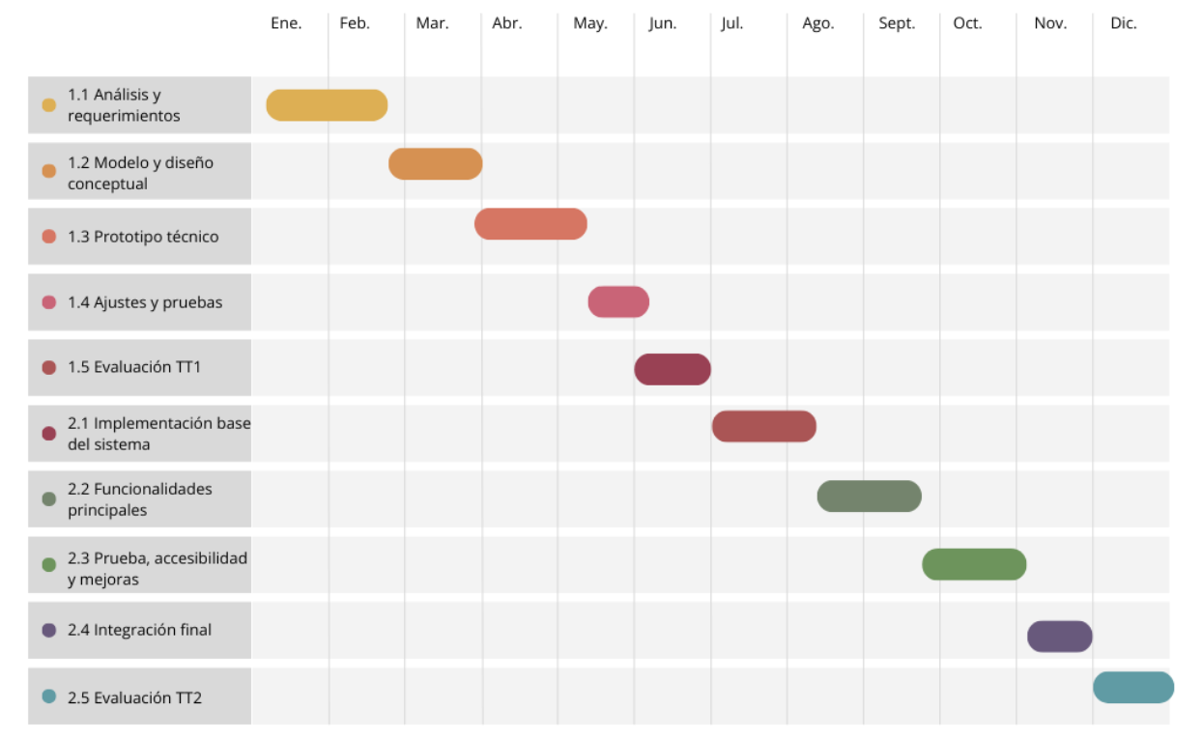
Ilustración 1. Cronograma.
Debido a ajustes en el calendario, los tiempos estimados por fase se redujeron respecto a la planificación inicial.
Fase | Actividades | Duración Estimada
Fase 1: Investigación y Análisis | Investigación del tema y tecnologías a implementar | 2 meses
Fase 2: Modelo y diseño conceptual | Diseño de UI/UX, arquitectura del sistema | 1 a 2 meses
Fase 3: Prototipo técnico | implementación de prototipo de aplicación | 1 a 2 meses
Fase 4: Configuración Inicial | Configuración de base de datos, estructura base | 1 a 2 meses
Fase 5: Funciones principales | Autenticación, personalización visual, funciones | 1 a 2 meses
Fase 6: Pruebas y Ajustes | Pruebas piloto, correcciones, mejoras de usabilidad | 1 mes
Fase 7: Documentación y Entrega | Documentación técnica, presentación final | 1-2 semanas
Tabla 7. Factibilidad operativa (Plan de trabajo)

Capacidad de Ejecución
Si bien el proyecto es técnicamente viable, es importante reconocer los factores que pueden influir en su ejecución. Al tratarse de un desarrollo individual con tecnologías que requieren aprendizaje parcial, se identificaron algunos riesgos operativos de nivel medio que deben tomarse en cuenta para garantizar el cumplimiento del plan de trabajo establecido.
Factor | Evaluación | Riesgo
Tiempo disponible | Proyecto con plazo definido | Bajo - Medio
Carga de trabajo individual | Todo el desarrollo recae en una sola persona | Medio
Curva de aprendizaje | Necesidad de aprender nuevas tecnologías | Medio
Tabla 8. Factibilidad operativa (Capacidad de ejecución)
Estrategias de Mitigación Operativa
- Desarrollo iterativo: Crear producto mínimo viable primero, agregar funcionalidades después
- Uso de bibliotecas y componentes existentes para acelerar desarrollo
- Establecer hitos semanales para monitorear progreso
- Consultas regulares con director de proyecto
- Documentar código continuamente para facilitar mantenimiento

Factibilidad económica
En esta sección se analiza el aspecto financiero del proyecto. Se detallan los costos de desarrollo y operación, el valor equivalente del trabajo humano invertido y un modelo de ingresos progresivo que va desde donaciones voluntarias hasta un esquema freemium. También se incluye una proyección del retorno sobre la inversión a lo largo de tres fases.

Costos de Desarrollo y Operativos
Para el desarrollo inicial de la aplicación se aprovechan herramientas de código abierto y servicios con planes gratuitos, lo que permite mantener los costos de arranque muy bajos. Esto representa una ventaja importante, ya que permite validar el producto con usuarios reales antes de requerir cualquier inversión significativa. La siguiente tabla detalla los conceptos considerados durante esta primera etapa del proyecto, además se incluyen los gastos operativos del entorno de trabajo.
Concepto | Descripción | Costo de desarrollo (MXN) | Duración | Total (MXN)
Tecnología y software
Software de Desarrollo | VS Code | $ 0 | 11 meses | $ 0
Software de Desarrollo | Node.js | $ 0 | 11 meses | $ 0
Software de Desarrollo | Git | $ 0 | 11 meses | $ 0
Software de Desarrollo | pgAdmin | $ 0 | 11 meses | $ 0
Software de Desarrollo | Navegador web | $ 0 | 11 meses | $ 0
Hosting | Vercel | $ 0 | 11 meses | $ 0
Hosting | Render | $ 0 | 11 meses | $ 0
Base de Datos | Supabase | $ 0 | 11 meses | $ 0
Dominio | Nombre de dominio “.com/.mx” | $ 300 | Anual | $ 300
Servicios externos | Web Speech API | $ 0 | 11 meses | $ 0
Servicios externos | epub.js | $ 0 | 11 meses | $ 0
Costos operativos
Internet | $400/mes. Se considera un 25% como uso atribuible al proyecto. | $ 100 | 11 meses | $ 1,100
Electricidad | $350. Se considera un 25% como uso atribuible al proyecto. | $ 87.50 | 11 meses | $ 962.50
Depreciación del equipo | Valor del equipo $13,000, vida útil estimada de 5 a 7 años. | $ 154.80 | 11 meses | $ 1,703
TOTAL | Tecnología + operativos |  | 11 meses | $ 4,065.5
Tabla 9. Factibilidad económica (Costos de desarrollo y Operativos 1).
Cabe destacar que el certificado SSL no representa un costo adicional dentro de este presupuesto, ya que tanto Vercel como Render lo proporcionan de forma gratuita y automática al momento del despliegue, sin importar si se utiliza un subdominio gratuito o un dominio propio. Por esta razón, no se incluye una línea de costo independiente para este concepto; el único costo asociado al dominio corresponde exclusivamente al registro anual del nombre de dominio personalizado (.com/.mx), ya reflejado en la Tabla 9.

Costo de trabajo humano
El desarrollo de software no solo implica costos tecnológicos y operativos, sino también el tiempo y esfuerzo humano invertido. En este proyecto, es fundamental reconocerlo para evaluar el desarrollo. Por ello, se estimó su valor equivalente tomando como referencia las tarifas del mercado laboral para perfiles de desarrollo web junior en Latinoamérica, apoyándose en la Calculadora de Tarifas para Desarrolladores Freelance [25], herramienta que proporciona estimaciones basadas en factores del mercado internacional.
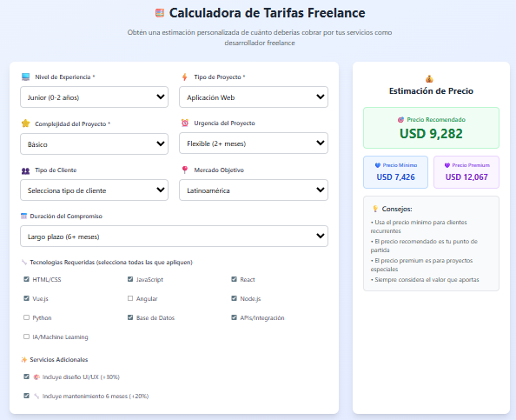
Ilustración 2. Factibilidad económica (Costo de trabajo humano).
De acuerdo con la tarifa mostrada en la Ilustración 2. la herramienta arrojó un precio mínimo de USD 7,426 para el perfil del proyecto. Para la conversión a pesos mexicanos se utilizó el tipo de cambio FIX de Banxico del 2 de marzo de 2026 ($17.3485 MXN/USD) [26], obteniendo un equivalente de $128,793.41 MXN; sin embargo, este monto se ajustó a $124,000 MXN redondeando la base a USD 7,000, dado que el proyecto no contempla actividades propias del trabajo freelance como gestión de clientes, negociaciones o garantías contractuales, y parte del tiempo invertido corresponde a la curva de aprendizaje de tecnologías nuevas, lo cual no se contabilizaría en un contexto profesional formal.
Factor | Descripción | Referencia de mercado
Desarrolladora | Valeria Odette Mac Comish Sánchez – diseño, desarrollo e implementación | $ 124,000.00
Tabla 10. Factibilidad económica. (Costo de trabajo humano).

Inversión total
La siguiente tabla consolida todos los componentes de la inversión, costos tecnológicos, costos operativos y costo equivalente del trabajo de desarrollo.
Concepto | Tipo | Valor estimado (MXN)
Costo tecnológico | Monetario directo | $ 300
Costo operativo | Monetario directo | $ 3,765.5
Trabajo de desarrollador | Costo de oportunidad | $ 124,000.00
INVERSIÓN TOTAL |  | $128,065.5
Tabla 11.Factibilidad económica (Inversión total).

Modelo de Ingresos por Fases
Se propone un modelo de monetización progresivo que permite validar el producto con usuarios reales antes de implementar pagos, manteniendo siempre una versión gratuita accesible para todos.
Fase 1-2: Validación y Crecimiento Orgánico (Años 1-2)
Durante los primeros 1-2 años, la aplicación será 100% gratuita con el objetivo de validar el producto, construir una base de usuarios y recopilar retroalimentación valiosa.
Estrategia de Ingresos:
- Sistema de donaciones voluntarias a través de plataformas como PayPal, Ko-fi o Patreon
- Sin restricciones: Todos los usuarios tienen acceso completo a todas las funcionalidades
Enfoque
Las donaciones serán completamente voluntarias y no están garantizadas. Estos valores son proyecciones basadas en tasas de donación de 1-5% de usuarios activos, rango consistente con el comportamiento reportado en plataformas de contenido gratuito y software de código abierto [27]. Tomando como referencia la plataforma Ko-fi, que permite a los usuarios realizar donaciones directas a creadores de contenido, esta sugiere por defecto donaciones en incrementos de $5 USD, aunque el monto es ajustable, por lo que el rango utilizado en plataformas similares suele ser de $3 - $5 USD [28]. Para esta proyección se utilizó el valor mínimo de $3 USD (~$53 MXN) como estimación conservadora.

Año 1
Escenario | Usuarios | Donantes (1% - 5%) | Mensual | Anual
Mínimo | 50 - 80 | 2 | $106 | $1,272
Máximo | 90 - 120 | 3 | $159 | $1,908
Año 2
Escenario | Usuarios | Donantes (1% - 5%) | Mensual | Anual
Mínimo | 150 - 250 | 6 | $318 | $3,816
Máximo | 300 - 500 | 12 | $636 | $7,632
Tabla 12. Factibilidad económica (Fase 1-2 Gratuita).
Fase 3+: Modelo Freemium (Año 3 en adelante)
Se espera que, a partir del tercer año, una vez validado el producto y con una base de usuarios establecida, se implementará un modelo Freemium que mantiene todas las funcionalidades esenciales gratuitas y ofrece características premium para usuarios que deseen mayor personalización y análisis.
Versión Gratuita (Siempre Disponible)
Incluye todas las funcionalidades esenciales:
- Registro e inicio de sesión
- Personalización visual básica (5-6 fuentes)
- Ajuste de tamaño de fuente y espaciado
- Resaltado de letras confusas
- Hasta 3 plantillas personalizadas guardadas
- Lectura asistida con Text-to-Speech
- Resaltador sincronizado con audio
- Control de velocidad de lectura
- Ejercicios gamificados básicos
- Sistema de puntos y logros básicos
- Estadísticas de progreso básicas
Versión Premium
Precio: $100 MXN/mes
Funcionalidades Premium:
- Estadísticas más detalladas: Gráficas de evolución temporal, análisis de áreas de mejora, métricas de velocidad lectora, precisión en ejercicios
- Paletas de colores ilimitadas: Crear y guardar combinaciones personalizadas de fondo/texto sin límite
- Plantillas ilimitadas: Guardar configuraciones visuales sin restricciones
- Espacio adicional para archivos: Permitir subir más archivos para la lectura y escrito
- Exportar reportes en PDF: Descargar análisis de progreso para compartir con tutores o especialistas
- Ejercicios adicionales: Más ejercicios gamificados avanzados (aprox 10)
- Soporte prioritario: Respuesta más rápida a consultas y problemas técnicos
Justificación del Precio Premium
El precio de $100 MXN/mes ($3.33 MXN/día) se justifica por:
Aspecto | Justificación
Accesibilidad Económica | Precio inferior al de aplicaciones similares internacionales ($5-15 USD/mes
Valor Agregado | Las funciones premium representan desarrollo técnico significativo: análisis de datos, personalización avanzada, sistemas adaptativos.
Sostenibilidad | Permite mantener y mejorar continuamente la plataforma sin depender únicamente de donaciones inciertas.
Inversión en Educación | Comparable o inferior al costo de una sesión de terapia de lectura ($200-500 MXN/sesión), con uso ilimitado.
Mantenimiento de Versión Gratuita | Los ingresos premium permiten mantener funcionalidades esenciales gratuitas para todos, cumpliendo misión social.
Tabla 13. Factibilidad económica (Justificación del precio Premium).
Adicionalmente, el plan anual ($800 MXN) ofrece un ahorro del 17%, incentivando compromisos de largo plazo que benefician tanto al usuario (desarrollo de habilidades requiere tiempo)
Proyección de Ingresos - Fase Premium (Año 3+)
Las aplicaciones freemium convierten aproximadamente el 2% - 5% de usuarios gratuitos a de pago [29]. En aplicaciones educativas, el promedio se sitúa alrededor del 3.1% [30]. Por ello, las siguientes proyecciones son conservadoras, basándose en la tasa de conversión típica redondeada al 3%.

Año 3
Escenario | Usuarios | Premium (3%) | Suscripciones/mes | Usuarios gratuitos | Donantes (1% - 5%) | Mensual | Total, Mensual | Total, Anual
Mínimo | 600 - 800 | 21 | $2,100 | 679 | 20 | $1,060 | $3,160 | $37,920
Máximo | 1000 - 1500 | 38 | $3,800 | 1,212 | 36 | $1,908 | $5,708 | $68,496
Tabla 14. Factibilidad económica (Fase 3. Premium).

Utilidades de cada fase
Para la Fase 1 - 2 (años 1-2), los costos operativos corresponden a los mostrados en la Tabla 13. Durante el primer año, los ingresos proyectados por donaciones se estiman entre $1,272 y $1,908 MXN, lo cual resulta insuficiente para cubrir los costos operativos de $ 4,065.5 MXN anuales, generando una pérdida de entre -$2,793.5 y -$2,157.5 MXN. Sin embargo, conforme crece la base de usuarios durante el segundo año, los ingresos proyectados aumentan a un rango de $3,816 - $7,632 MXN, lo que reduce significativamente la pérdida o incluso genera una utilidad de hasta $3,566.5 MXN en el escenario más optimista. Esto refleja que la fase gratuita no está diseñada para generar ganancias, sino para validar el producto y construir una base de usuarios sólida que sostenga el modelo freemium a partir del tercer año.
Utilidad año 1
 | Mínimo | Máximo
Ingreso total | $1,272 | $1,908
Costos operativos | $ 4,065.50
Anual | - $2,793.5 | - $2,157.5
Utilidad año 2
 | Mínimo | Máximo
Ingreso total | $3,816 | $7,632
Costos operativos | $ 4,065.50
Anual | - $ 249.5 | $3,566.5
Tabla 15. Factibilidad económica (Utilidad Fase 1-2).
A partir de la Fase 3 (año 3 en adelante), se espera contar con una base de usuarios mayor, lo que implicaría un incremento tanto en los costos tecnológicos como en los costos operativos. Durante las fases iniciales, las tecnologías utilizadas operan bajo planes gratuitos, los cuales son suficientes para un número reducido de usuarios. Sin embargo, al crecer la demanda, estos planes gratuitos dejarían de ser suficientes en términos de capacidad, almacenamiento y rendimiento, por lo que se requeriría migrar a planes de pago en servicios. Esto, sumado al incremento natural de los costos operativos como electricidad e internet por mayor uso, representa un aumento en la inversión necesaria para mantener la plataforma. Es precisamente por ello que el modelo freemium se introduce en esta fase, con el objetivo de generar ingresos que permitan sostener y escalar la aplicación de manera sostenible. Los costos operativos y tecnológicos correspondientes a esta fase se muestran en la Tabla 20.
Concepto | Descripción | Costo de desarrollo (MXN) | Duración | Total (MXN)
Tecnología y software
Software de Desarrollo | VS Code | $ 0 | 12 meses | $ 0
Software de Desarrollo | Node.js | $ 0 | 12 meses | $ 0
Software de Desarrollo | Git | $ 0 | 12 meses | $ 0
Software de Desarrollo | pgAdmin | $ 0 | 12 meses | $ 0
Software de Desarrollo | Navegador web | $ 0 | 12 meses | $ 0
Hosting | Vercel | $ 346.97 | 12 meses | $ 4,163.64
Hosting | Render | $ 121.44 | 12 meses | $ 1,457.27
Base de Datos | Supabase | $ 121.44 | 12 meses | $ 5,204.55
Dominio | Nombre de dominio “.com/.mx” | $ 300 | Anual | $ 300
Servicios externos | Web Speech API | $ 0 | 12 meses | $ 0
Servicios externos | epub.js | $ 0 | 12 meses | $ 0
Costos operativos
Internet | $400/mes. Se considera un 25% como uso atribuible al proyecto | $ 100 | 12 meses | $ 1,200
Electricidad | $400/meses. Se considera un 25% como uso atribuible al proyecto. | $ 100 | 12 meses | $ 1,200
Mejora del equipo | Computadora con procesador AMD Ryzen 7 última generación, 16GB o 32GB RAM, 1TB SSD, Radeon 780M integrado o similar | $ 18,000 | Pago único | $ 18,000
Mantenimiento | Mantenimiento de la aplicación por el desarrollador, se aplica el 10% del costo original. | $ 12,400 | Anual | $ 12,400
TOTAL | Tecnología + operativos | $ 43,925.46
Tabla 16. Factibilidad económica (Costos de desarrollo y Operativos 2).
Para la Fase 3, los ingresos proyectados por el modelo freemium se estiman entre $37,920 y $68,496 MXN anuales. Los costos operativos y tecnológicos para esta fase ascienden a $43,925.46 MXN anuales, lo que representa un incremento significativo respecto a las fases anteriores debido a la migración a planes de pago en los servicios de hosting y base de datos, así como la incorporación del mantenimiento del sistema. Como resultado, la utilidad anual proyectada oscila entre -$6,005.46 MXN en el escenario conservador y $24,570.54 MXN en el escenario optimista. Si bien el escenario conservador aún refleja una pequeña pérdida, el escenario optimista muestra que el proyecto es capaz de generar ganancias reales a partir de esta fase, avanzando progresivamente hacia la auto sustentabilidad de la plataforma.
Utilidad año 3
 | Mínimo | Máximo
Ingreso total | $37,920 | $68,496
Costos operativos | $ 43,925.46
Anual | -$6,005.46 | $24,570.54
Tabla 17. Factibilidad económica (Utilidad Fase 3).

Retorno sobre la inversión
El retorno sobre la inversión calculado sobre una inversión total de $128,065.5 MXN muestra una tendencia de recuperación progresiva a lo largo de las tres fases. Durante los primeros dos años el ROI es negativo debido a que los ingresos por donaciones son limitados. A partir del año 3, con la implementación del modelo freemium, el ROI mejora significativamente situándose entre -66.5% y -39.1%, lo que refleja un avance considerable hacia el punto de equilibrio. Es importante considerar que, dado el carácter académico y social del proyecto, la recuperación total de la inversión no es el objetivo principal, sino demostrar la viabilidad y sostenibilidad de la plataforma a largo plazo.
Fase | Inversión total | Mínimo | Máximo | ROI mínimo | ROI máximo
Año 1 | $128,065.5 | $1,272 | $1,908 | -99.0% | -98.5%
Año 2 | $128,065.5 | $1,272 + $3,816 = $5,088 | $1,908 + $7,632 = $9,540 | -96.1% | -92.5%
Año 3 | $128,065.5 | $5,088 + $37,920 = $43,008 | $9,540 + $68,496 = $78,036 | -66.5% | -39.1%
Tabla 18. Factibilidad económica (Retorno sobre la inversión).

Factibilidad legal
El grupo de usuarios definido para este proyecto presenta dos tipos de vulnerabilidad distintos. Por un lado, incluye a menores de edad (12 a 17 años), lo cual implica obligaciones legales específicas de protección de datos que se desarrollan a lo largo de esta sección. Por otro lado, se trata de un grupo con una condición de aprendizaje (dislexia) que lo coloca en una situación de vulnerabilidad adicional, no de carácter legal sino relacionada con su autoconcepto académico, como se explicó en la sección 2.3.6. Gamificación individualizada y autoconcepto del usuario. Esta sección se enfoca únicamente en la dimensión legal de dicha vulnerabilidad.

Ley Federal de Protección de Datos Personales en Posesión de los Particulares (LFPDPPP)
La LFPDPPP es la ley que regula cómo cualquier persona física o moral privada en México debe recabar, usar, almacenar y proteger los datos personales de las personas. Su objetivo es garantizar la privacidad y el derecho a la autodeterminación informativa, es decir, que cada persona decida qué pasa con su propia información. [31]

Para la aplicación, esta ley aplica de forma directa porque la aplicación es un particular que recaba datos personales de sus usuarios. Por lo tanto, debe informarles qué datos recolecta y para qué (Aviso de Privacidad), permitirles ejercer sus derechos ARCO, y proteger su información con medidas técnicas adecuadas, como las que ya se implementaron en el sistema (JWT y bcrypt).

Ley General de los Derechos de Niñas, Niños y Adolescentes — Arts. 76 y 101 Bis 2 (LGDNNA)
La LGDNNA reconoce un conjunto de derechos fundamentales para las personas menores de edad en México, incluyendo el derecho a la intimidad y a la protección de sus datos personales. El Artículo 76, específicamente, establece que niñas, niños y adolescentes tienen derecho a la intimidad personal y familiar, y a la protección de sus datos personales, y que no pueden ser objeto de injerencias arbitrarias o ilegales en su vida privada. El mismo artículo señala que quienes ejercen la patria potestad, tutela o guarda y custodia deben orientar y supervisar el uso que el menor hace de estas tecnologías [32].
El Artículo 101 Bis 2, por su parte, no habla de privacidad de imagen o nombre como tal, sino que reconoce el derecho de niñas, niños y adolescentes al acceso y uso seguro del Internet, como medio para ejercer otros derechos como la información, la comunicación y la educación [32].
Como el rango de edad definido para la aplicación (12–20 años) incluye menores de edad, el sistema debe darles un tratamiento diferenciado: por un lado, proteger su intimidad y sus datos personales (Art. 76), y por otro, ofrecerles un entorno digital seguro y libre de riesgos innecesarios (Art. 101 Bis 2). Esto justifica que el sistema identifique automáticamente a los usuarios menores de edad y solicite el correo de un tutor al momento del registro.

Privacidad por diseño y minimización de datos
A diferencia de las dos anteriores, esta no es una ley como tal, sino un principio y una metodología de diseño de software. La idea central es que la protección de datos no se agregue como un parche al final del desarrollo, sino que se piense desde el principio, al momento de definir qué datos va a pedir la aplicación y cómo los va a manejar.
Este principio está reconocido dentro del Reglamento de la LFPDPPP como parte de sus principios rectores, y su referencia académica más citada a nivel internacional es el Artículo 25 del Reglamento General de Protección de Datos (RGPD) de la Unión Europea, así como el estándar ISO/IEC 29100 [33]. Aunque estas dos últimas referencias no son de aplicación obligatoria en México, se usan como sustento teórico de buenas prácticas de la industria.
Para la aplicación, este principio se aplica de forma concreta: la aplicación solo solicita los datos estrictamente necesarios para funcionar (nombre, correo, contraseña, fecha de nacimiento, y correo del tutor únicamente si el usuario es menor de edad), y deliberadamente no pide fotos, número de teléfono, geolocalización, ni ningún otro dato sensible que no aporte nada al funcionamiento del sistema.

Marco legal aplicable
Ley / Principio | Justifica | Aplica
Ley Federal de Protección de Datos Personales en Posesión de los Particulares (LFPDPPP, 2025) [31] | Aviso de Privacidad, Derechos ARCO, medidas de ciberseguridad y cifrado. | La aplicación recaba datos personales (nombre, correo, contraseña, progreso).
Ley General de los Derechos de Niñas, Niños y Adolescentes, Artículo 76 (LGDNNA) [32] | Interés Superior de la Niñez, protección de la intimidad y datos del menor (Art. 76), y derecho a un uso seguro de Internet (Art. 101 Bis 2). | El rango de edad de la aplicación (12–20 años) incluye menores, que requieren un tratamiento diferenciado.
Privacidad por diseño y minimización de datos [33] | Recolectar solo lo estrictamente necesario, sin datos sensibles ni innecesarios. | Justifica por qué no se pide fotos, teléfono ni geolocalización.
Tabla 19. Factibilidad legal

Aplicación en el sistema
El diseño actual de la aplicación cumple con mecanismos que responden a esas obligaciones legales.

Obligación legal | Cómo se resuelve en el sistema
Consentimiento informado y aviso de privacidad | El registro (CU-SIS-01) ya incluye una casilla de aceptación de términos y condiciones.
Protección técnica de los datos | Contraseñas encriptadas con bcrypt y sesiones manejadas con JWT (RNF_08, RT_04, RT_05).
Identificación de menores de edad | La base de datos guarda la fecha de nacimiento del usuario y, mediante un trigger, calcula automáticamente si es menor de edad al momento del registro.
Involucramiento de tutores para menores (Art. 76 LGDNNA) | Si el sistema detecta que el usuario es menor de edad, el formulario de registro pide obligatoriamente un correo de tutor, que se valida antes de crear la cuenta.
Derecho de cancelación (parte de ARCO) | Implementado como CU-SIS-04 "Eliminar cuenta", que borra de forma permanente el perfil, configuraciones, plantillas e historial del usuario.
Minimización de datos | Solo se piden los campos necesarios para el funcionamiento (nombre, correo, contraseña, fecha de nacimiento, correo de tutor si aplica). No se solicitan fotos, teléfono ni geolocalización.
Tabla 20. aplicación legal en el sistema.
Dado que la dislexia es un trastorno de origen neurobiológico (2.2. Dislexia), el historial de progreso de la aplicación —que registra en qué ejercicios de lectura, ortografía o fluidez tiene más dificultad el usuario— puede considerarse un dato adyacente a la categoría de datos personales sensibles que define la LFPDPPP en su Art. 3, fracción VI, ya que esta ley incluye ahí cualquier dato que pueda revelar el estado de salud presente o futuro de una persona [31]. Por lo tanto, este historial se protege con las mismas medidas técnicas ya descritas en la Tabla 25 (JWT, cifrado, retención limitada, derecho de cancelación), y adicionalmente con dos capas específicas: un middleware de autenticación que verifica el token antes de permitir el acceso a cualquier endpoint de progreso, y una relación por ID de usuario que garantiza que el backend solo devuelva los registros del usuario autenticado, nunca los de otro. A nivel de infraestructura, Supabase cifra automáticamente con AES-256 todas las tablas y respaldos de la base de datos, incluyendo la de historial de progreso, sin necesidad de configuración adicional por parte del desarrollador [34].

Análisis de riesgos
A continuación, se presenta la matriz de riesgos identificados para el proyecto. Los riesgos fueron identificados a partir del análisis de los requerimientos del sistema, el plan de trabajo, la arquitectura tecnológica y las condiciones de desarrollo individual del proyecto. Cada riesgo fue evaluado según su probabilidad de ocurrencia y se estableció una acción de gestión específica orientada a reducir o eliminar su impacto.

Riesgos del sistema
Cada riesgo fue analizado considerando su categoría, su probabilidad de ocurrencia y la acción de gestión correspondiente para reducir o eliminar su impacto. Los riesgos se agrupan en cuatro categorías: técnicos, personales, de tiempo y externos.
Riesgo | Descripción del riesgo | Categoría | Probabilidad | Gestión del riesgo
Técnico
RST_01 | Pérdida del código fuente por fallo del equipo o eliminación accidental | Técnico | Moderada | Realizar un commit y push al repositorio de GitHub todos los sábados a las 00:00 a.m. Mantener al menos dos ramas activas: main (producción) y develop (desarrollo).
RST_02 | Fallo o interrupción del servicio de hosting (planes gratuitos) | Técnico | Moderada | Mantener archivos de configuración de despliegue actualizados para dos plataformas simultáneamente (Render y Vercel). En caso de caída, ejecutar el despliegue alternativo desde el repositorio en menos de 2 horas.
RST_03 | Fallo o límite de uso alcanzado en la Web Speech API o servicio Text-to-Speech | Técnico | Moderada | Implementar la Web Speech API nativa del navegador como proveedor principal (sin límite de uso ni costo). En caso de incompatibilidad, mostrar al usuario un mensaje claro y mantener operativas todas las demás funcionalidades de la aplicación.
RST_04 | Incompatibilidad o errores graves por actualización de dependencias (Vue.js, Tailwind) | Técnico | Baja | Fijar versiones exactas de todas las dependencias en package.json. No actualizar librerías principales durante fases activas de desarrollo. Evaluar actualizaciones únicamente en ramas de prueba antes de integrarlas.
RST_05 | Rendimiento deficiente: tiempos de carga superiores a 3 segundos | Técnico | Baja | Aplicar lazy loading en componentes pesados y optimización de imágenes desde la etapa de desarrollo. Realizar pruebas de rendimiento antes de cada entrega de fase.
RST_06 | Incompatibilidad de la aplicación con distintos navegadores o dispositivos móviles | Técnico | Baja | Desarrollar con diseño responsivo desde el inicio usando Tailwind CSS. Realizar pruebas manuales en Chrome, Firefox, y Edge, así como en pantallas móviles, antes de concluir la Fase 6.
Personal
RSP_07 | Incapacidad temporal del desarrollador (enfermedad, emergencia personal) | Personal | Baja | El código y la documentación se encuentran actualizados en todo momento en el repositorio. Se replantean los hitos afectados con base en el tiempo de recuperación.
RSP_08 | Desmotivación o bloqueo creativo prolongado durante el desarrollo | Personal | Moderada | Aplicar el plan de trabajo por fases con hitos pequeños y alcanzables. Realizar reuniones de seguimiento con el director del proyecto. Priorizar el desarrollo del MVP antes de añadir funcionalidades secundarias.
De tiempo
RSDT_09 | Incumplimiento de los plazos establecidos en el plan de trabajo | De tiempo | Alta | Revisar el avance todos los viernes contra los hitos semanales definidos. Si se detecta un retraso de más de una semana, reducir el alcance de la fase en curso priorizando las funcionalidades core (autenticación, personalización visual, ejercicios básicos).
RSDT_10 | Curva de aprendizaje elevada en tecnologías nuevas (Vue.js, Supabase, epub.js) | De tiempo | Alta | Destinar las primeras dos semanas de cada fase a investigación y prototipado de la tecnología correspondiente antes de integrarla al proyecto principal. Apoyarse en la documentación oficial y en comunidades como Stack Overflow y los foros de Supabase.
RSDT_11 | Subestimación del tiempo requerido para pruebas y corrección de errores | De tiempo | Moderada | Reservar al menos el 20% del tiempo de cada fase para pruebas y ajustes. La Fase 6 está dedicada íntegramente a pruebas piloto y correcciones, sin desarrollo de nuevas funcionalidades.
Externo
RSE_12 | Agotamiento del plan gratuito de servicios en la nube (Supabase, hosting) antes de generar ingresos | Externo | Moderada | Monitorear semanalmente el consumo de cada servicio y configurar alertas al alcanzar el 70% del límite. Mantener documentado el proceso de migración a alternativas (PlanetScale o Neon para base de datos, Fly.io para hosting). Conservar un fondo de contingencia de $1,000 MXN para emergencias de infraestructura.
RSE_13 | Baja adopción de usuarios por desconocimiento del producto | Externo | Moderada | Publicar el proyecto en foros académicos y comunidades educativas digitales.
Organizacional
RSO_14 | Documentación técnica incompleta al momento de la entrega final | Organizacional | Moderada | Documentar el código de forma continua durante todo el desarrollo, no al final. Usar comentarios en funciones principales. Reservar las dos semanas de la Fase 7 exclusivamente para completar y revisar la documentación técnica y el manual de usuario.
Tabla 21. Matriz de riesgos

Contingencia y mitigación de riesgos
En esta sección se describen los planes de acción para los riesgos con probabilidad Alta identificados en la matriz de riesgos del proyecto. Para cada uno se establece una estrategia de mitigación, orientada a reducir la probabilidad de que el riesgo ocurra, y un plan de contingencia, que define las acciones a ejecutar en caso de que el riesgo se materialice.
Cabe señalar que en la sección 4.2.3 Capacidad de Ejecución se definieron estrategias de mitigación operativa de carácter general aplicables a todos los riesgos del proyecto, entre las que se incluyen: el desarrollo iterativo partiendo de un producto mínimo viable, el uso de bibliotecas y componentes existentes para acelerar el desarrollo, el establecimiento de hitos semanales de seguimiento, las consultas regulares con el director del proyecto y la documentación continua del código. Dichas estrategias complementan los planes específicos que se describen a continuación y constituyen la base operativa sobre la que se gestiona cualquier riesgo de probabilidad Baja o Moderada.

RST_01 — Pérdida del código fuente
Mitigación: Se realizan commits y push al repositorio de GitHub todos los sábados a las 00:00 a.m. Se mantienen al menos dos ramas activas: main (producción) y develop (desarrollo activo). El director del proyecto tiene acceso al repositorio como respaldo adicional.
Contingencia: Se restaura la última versión disponible desde el historial de commits en GitHub. Si el equipo de trabajo falla físicamente, el código se clona en otro equipo desde el repositorio remoto sin pérdida de avance desde el último commit.
RST_02 — Fallo o interrupción del servicio de hosting
Mitigación: Se mantienen archivos de configuración de despliegue actualizados para dos plataformas simultáneamente: la principal (Render) y una alternativa (Vercel). El proceso está automatizado mediante GitHub Actions para que el redespliegue pueda ejecutarse desde el repositorio sin configuración adicional.
Contingencia: Se ejecuta el despliegue en la plataforma alternativa directamente desde el repositorio. El tiempo estimado de restauración es inferior a dos horas.
RST_03 — Fallo o límite de uso en el servicio Text-to-Speech
Mitigación: El módulo TTS se implementa con un patrón de abstracción que desacopla la lógica de reproducción del proveedor, usando como principal la Web Speech API nativa del navegador, que no tiene costo ni límite de uso. Se configuran alertas de consumo al 70% del límite mensual.
Contingencia: El sistema conmuta automáticamente al proveedor de respaldo sin interrumpir la sesión del usuario. Si ningún proveedor está disponible, el módulo TTS se deshabilita temporalmente mostrando un aviso claro al usuario, manteniendo operativas todas las demás funciones.
RST_04 — Incompatibilidad por actualización de dependencias clave
Mitigación: Se fijan versiones exactas de todas las dependencias en package.json. No se actualizan librerías principales durante fases activas de desarrollo. Las actualizaciones se evalúan únicamente en ramas de prueba antes de integrarlas al proyecto.
Contingencia: Se revierte a la versión anterior usando el package-lock.json y se despliega la versión estable mientras se analiza el impacto del cambio. Si la incompatibilidad es crítica y no tiene solución inmediata, se mantiene la versión anterior hasta la siguiente fase de mantenimiento.

RST_05 — Rendimiento deficiente: tiempos de carga superiores a 3 segundos
Mitigación: Se aplica lazy loading en componentes pesados y optimización de imágenes desde la etapa de desarrollo. Se realizan pruebas de rendimiento antes de cada entrega de fase para detectar problemas de forma temprana.
Contingencia: Se identifican y eliminan los recursos que generan mayor tiempo de carga (imágenes sin comprimir, componentes no diferidos, peticiones innecesarias al servidor). Si el problema persiste, se implementa un sistema de caché en el cliente para reducir el número de peticiones al backend.
RST_06 — Incompatibilidad con distintos navegadores o dispositivos móviles
Mitigación: Se desarrolla con diseño responsivo desde el inicio usando Tailwind CSS. Se realizan pruebas manuales en Chrome, Firefox y Edge, así como en pantallas móviles, antes de concluir la Fase 6.
Contingencia: Se identifican los componentes con problemas de compatibilidad y se aplican los ajustes de CSS necesarios. Para navegadores muy antiguos sin soporte de características modernas, se muestra un mensaje recomendando al usuario actualizar su navegador.
RSP_07 — Incapacidad temporal del desarrollador
Mitigación: El código y la documentación se mantienen actualizados en el repositorio en todo momento, con commits descriptivos que permiten retomar el trabajo desde cualquier punto sin perder el contexto del avance.
Contingencia: Se replantean los hitos afectados con base en el tiempo de recuperación disponible. Si el periodo de incapacidad supera dos semanas, se ajusta el alcance de la fase en curso para garantizar la entrega mínima viable del sistema dentro del plazo del proyecto.
RSP_08 — Desmotivación o bloqueo durante el desarrollo
Mitigación: El plan de trabajo se divide en hitos pequeños y alcanzables que generan sensación de avance continuo. Se realizan reuniones de seguimiento semanales con el director del proyecto. El desarrollo prioriza siempre el MVP antes de funcionalidades adicionales para mantener el enfoque.
Contingencia: Se realiza una pausa planificada de no más de tres días para retomar con perspectiva. Se ajusta temporalmente el alcance de la fase en curso eliminando tareas de menor prioridad. Se consulta al director del proyecto para redefinir objetivos inmediatos más concretos.

RSDT_09 — Incumplimiento de los plazos del plan de trabajo
Mitigación: Se revisa el avance todos los viernes contra los hitos semanales definidos en el plan de trabajo. Se utiliza un tablero Kanban para visualizar el estado de cada tarea.
Contingencia: Se reduce el alcance de la fase en curso eliminando funcionalidades secundarias, conservando como mínimo indispensable el módulo de autenticación, la personalización visual y al menos tres ejercicios gamificados funcionales.
RSDT_10 — Curva de aprendizaje elevada en tecnologías nuevas
Mitigación: Al inicio de cada fase que involucre una tecnología nueva, se reservan las primeras dos semanas para investigación y construcción de un prototipo aislado antes de integrarla al proyecto. Se complementa con documentación oficial, tutoriales en video y comunidades como Stack Overflow y los foros de Supabase.
Contingencia: Si el tiempo de aprendizaje supera lo estimado, se evalúa sustituir la tecnología problemática por una alternativa más conocida que cumpla la misma función. Esta decisión se toma en conjunto con el director del proyecto para no comprometer los requerimientos técnicos del sistema.
RSDT_11 — Subestimación del tiempo para pruebas y corrección de errores
Mitigación: Se reserva al menos el 20% del tiempo de cada fase para pruebas y ajustes. La Fase 6 está dedicada íntegramente a pruebas piloto y correcciones, sin desarrollo de nuevas funcionalidades, lo que garantiza un período exclusivo para validar el sistema antes de la entrega.
Contingencia: Si las pruebas revelan más errores de los esperados, se prioriza la corrección de los defectos que afectan directamente la experiencia del usuario con dislexia. Los errores menores de interfaz o funcionalidades secundarias se documentan como deuda técnica y se atienden en la Fase 7.
RSE_12 — Agotamiento del plan gratuito de servicios cloud
Mitigación: El consumo de cada servicio en la nube se monitorea semanalmente con alertas automáticas al alcanzar el 70% del límite. Se mantiene documentado y probado el proceso de migración a alternativas gratuitas de mayor capacidad.
Contingencia: Se ejecuta la migración al proveedor alternativo documentado. Para situaciones en las que ninguna alternativa gratuita sea suficiente, se cuenta con un fondo de contingencia de $1,000 MXN para cubrir un mes de servicio de pago mientras se estabiliza el consumo o se evalúan otras opciones.

RSE_13 — Baja adopción de usuarios por desconocimiento del producto
Mitigación: Se publica el proyecto en foros académicos y comunidades educativas digitales al concluir la Fase 6, con el objetivo de dar visibilidad al producto entre docentes, especialistas y usuarios potenciales.
Contingencia: Si la adopción es menor a la esperada, se refuerza la difusión en comunidades educativas digitales y redes de docentes de educación especial. Se evalúa también proponer una prueba piloto gratuita en instituciones con programas de inclusión educativa para generar primeros casos de uso documentados.
RSO_14 — Documentación técnica incompleta al momento de la entrega
Mitigación: El código se documenta de forma continua durante todo el desarrollo usando comentarios en las funciones principales. Las decisiones de arquitectura se registran en el README del repositorio conforme se toman. Las dos semanas de la Fase 7 están reservadas exclusivamente para completar y revisar la documentación técnica y el manual de usuario.
Contingencia: Si al inicio de la Fase 7 existe documentación pendiente significativa, se prioriza la documentación de los módulos core del sistema (autenticación, personalización, ejercicios) sobre las funcionalidades secundarias. Se elabora un índice de pendientes para dejar constancia de los elementos documentados y los que quedan como trabajo futuro.

Análisis del sistema
Esta sección se presenta el proceso de análisis para el desarrollo del proyecto. A partir de la problemática identificada, se definieron los requerimientos del sistema, se evaluó la viabilidad del proyecto desde distintos ángulos y se identificaron los principales riesgos a considerar. Todo esto con el objetivo de tener una base sólida antes de comenzar con el diseño y la implementación.

Instrumento de recopilación de información
Se diseñó y aplicó un cuestionario en línea a través de Google Forms dirigido a estudiantes con o sin diagnóstico de dislexia pertenecientes al rango de edad objetivo. El instrumento contó con 30 preguntas organizadas en cinco bloques temáticos y se obtuvieron 10 respuestas.

Perfil del usuario y dificultades de lectura/escritura (P1–P4)
El 70% de los encuestados indicó no tener dificultades relacionadas con la lectura o escritura, mientras que el 30% sí las reportó. Del grupo que sí presenta dificultades, el 90% no cuenta con diagnóstico formal de dislexia y el 10% sí lo tiene, con detección a los 13 años. El 90% pertenece al nivel universitario y el 10% restante a otro nivel educativo. Esto confirma que gran parte del público objetivo presenta rasgos de dislexia sin diagnóstico formal, lo que refuerza la decisión de no requerir diagnóstico previo para usar la plataforma (RF_01).

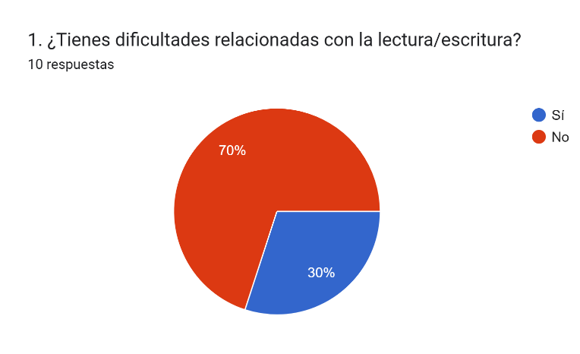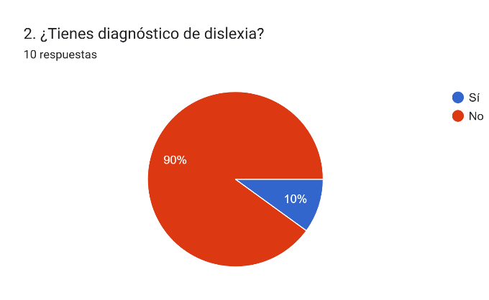
Ilustración 3. Preguntas 1 y 2.

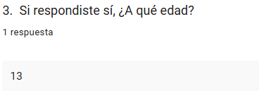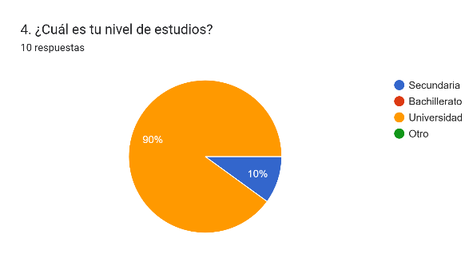
Ilustración 4. Preguntas 3 y 4.

Hábitos de lectura en dispositivos (P5–P6)
El 30% lee textos largos en dispositivos 3 días a la semana y otro 30% lo hace 5 días, lo que indica una frecuencia considerable de lectura digital. El celular es el dispositivo más utilizado con un 80%, seguido del PC con 50% y laptop y tablet con 30% cada uno. Esto justifica el desarrollo de la aplicación como plataforma web responsiva accesible desde cualquier dispositivo (RNF_02, RNF_10).

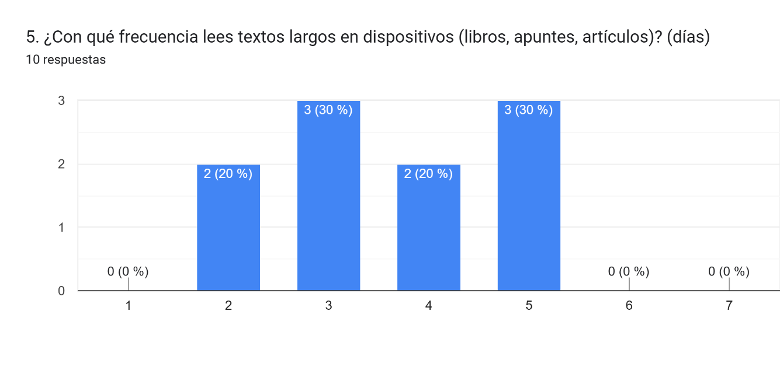
Ilustración 5. Pregunta 5.

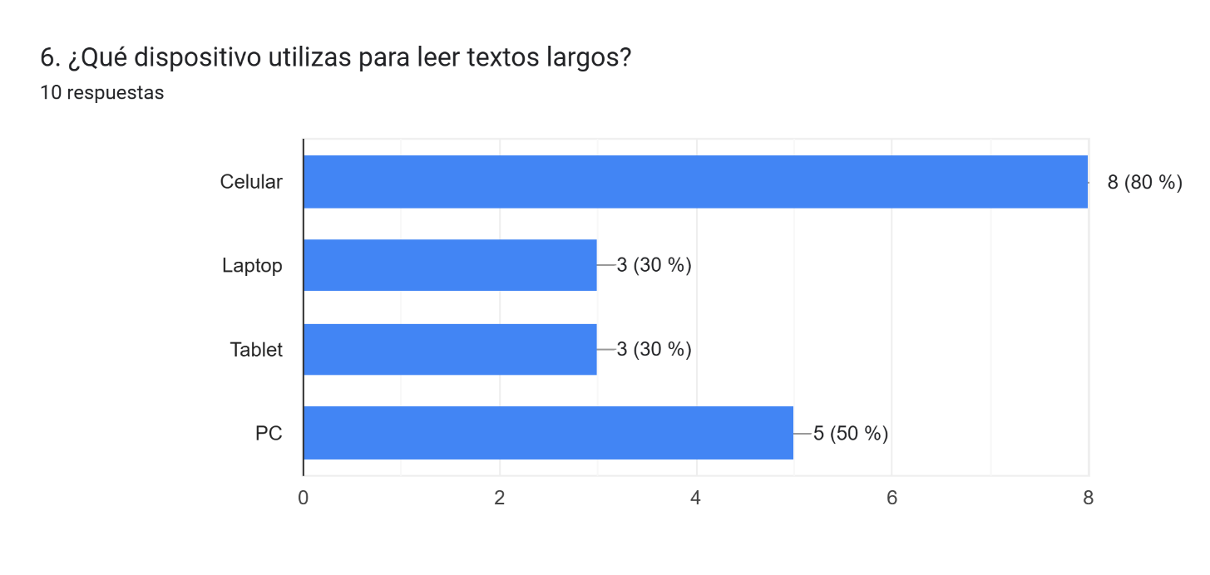
Ilustración 6. Pregunta 6.

Dificultades al leer y escribir (P7–P10)
La dificultad más reportada al leer fue comprender el texto con un 60%, seguida de leer con fluidez con 50% y reconocer palabras con 20%. En escritura, redacción de ideas fue la principal dificultad con 70%, seguida de ortografía con 50%. El 60% se cansa o frustra al leer textos largos y el 50% confunde letras o palabras similares. Estos datos respaldan la inclusión del módulo TTS (RF_11, RF_12), el corrector ortográfico (RF_16) y los ejercicios de diferenciación de letras (RF_20) y comprensión lectora (RF_17).

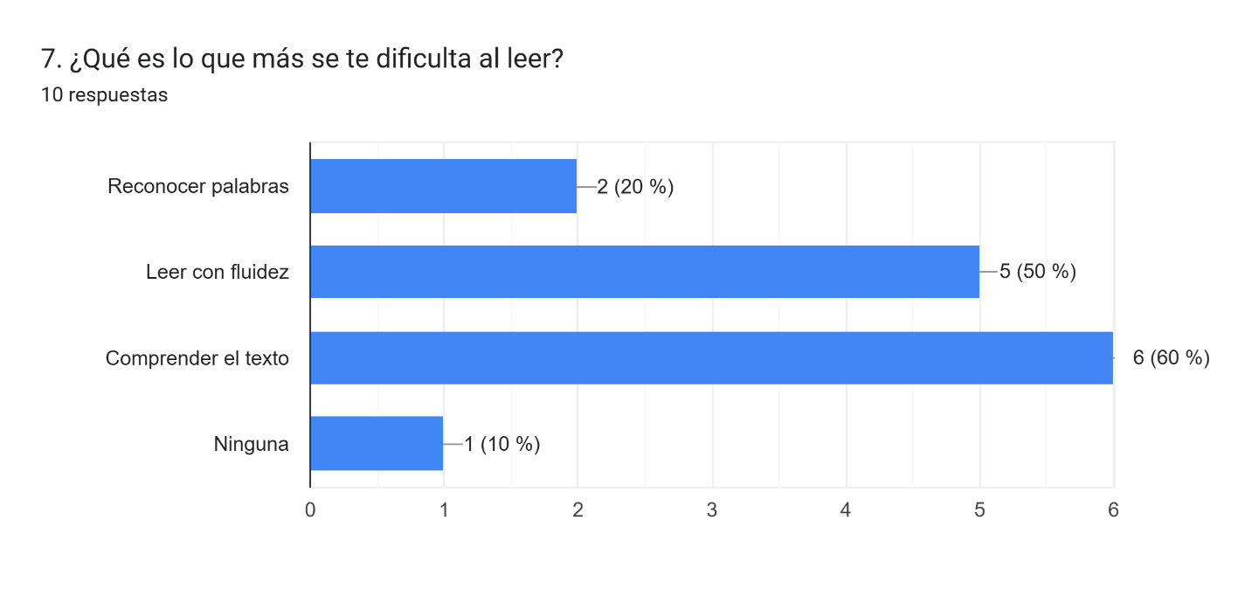
Ilustración 7. Pregunta 7.

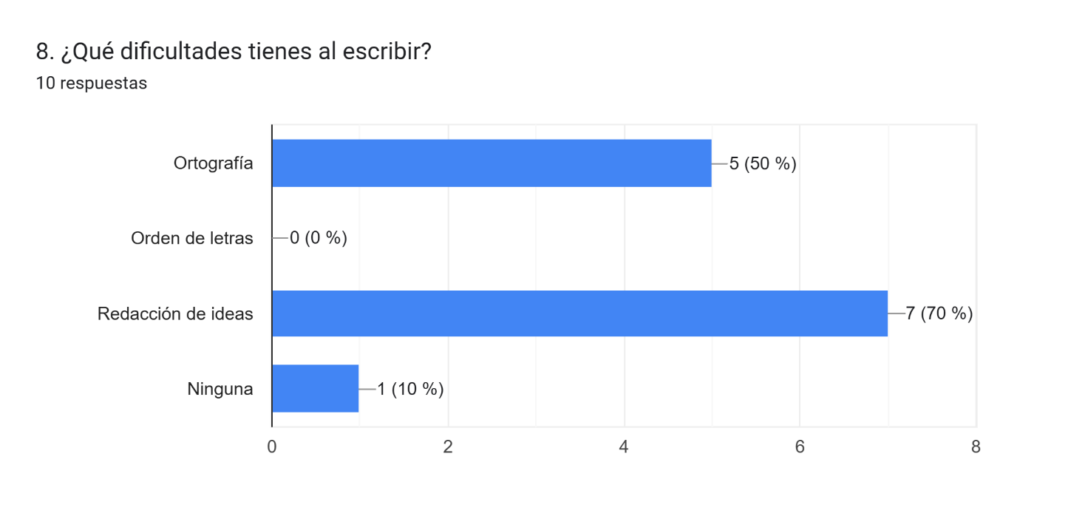
Ilustración 8. Pregunta 8.

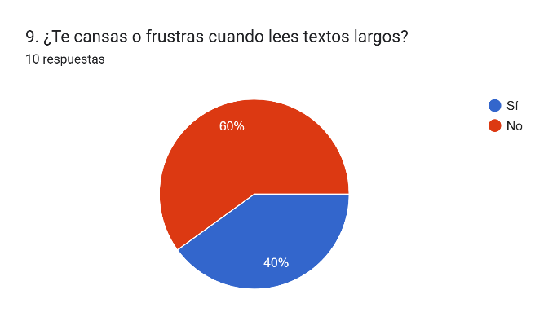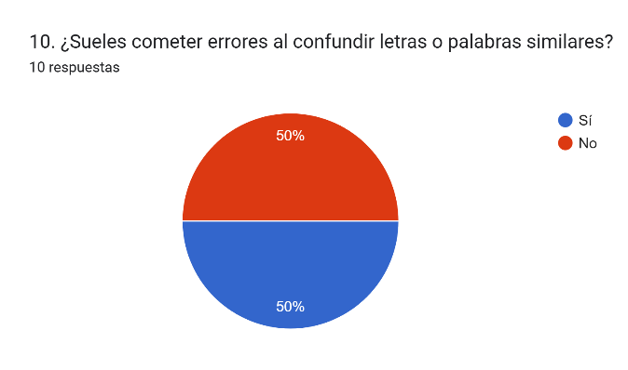
Ilustración 9. Pregunta 9 y 10.

Experiencia con herramientas digitales y percepción de accesibilidad visual (P11–P22)
Solo el 10% ha usado alguna herramienta de apoyo (Adobe Acrobat Reader), señalando que es "muy lenta y con demasiadas funciones poco pulidas". El 50% considera que las apps actuales están pensadas para niños y el 90% considera útil una aplicación adaptada a su edad. En accesibilidad visual: el 100% considera que cambiar el tipo de letra ayuda al leer (RF_05), el 80% prefiere letras grandes (RNF_12), el 90% indica que el color influye en la comprensión (RNF_13) y el 60% prefiere fondo blanco. El 80% considera útil ajustar el espaciado (RF_08) y el 90% considera útil resaltar letras confusas (RF_09). Solo el 20% usa TTS actualmente, lo que no indica falta de interés sino falta de acceso, reforzando la pertinencia del módulo TTS (RF_11, RF_12, RF_13).

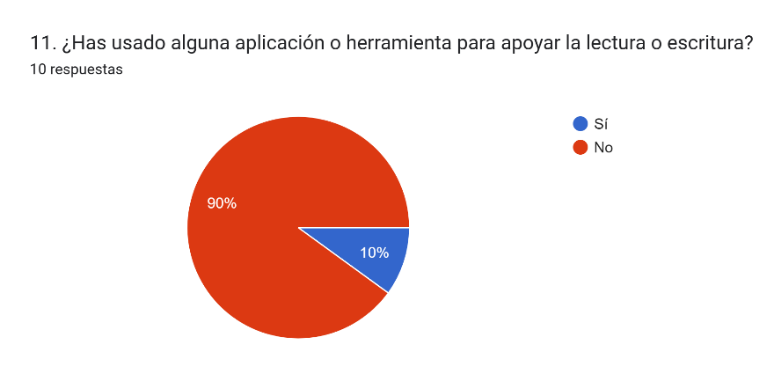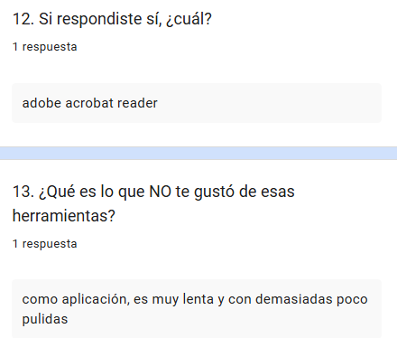
Ilustración 10. Preguntas 11,12 y 13.

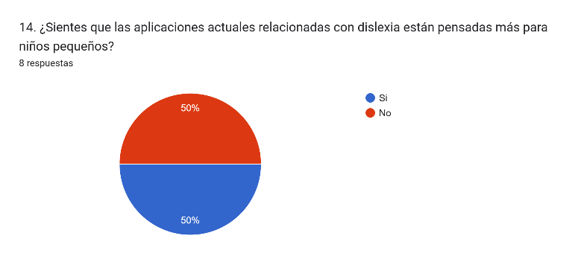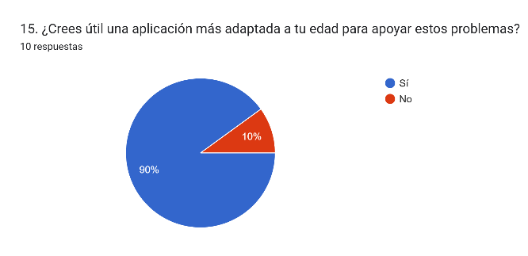
Ilustración 11. Preguntas 14 y 15.

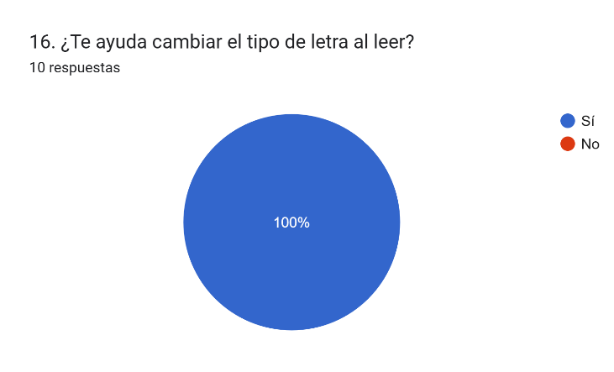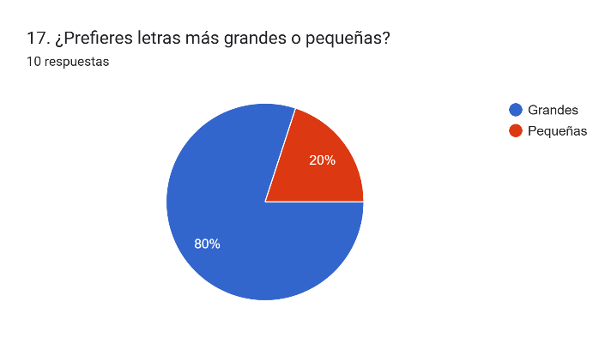
Ilustración 12. Preguntas 16 y 17.

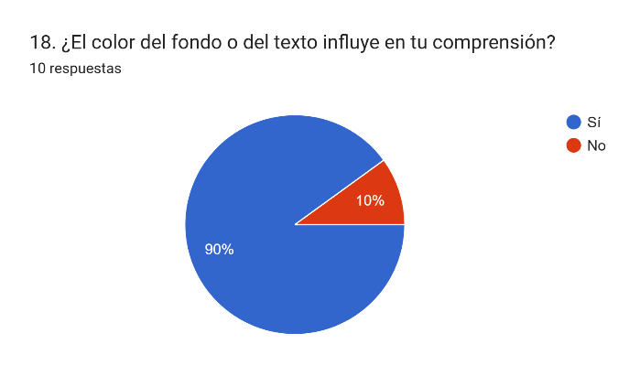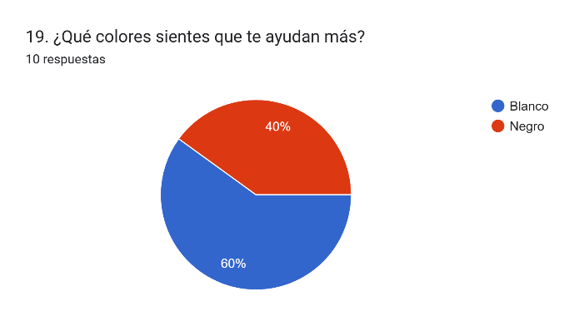
Ilustración 13. Preguntas 18 y 19.

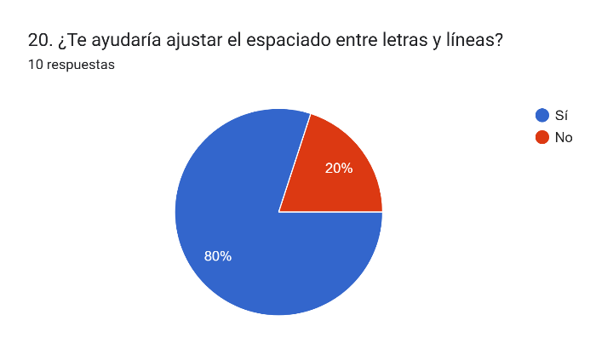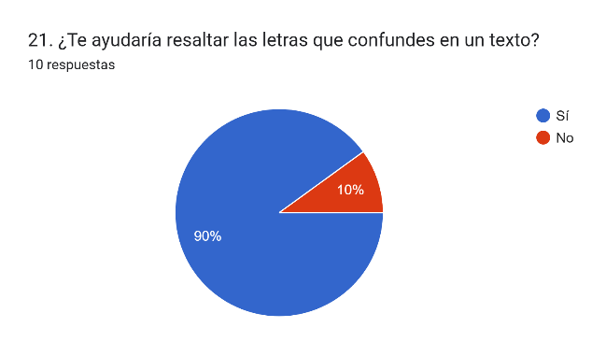
Ilustración 14. Preguntas 20 y 21.

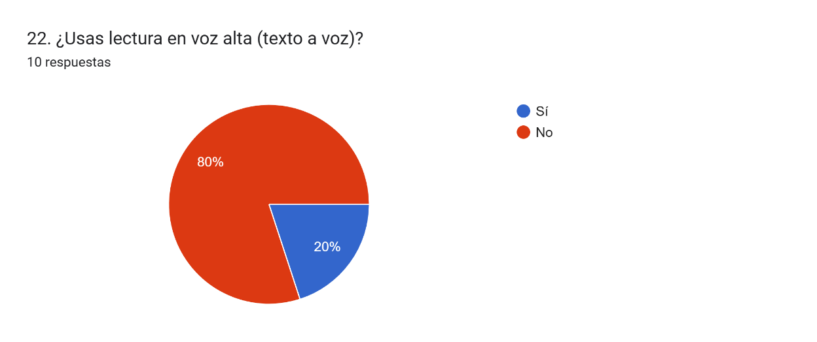
Ilustración 15. Pregunta 22.

Gamificación y disposición de uso (P23–P30)
El 100% considera que aprende más fácilmente con juegos o dinámicas interactivas, el 100% prefiere ejercicios cortos tipo juego y el 100% cree que los juegos ayudan a practicar sin sentirse pesado. Las respuestas abiertas sobre motivación (P26) mencionaron: facilidad de uso, sistema de recompensas, gamificación basada en rachas, juegos cortos y rápidos, y entretenimiento. El 100% cree que la app podría mejorar su lectura o escritura y el 100% la usaría regularmente si fuera fácil y accesible. Las funciones más valoradas (P29) fueron: personalización del texto, lectura en voz alta, conversión de texto a voz y ayuda en la escritura. Estos resultados validan el enfoque de gamificación individual (RF_22, RF_23, RN_21).

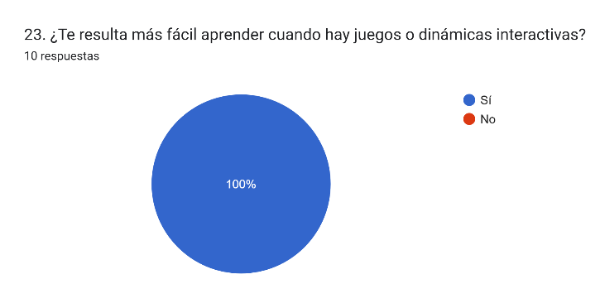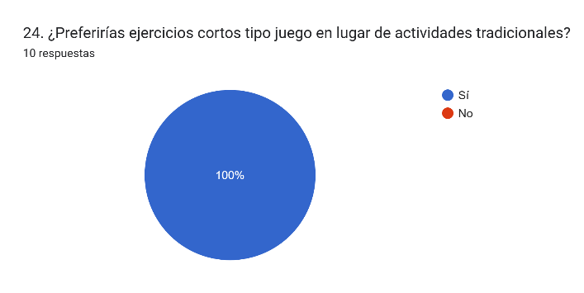
Ilustración 16. Preguntas 23 y 24.

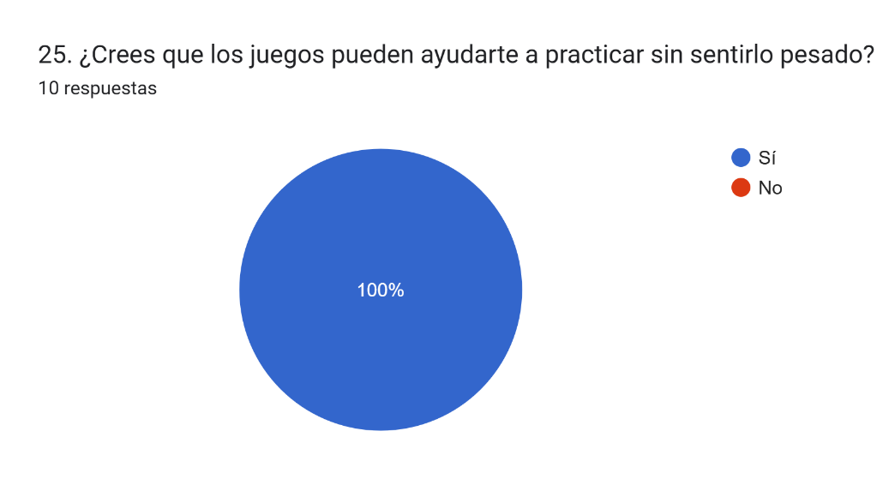
Ilustración 17. Preguntas 25 y 26.

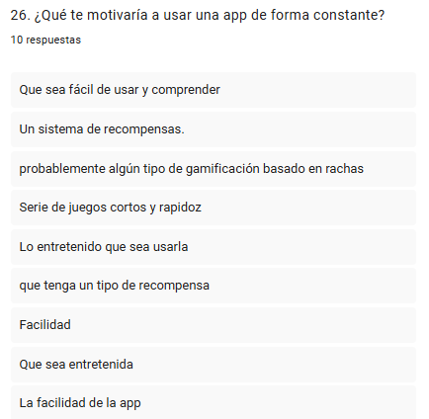
Ilustración 18. Pregunta 26.

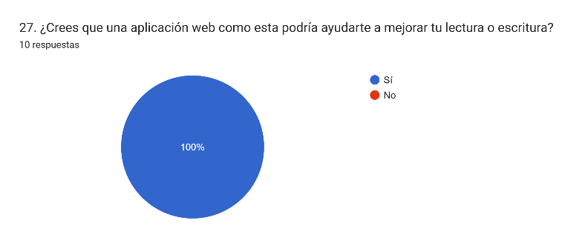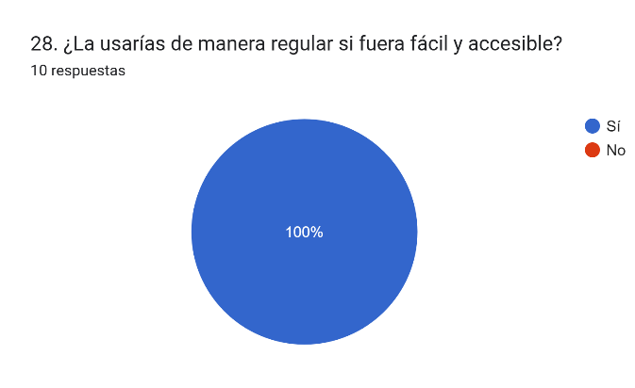
Ilustración 19. Preguntas 27 y 28.

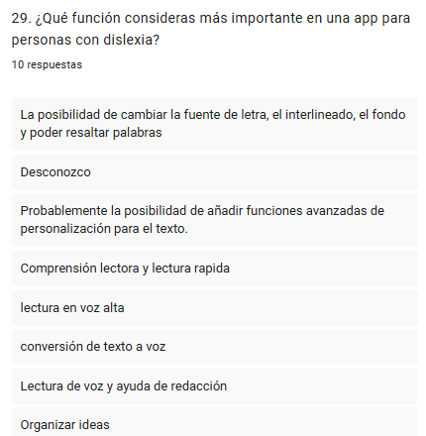
Ilustración 20. Pregunta 29

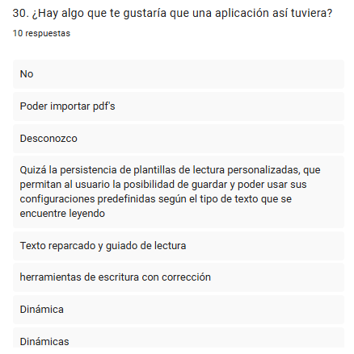
Ilustración 21. Pregunta 30.

El bloque de preguntas P23-P30 combina reactivos derivados directamente de los principios de gamificación descritos en la sección 2.3 (P23-P26) con reactivos de aceptación general del producto (P27-P29), estos últimos vinculados más bien al objetivo general del proyecto y a los requerimientos de accesibilidad que a la teoría de gamificación específicamente.

Preguntas | Qué mide | De dónde sale (marco teórico)
P23–P24 | Si el usuario aprende mejor con juegos/dinámicas interactivas, y si prefiere ejercicios cortos tipo juego | Sección 2.3.1 (fundamentos teóricos de la gamificación: teoría de la autodeterminación, estado de flujo) y RN_21 (ejercicios cortos y dinámicos)
P25 | Si los juegos ayudan a practicar "sin sentirse pesado" | Sección 2.3.5 (Gamificación aplicada a la dislexia), específicamente la evidencia de Rodríguez-Ferrer et al. (2023) sobre reducción de frustración en actividades de lectura mediante gamificación
P26 (abierta) | Qué motiva al usuario (facilidad de uso, recompensas, rachas, juegos cortos, entretenimiento) | Sección 2.3.2 (Elementos de gamificación: puntos, niveles, insignias, retroalimentación inmediata)
P27–P28 | Si cree que la aplicación podría mejorarle la lectura/escritura, y si la usaría regularmente. | Estas dos no se derivan directamente de la teoría de gamificación, sino que miden aceptación general del producto (más relacionadas con el objetivo del proyecto, sección 1.2, que con el marco teórico de gamificación específicamente)
Tabla 22. Fundamento teórico de las preguntas del bloque de gamificación (P23–P30).

Requerimientos funcionales
Los requerimientos funcionales describen todo aquello que el sistema debe ser capaz de hacer para cumplir su propósito. En esta aplicación se agrupan en distintas áreas: usuario, personalización visual, las funciones de lectura y escritura, los ejercicios gamificados y el sistema de puntos y logros. A continuación, se detalla cada uno de ellos.
Id | Nombre | Descripción
Usuario
RF_01 | Registro e inicio de sesión | El sistema permitirá crear una cuenta y autenticarse.
RF_02 | Perfil de usuario | El sistema almacenará las preferencias de personalización del usuario.
RF_03 | Historial de actividades | El sistema registrará los ejercicios completados, textos leídos y progreso general.
RF_04 | Métricas de progreso | El sistema mostrará estadísticas visuales del avance del usuario.
Personalización Visual
RF_05 | Cambio de tipografía | El sistema permitirá al usuario seleccionar entre diferentes tipos de letra.
RF_06 | Ajuste de espaciado | El sistema permitirá al usuario seleccionar entre diferentes tipos de letra.
RF_07 | Resaltado de letras confusas | El sistema podrá resaltar letras que se confundan en diferentes colores.
RF_08 | Guardar plantillas personalizadas | El sistema permitirá guardar hasta 3 configuraciones visuales personalizadas como plantillas (RN_04), independientes de la configuración visual activa del perfil del usuarios.
Lectura
RF_09 | Conversión de texto a voz | El sistema incluirá funcionalidad de Text-to-Speech para convertir texto escrito a audio.
RF_10 | Resaltador sincronizado con audio | El sistema resaltará palabra por palabra sincronizado con la lectura en voz alta.
RF_11 | Control de velocidad de lectura | El sistema permitirá ajustar la velocidad de reproducción del audio.
RF_12 | Importación de documentos | El sistema permitirá cargar archivos en formato EPUB para ser leídos en la plataforma.
Escritura
RF_13 | Editor de texto | El sistema incluirá un editor de texto con las mismas opciones de personalización visual.
RF_14 | Corrector ortográfico | El sistema incluirá un corrector ortográfico.
Ejercicios
RF_15 | Ejercicios de comprensión lectora | El sistema incluirá ejercicios interactivos tipo juego para practicar la comprensión de textos.
RF_16 | Ejercicios de fluidez lectoral | El sistema incluirá ejercicios interactivos tipo juego para practicar la velocidad y precisión de lectura.
RF_17 | Ejercicios de ortografía | El sistema incluirá ejercicios interactivos tipo juego para practicar la ortografía.
RF_18 | Ejercicios de diferenciación | El sistema incluirá ejercicios interactivos tipo juego para practicar la diferenciación de letras y números similares.
Gamificación
RF_19 | Sistema de puntos | El sistema otorgará puntos por completar ejercicios.
RF_20 | Logros / insignias | El sistema otorgará insignias virtuales por alcanzar hitos específicos.
Cuenta y acceso
RF_21 | Recuperar cuenta | El sistema permitirá al usuario recuperar su cuenta mediante el correo electrónico verificado.
RF_22 | Eliminación de cuenta | El sistema permitirá al usuario solicitar la eliminación permanente de su cuenta, borrando todos sus datos.
RF_23 | Configuración predeterminada | Al registrarse, el sistema aplicará automáticamente una configuración visual recomendada para personas con dislexia, que el usuario podrá modificar en cualquier momento.
Comportamiento del sistema
RF_24 | Ajuste de dificultad | El sistema reducirá la dificultad de un ejercicio después de que el usuario falle 3 veces consecutivas en el mismo.
RF_25 | Intentos por ejercicio | Al agotar los intentos, el sistema permitirá al usuario mostrar la solución.
RF_26 | Sincronización de progreso | El progreso se sincronizará en tiempo real si hay conexión a internet; si no, se guardará localmente y se sincronizará al reconectar.
Tabla 23. Requerimientos funcionales

Requerimientos no funcionales
Además de las funciones principales, el sistema debe cumplir con una serie de características que garanticen una buena experiencia de uso. Estos requerimientos tienen que ver con la facilidad de uso, el rendimiento, la disponibilidad, la seguridad y la compatibilidad con distintos dispositivos y navegadores.

Id | Nombre | Descripción
Usabilidad
RNF_01 | Facilidad de uso | La interfaz deberá ser intuitiva y requerir menos de 5 minutos de aprendizaje para usuarios nuevos.
RNF_02 | Adaptación al dispositivo | La interfaz deberá ajustar su presentación de contenido según el tipo y tamaño del dispositivo del usuario, priorizando la legibilidad y la accesibilidad visual.
RNF_03 | Navegación simple | El sistema deberá tener una estructura de navegación con máximo 3 niveles de profundidad.
Rendimiento
RNF_04 | Tiempo de carga | La página principal deberá cargar en menos de 3 segundos.
RNF_05 | Respuesta de interfaz | Las acciones del usuario deberán tener respuesta visual en menos de 200ms.
Disponibilidad
RNF_06 | Disponibilidad del sistema | El sistema deberá estar disponible al menos el 90% del tiempo.
RNF_07 | Capacidad de usuarios concurrentes | El sistema deberá soportar al menos 100 usuarios simultáneos sin degradación de rendimiento.
Seguridad
RNF_08 | Autenticación segura | El sistema deberá autenticar a los usuarios mediante JSON Web Tokens (JWT) y las contraseñas deberán almacenarse encriptadas usando bcrypt.
Compatibilidad
RNF_10 | Diseño responsivo | La aplicación deberá presentar una interfaz funcional y legible en pantallas de distintas resoluciones, desde dispositivos móviles hasta escritorio.
RNF_11 | Compatibilidad multiplataforma | La aplicación web deberá funcionar correctamente en el navegador Microsoft Edge.
Presentación visual
RNF_12 | Ajuste del tamaño de la fuente | El sistema deberá permitir ajustar el tamaño de la fuente en un rango de 12pt a 24pt.
RNF_13 | Cambio de color de fondo y texto | El sistema deberá ofrecer paletas de colores predefinidas para fondo y texto.
Tabla 24. Requerimientos no funcionales.
El valor de 100 usuarios simultáneos se definió considerando dos factores. Por un lado, la capacidad técnica del plan gratuito de Superbase, que permite hasta 200 conexiones simultaneas a la base de datos a través de su gestor de conexiones, por lo que 100 usuarios concurrentes dejan un margen operativo antes de alcanzar el límite [35]. Por otro lado, este número es consistente con la proyección de crecimiento de usuarios definida en la factibilidad económica, donde los primeros dos años; 100 usuarios simultáneos (no registrados totales) representa una carga considerablemente mayor a la esperada en esta etapa, lo que da margen de crecimiento sin comprometes el rendimiento.

Requerimientos técnicos
Los requerimientos técnicos definen las condiciones y tecnologías específicas que el sistema debe integrar para funcionar correctamente. Incluyen aspectos como el almacenamiento en la nube, la API de texto a voz, el soporte para archivos EPUB y los mecanismos de autenticación y seguridad.
Id | Nombre | Descripción
RT_01 | Almacenamiento en la nube | Los datos del usuario deberán sincronizarse automáticamente en la nube.
RT_02 | API de texto a voz | El sistema deberá integrar Web Speech API para la conversión de texto a voz en español.
RT_03 | Soporte de archivos EPUB | El sistema deberá permitir importar archivos .epub mediante epub.js.
RT_04 | Autenticación con JWT | El sistema deberá gestionar la autenticación de usuarios mediante JSON Web Tokens.
RT_05 | Encriptación de contraseñas | Las contraseñas deberán almacenarse encriptadas mediante bcrypt.
Tabla 25. Requerimientos técnicos.

Reglas de negocio
Las reglas de negocio establecen las condiciones y restricciones que el sistema impone para que todo funcione de manera correcta y coherente. Algunas de ellas tienen que ver con la seguridad de la cuenta, otras con los límites de uso dentro de la plataforma, y otras con el comportamiento de los ejercicios. A continuación, se listan todas las reglas definidas para esta aplicación.
Id | Nombre | Descripción
RN_01 | Requisitos de contraseña | Las contraseñas deben tener mínimo 8 caracteres, incluyendo al menos una mayúscula, una minúscula y un número.
RN_04 | Límite de plantillas guardadas | El usuario deberá poder guardar máximo 3 plantillas de personalización visual.
RN_06 | Ajuste de dificultad en los ejercicios | El sistema reducirá la dificultad después de que el usuario falle 3 veces consecutivas en un mismo ejercicio.
RN_07 | Intentos por ejercicio | Cada ejercicio permite máximo 3 intentos.
RN_08 | Tiempo de ejercicios | Los ejercicios no deberán superar 5 minutos de duración.
RN_10 | Tipos de archivo soportados | El sistema solo aceptará archivos EPUB con tamaño máximo de 5MB.
RN_12 | Histórico de métricas | El sistema deberá conservar el historial de progreso durante al menos 12 meses.
RN_21 | Ejercicios cortos y dinámicos | Los ejercicios deberán tener una duración de 3 a 5 minutos para mantener la atención del usuario.
Tabla 26. Reglas de negocio.

Actores
En esta sección se identifican y describen los actores que participan en el sistema. Para esta aplicación se reconocen dos actores: un actor humano, que es el usuario principal que interactúa directamente con la plataforma, y un actor externo de tipo servicio, que le da soporte a ciertas funcionalidades del sistema. A continuación, se detalla cada uno de ellos.

Actor 1
Nombre del actor: Lector
Actor | Lector | Identificador: ACT-01
Descripción | Persona con dislexia (adolescente o adulto joven) que utiliza la aplicación web para practica y fortalecer sus habilidades de lectura y escritura a través de ejercicios gamificados.
Características | Persona entre 12 y 20 años con dislexia (diagnosticada o no). Puede tener dificultades en lectura, escritura u ortografía, accede a la plataforma desde cualquier dispositivo con navegador web y conexión a internet. Requiere una interfaz visual accesible y adaptable.
Relación | Es el actor principal del sistema. Interactúa directamente con todos los módulos de la aplicación: personalización visual, lectura asistida, escritura y ejercicios gamificados. No tiene relación directa con otros actores humanos dentro del sistema.
Referencias | CU-SIS-01, CU-SIS-02, CU-SIS-03, CU-SIS-04, CU-SIS-05, CU-SIS-06, CU-SIS-07, CU-SIS-08, CU-SIS-09, CU-SIS-10, CU-SIS-11, CU-SIS-12, CU-EJ-01, CU-EJ-02, CU-EJ-03, CU-EJ-04, CU-EJ-05, DS-01, DS-02, DS-03, DS-04, DS-05, DS-06, DS-07, DS-08, DS-09, DS-10, DA-01, DA-02, DA-03, DA-04, DA-05, DA-06, DA-07, DA-08, DA-09, DA-10, RF_01, RF_02, RF_03, RF_04, RF_05, RF_08, RF_09, RF_10, RF_11, RF_12, RF_13, RF_14, RF_15, RF_16, RF_17, RF_18, RF_19, RF_20, RF_22, RF_23, RF_24, RF_25, RF_26, RF_27, RF_28, RF_29, RNF_01, RNF_02, RNF_03, RNF_04, RNF_05, RNF_10, RNF_11, RNF_12, RNF_13, RN_01, RN_04, RN_07, , RN_08, RN_10, RN_12, RN_21
Tabla 27. Actor 1

Atributos
Nombre | Descripción | Tipo
Nombre | Nombre del lector | Texto
Correo electrónico | Dirección de correo para autenticación y recuperación de cuenta | Texto /email
Contraseña | Clave de acceso | Texto cifrado
Preferencias visuales | Configuración de tipografía, tamaño de fuente, espaciado y color | JSON
Puntos acumulados | Puntuación obtenida por completar ejercicios | Numérico
Insignias / logros | Logros desbloqueados por alcanzar hitos específicos | Lista
Progreso de actividades | Registro de ejercicios completados y progreso general | Relacional
Comentarios
El Lector no requiere diagnóstico clínico previo para usar la aplicación. La plataforma no lo diagnostica ni sustituye la atención de un especialista.
Tabla 28. Actor 1 continuación.

Actor 2

Nombre del actor: Web Speech API
Actor | Web Speech API | Identificador: ACT-02
Descripción | Servicio externo del navegador que convierte texto a audio para apoyar la lectura asistida del Lector.
Características | Actor no humano. Es una API nativa del navegador, gratuita que opera en español. Responde a solicitudes del sistema para leer en voz alta el contenido de texto y ejercicios.
Relación | Es invocado por el sistema cuando el Lector activa la lectura en voz alta. No interactúa directamente con el usuario, sino a través de la aplicación.
Referencias | CU-SIS-08, DS-06, DS-07, DA-06, DA-07, RF_11, RF_12, RF_13, RT_02
Atributos
Nombre | Descripción |  | Tipo
Idioma | Idioma configurado para la voz (español) |  | Texto
Velocidad de lectura | Parámetro de velocidad controlada por el Lector |  | Numérico
Comentarios
No requiere instalación adicional ni costo. Su disponibilidad depende de la compatibilidad del navegador del Lector.
Tabla 29. Actor 2.

Diagramas de casos de uso
Los diagramas de casos de uso muestran de forma visual cómo interactúa el actor principal, el Lector, con las distintas funcionalidades del sistema. Se organizaron en cinco diagramas según las áreas de la aplicación: gestión de cuenta, lectura y escritura, gestión de plantillas, gamificación y progreso, y ejercicios gamificados.

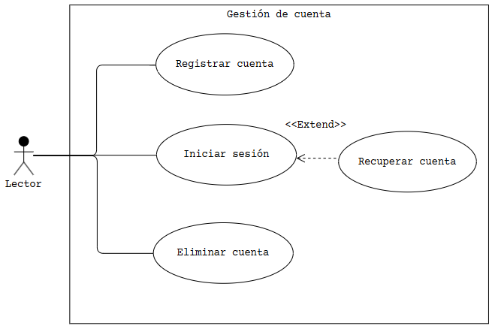
Ilustración 22. Diagrama gestión de cuenta
. 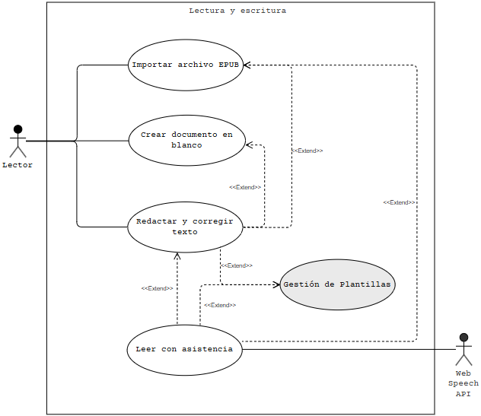
Ilustración 23. Diagrama lectura y escritura.
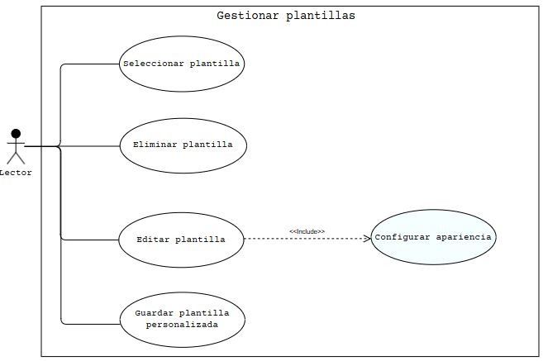
Ilustración 24. Diagrama gestionar plantillas.
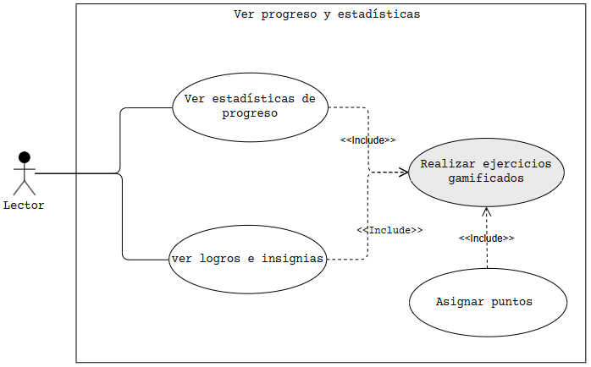
Ilustración 25. Diagrama gamificación y progreso.
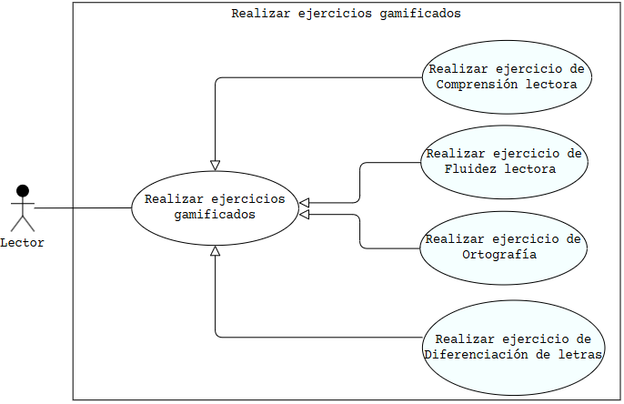
Ilustración 26. Diagrama ejercicios gamificados.

Especificaciones de los casos de uso
En esta sección se detallan las especificaciones de cada caso de uso identificado para la aplicación. Cada especificación describe quién participa, en qué condiciones inicia y termina la interacción, y qué pasos sigue tanto el usuario como el sistema durante el proceso. Se organizan en dos grupos: los casos de uso del sistema, que cubren las funcionalidades generales de la plataforma como el registro, la personalización visual, la lectura asistida y el seguimiento del progreso; y los casos de uso de los ejercicios gamificados, que describen cada uno de los juegos disponibles para practicar comprensión lectora, fluidez, ortografía y diferenciación de letras.

Casos de uso del sistema
Las siguientes especificaciones describen los casos de uso del módulo del sistema de la aplicación. Cada caso de uso está estructurado con base en los diagramas de gestión de cuenta, lectura y escritura, gestión de plantillas, gamificación y progreso.
CU-SIS-01 — Registrar cuenta
Caso de Uso: Registrar cuenta | Identificador: CU-SIS-01
Actores | Lector
Tipo | Primario
Referencias | RF_01, RF_24, RF_25, RF_26, RN_01, RNF_08, RT_04, RT_05
Descripción | El Lector accede al formulario de registro, ingresa sus datos, acepta los términos y el sistema crea su cuenta con la configuración visual inicial.
Datos de entrada | Nombre completo, correo electrónico, contraseña.
Datos de salida | Confirmación de cuenta creada, token JWT generado, perfil de usuario con configuración visual predeterminada activa, redirección al menú principal.
Precondición | El usuario no tiene cuenta registrada en el sistema. Hay conexión a internet.
Postcondición | Se crea una cuenta nueva. El sistema aplica la configuración visual predeterminada para dislexia (RN-05). El usuario queda autenticado y es redirigido al menú principal.
Resumen | El Lector proporciona nombre, correo y contraseña. El sistema valida los datos y redirige al menú principal con la configuración visual predeterminada activa.
Tabla 30. CU-SIS-01

Curso Normal
Nro. | Ejecutor | Paso o Actividad
1 | Lector | Abre la aplicación y selecciona "Crear cuenta".
2 | Sistema | Muestra el formulario de registro con los campos: nombre, correo electrónico y contraseña.
3 | Lector | Ingresa su nombre, correo electrónico y contraseña.
4 | Lector | Marca la casilla de aceptación de términos y condiciones.
5 | Lector | Presiona el botón "Registrarse".
6 | Sistema | Valida que todos los campos estén completos y que la contraseña cumpla los requisitos: mínimo 8 caracteres, al menos una mayúscula, una minúscula y un número (RN-01).
7 | Sistema | Verifica que el correo no esté registrado previamente.
8 | Sistema | Encripta la contraseña con bcrypt y almacena el nuevo usuario en la base de datos.
9 | Sistema | Aplica automáticamente la configuración visual predeterminada para dislexia al perfil del usuario (RF_26).
10 | Sistema | Genera un token JWT y lo asocia a la sesión del usuario.
11 | Sistema | Redirige al Lector al menú principal de la aplicación.
Tabla 31. CU-SIS-01 curso normal

Cursos Alternos
Nro. | Nombre | Descripción de acciones alternas
3a | Campo vacío | Si el Lector deja algún campo vacío y presiona "Registrarse" (paso 5), el sistema resalta en rojo los campos faltantes y muestra el mensaje "Este campo es obligatorio". El flujo regresa al paso 3.
6a | Contraseña inválida | Si la contraseña no cumple los requisitos (paso 6), el sistema muestra un mensaje indicando qué condición falta. El flujo regresa al paso 3.
7a | Correo ya registrado | Si el correo ya está registrado (paso 7), el sistema muestra el mensaje "Este correo ya tiene una cuenta. ¿Quieres iniciar sesión?" y ofrece un enlace a la pantalla de inicio de sesión.
Tabla 32. CU-SIS-01 cursos alternos.

CU-SIS-02 — Iniciar sesión
Caso de Uso: Iniciar sesión | Identificador: CU-SIS-02
Actores | Lector
Tipo | Primario
Referencias | RF_01, RNF_08, RT_04, RT_05
Descripción | El Lector ingresa su correo y contraseña. El sistema verifica las credenciales y, si son correctas, inicia la sesión y restaura el estado del perfil del usuario.
Datos de entrada | Correo electrónico registrado, contraseña.
Datos de salida | Token JWT activo, configuración visual guardada cargada, historial de progreso restaurado, redirección al menú principal.
Precondición | El Lector tiene una cuenta registrada en el sistema. Hay conexión a internet.
Postcondición | El Lector queda autenticado con un token JWT activo. El sistema carga su configuración visual guardada y su historial de progreso. El Lector es redirigido al menú principal.
Resumen | El Lector proporciona correo y contraseña. El sistema valida las credenciales comparando contra bcrypt, genera un token JWT y carga el perfil personalizado del usuario.
Tabla 33. CU-SIS-02
Curso Normal
Nro. | Ejecutor | Paso o Actividad
1 | Lector | Abre la aplicación y accede a la pantalla de inicio de sesión.
2 | Sistema | Muestra el formulario con los campos: correo electrónico y contraseña.
3 | Lector | Ingresa su correo electrónico y contraseña.
4 | Lector | Presiona el botón "Iniciar sesión".
5 | Sistema | Valida que ambos campos estén completos.
6 | Sistema | Busca el correo en la base de datos y compara la contraseña ingresada contra el hash almacenado con bcrypt.
7 | Sistema | Genera un token JWT y lo asocia a la sesión activa del usuario.
8 | Sistema | Carga la configuración visual guardada del Lector y su historial de progreso.
9 | Sistema | Redirige al Lector al menú principal de la aplicación.
Tabla 34. CU-SIS-02 curso normal

Cursos Alternos
Nro. | Nombre | Descripción de acciones alternas
5a | Campo vacío | Si algún campo está vacío al presionar "Iniciar sesión" (paso 4), el sistema resalta el campo vacío y muestra el mensaje "Este campo es obligatorio". El flujo regresa al paso 3.
6a | Credenciales incorrectas | Si las credenciales son incorrectas (paso 6), el sistema muestra el mensaje "Correo o contraseña incorrectos" sin especificar cuál de los dos falló. El flujo regresa al paso 3.
6b | Correo no registrado | Si el correo no está registrado en el sistema (paso 6), el sistema muestra el mismo mensaje que en 6a para no revelar qué datos existen. El flujo regresa al paso 3.
Tabla 35. CU-SIS-02 cursos alternos

CU-SIS-03 — Recuperar cuenta
Caso de Uso: Recuperar cuenta | Identificador: CU-SIS-03
Actores | Lector
Tipo | Secundario
Referencias | RF_24, RNF_08
Descripción | El Lector solicita recuperar el acceso a su cuenta a través de su correo electrónico. El sistema envía un enlace de recuperación y, al seguirlo, el Lector puede establecer una contraseña nueva.
Datos de entrada | Correo electrónico registrado, nueva contraseña (cumpliendo RN_01), confirmación de nueva contraseña.
Datos de salida | Correo con enlace de recuperación de un solo uso, confirmación de contraseña actualizada, redirección a pantalla de inicio de sesión.
Precondición | El Lector tiene una cuenta registrada y tiene acceso al correo con el que se registró.
Postcondición | El Lector establece una nueva contraseña y queda autenticado.
Resumen | El Lector proporciona su correo, el sistema envía un enlace de restablecimiento, el Lector accede al enlace e ingresa una nueva contraseña válida.
Tabla 36. CU-SIS-03

Curso Normal
Nro. | Ejecutor | Paso o Actividad
1 | Lector | En la pantalla de inicio de sesión, selecciona "¿Olvidaste tu contraseña?".
2 | Sistema | Muestra un formulario con el campo de correo electrónico.
3 | Lector | Ingresa el correo con el que se registró y presiona "Enviar enlace".
4 | Sistema | Verifica que el correo exista en la base de datos.
5 | Sistema | Envía un correo con un enlace de recuperación de un solo uso y tiempo limitado.
6 | Sistema | Muestra el mensaje "Si el correo está registrado, recibirás un enlace en breve".
7 | Lector | Accede al enlace desde su correo.
8 | Sistema | Valida que el enlace sea válido y no haya expirado.
9 | Sistema | Muestra el formulario para establecer una nueva contraseña.
10 | Lector | Ingresa y confirma su nueva contraseña.
11 | Sistema | Valida que la nueva contraseña cumpla los requisitos (RN-01) y que ambos campos coincidan.
12 | Sistema | Actualiza la contraseña en la base de datos usando bcrypt e invalida el enlace de recuperación.
13 | Sistema | Redirige al Lector a la pantalla de inicio de sesión con el mensaje "Contraseña actualizada. Ya puedes iniciar sesión".
Tabla 37. CU-SIS-03 curso normal

Cursos Alternos
Nro. | Nombre | Descripción de acciones alternas
4a | Correo no registrado | Si el correo no está registrado (paso 4), el sistema muestra el mismo mensaje que en el paso 6 sin revelar si el correo existe o no, por motivos de privacidad.
8a | Enlace inválido o expirado | Si el enlace ya fue usado o expiró (paso 8), el sistema muestra el mensaje "Este enlace ya no es válido" y ofrece la opción de solicitar uno nuevo.
11a | Contraseña no valida | Si la nueva contraseña no cumple los requisitos o los campos no coinciden (paso 11), el sistema muestra un mensaje indicando el problema y el flujo regresa al paso 10.
Tabla 38. CU-SIS-03 cursos alternos
CU-SIS-04 — Eliminar cuenta
Caso de Uso: Eliminar cuenta | Identificador: CU-SIS-04
Actores | Lector
Tipo | Opcional
Referencias | RF_25
Descripción | El Lector solicita la eliminación de su cuenta desde la configuración de su perfil. El sistema pide confirmación y, una vez confirmado, elimina todos los datos del usuario.
Datos de entrada | Confirmación explícita del Lector para eliminar la cuenta (selección del botón "Eliminar cuenta" en el cuadro de confirmación).
Datos de salida | Eliminación permanente de perfil, configuraciones, plantillas, progreso e historial. Cierre de sesión e invalidación del token JWT. Redirección a pantalla de inicio con mensaje de confirmación.
Precondición | El Lector tiene una sesión activa y se encuentra en su perfil de usuario.
Postcondición | La cuenta y todos los datos del Lector son eliminados del sistema. La sesión queda cerrada.
Resumen | El Lector accede a su perfil, solicita eliminar su cuenta, confirma la acción y el sistema borra todos sus datos de forma permanente.
Tabla 39. CU-SIS-04

Curso Normal
Nro. | Ejecutor | Paso o Actividad
1 | Lector | Accede a la sección de configuración de perfil.
2 | Lector | Selecciona la opción "Eliminar cuenta".
3 | Sistema | Muestra un cuadro de confirmación con el mensaje "Esta acción es permanente. Se eliminarán todos tus datos y no podrás recuperarlos. ¿Deseas continuar?" con las opciones "Cancelar" y "Eliminar cuenta".
4 | Lector | Confirma la eliminación seleccionando "Eliminar cuenta".
5 | Sistema | Elimina todos los datos del usuario: perfil, configuraciones, plantillas, progreso e historial de actividades.
6 | Sistema | Cierra la sesión e invalida el token JWT.
7 | Sistema | Redirige al Lector a la pantalla de inicio con el mensaje "Tu cuenta ha sido eliminada".
Tabla 40. CU-SIS-04 curso normal
Cursos Alternos
Nro. | Nombre | Descripción de acciones alternas
4a | Acción cancelada | Si el Lector selecciona "Cancelar" en el cuadro de confirmación (paso 3), el sistema cierra el cuadro y el Lector permanece en su perfil sin cambios.
Tabla 41. CU-SIS-04 cursos alternos

CU-SIS-05 — Personalizar configuración visual
Caso de Uso: Personalizar configuración visual | Identificador: CU-SIS-05
Actores | Lector
Tipo | Primario
Referencias | RF_05, RF_08, RF_09, RNF_12, RNF_13, RF_02
Descripción | El Lector accede al panel de configuración visual y ajusta los parámetros que facilitan su lectura: tipografía, tamaño de fuente (12pt–24pt), colores, espaciado y resaltado de letras confusas. Los cambios se aplican de inmediato para que el Lector los evalúe antes de guardarlos.
Datos de entrada | Selección de tipografía, tamaño de fuente (12pt–24pt), paleta de colores para fondo y texto, nivel de espaciado, activación/desactivación de resaltado de letras confusas.
Datos de salida | Cambios visuales aplicados en tiempo real en la interfaz. Confirmación "Configuración guardada" al guardar. Configuración almacenada en el perfil del Lector en la base de datos.
Precondición | El Lector tiene una sesión activa.
Postcondición | Los cambios de personalización visual quedan aplicados en tiempo real en toda la interfaz. Si el Lector los guarda, se almacenan en su perfil.
Resumen | El Lector modifica uno o más parámetros visuales desde el panel de configuración. El sistema aplica cada cambio al instante y, si el Lector lo decide, guarda la configuración en su perfil.
Tabla 42. CU-SIS-05

Curso Normal
Nro. | Ejecutor | Paso o Actividad
1 | Lector | Accede al panel de configuración visual desde el menú principal o desde cualquier sección de la app.
2 | Sistema | Muestra el panel con los controles disponibles: selector de tipografía, control de tamaño de fuente (12pt–24pt), paletas de color para fondo y texto, controles de espaciado y la opción de resaltado de letras confusas.
3 | Lector | Selecciona o ajusta uno o más parámetros según sus preferencias.
4 | Sistema | Aplica el cambio de inmediato en la interfaz para que el Lector vea el resultado en tiempo real.
5 | Lector | Repite el paso 3 hasta quedar satisfecho con la configuración.
6 | Lector | Selecciona "Guardar configuración".
7 | Sistema | Almacena la configuración en el perfil del Lector en la base de datos.
8 | Sistema | Muestra una confirmación breve: "Configuración guardada".
Tabla 43. CU-SIS-05 curso normal

Cursos Alternos
Nro. | Nombre | Descripción de acciones alternas
6a | Cierre sin guardar | Si el Lector cierra el panel sin guardar (paso 5), el sistema muestra un aviso: "¿Quieres guardar los cambios?" con las opciones "Guardar" y "Descartar". Si descarta, se restablece la configuración previa.
3a | Restablecer valores iniciales | Si el Lector quiere volver a la configuración predeterminada, puede seleccionar "Restablecer valores iniciales" y el sistema aplica la configuración visual recomendada para dislexia (RN-05).
Tabla 44. CU-SIS-05 cursos alternos

CU-SIS-06 — Guardar plantilla personalizada
Caso de Uso: Guardar plantilla personalizada | Identificador: CU-SIS-06
Actores | Lector
Tipo | Secundario
Referencias | RF-10, RN-04
Descripción | El Lector guarda la configuración visual actual como una plantilla reutilizable. El sistema la almacena con un nombre elegido por el usuario para poder cargarla fácilmente en el futuro.
Datos de entrada | Nombre de la plantilla (texto libre, campo obligatorio). La configuración visual activa se toma automáticamente del perfil del Lector.
Datos de salida | Plantilla guardada en el perfil del Lector con el nombre asignado. Confirmación "Plantilla guardada correctamente".
Precondición | El Lector tiene una sesión activa y ha personalizado su configuración visual (CU-SIS-05).
Postcondición | La configuración visual actual queda guardada como una plantilla con el nombre elegido por el Lector.
Resumen | El Lector nombra y guarda su configuración visual actual como plantilla. El sistema la almacena y la hace disponible en la lista de plantillas del usuario (hasta un máximo de 3).
Tabla 45. CU-SIS-06
Curso Normal
Nro. | Ejecutor | Paso o Actividad
1 | Lector | Desde el panel de configuración visual, selecciona "Guardar como plantilla".
2 | Sistema | Muestra un campo de texto para que el Lector asigne un nombre a la plantilla.
3 | Lector | Escribe el nombre de la plantilla y confirma.
4 | Sistema | Verifica que el Lector no haya alcanzado el límite de 3 plantillas guardadas (RN-04).
5 | Sistema | Guarda la configuración actual con el nombre asignado y la vincula al perfil del Lector.
6 | Sistema | Muestra la confirmación: "Plantilla guardada correctamente".
Tabla 46. CU-SIS-06 curso normal
Cursos Alternos
Nro. | Nombre | Descripción de acciones alternas
4a | Límite de pantallas alcanzado | Si el Lector ya tiene 3 plantillas guardadas (paso 4), el sistema muestra el mensaje "Has alcanzado el límite de plantillas. Elimina una para poder guardar una nueva" y ofrece acceso a la gestión de plantillas (CU-SIS-07).
3a | Nombre vacío | Si el Lector deja el campo de nombre vacío y confirma (paso 3), el sistema solicita que ingrese un nombre antes de continuar.
Tabla 47. CU-SIS-06 cursos alternos

CU-SIS-07 — Gestionar plantillas
Caso de Uso: Gestionar plantillas | Identificador: CU-SIS-07
Actores | Lector
Tipo | Secundario
Referencias | RF_10, RN_04, CU-SIS-05, CU-SIS-06
Descripción | El Lector accede a su lista de plantillas guardadas y puede cargar una para aplicarla a la interfaz actual, o eliminarla si ya no la necesita.
Datos de entrada | Selección de una plantilla de la lista (acción: Aplicar o Eliminar). En caso de eliminación, confirmación del Lector.
Datos de salida | Configuración visual de la plantilla aplicada a la interfaz (si se seleccionó Aplicar), o plantilla eliminada del perfil y lista actualizada (si se seleccionó Eliminar).
Precondición | El Lector tiene al menos una plantilla guardada y una sesión activa.
Postcondición | La plantilla seleccionada queda cargada en la interfaz, o la plantilla eliminada queda borrada del perfil del Lector.
Resumen | El Lector visualiza sus plantillas, selecciona una para cargarla o eliminarla, y el sistema aplica o borra la acción correspondiente.
Tabla 48. CU-SIS-07

Curso Normal
Nro. | Ejecutor | Paso o Actividad
1 | Lector | Accede a la sección "Mis plantillas" desde el panel de configuración visual.
2 | Sistema | Muestra la lista de plantillas guardadas del Lector con su nombre y una vista previa de los colores y tipografía.
3 | Lector | Selecciona una plantilla.
4 | Sistema | Muestra las opciones: "Aplicar" y "Eliminar".
5 | Lector | Selecciona "Aplicar".
6 | Sistema | Carga la configuración visual de la plantilla y la aplica a la interfaz de inmediato.
7 | Sistema | Muestra la confirmación: "Plantilla aplicada".
Tabla 49. CU-SIS-07 curso normal

Cursos Alternos
Nro. | Nombre | Descripción de acciones alternas
5a | Eliminar plantilla | Si el Lector selecciona "Eliminar" (paso 4), el sistema pide confirmación. Si confirma, la plantilla es borrada del perfil y la lista se actualiza.
2a | Sin plantillas guardadas | Si el Lector no tiene plantillas guardadas (paso 2), el sistema muestra el mensaje "No tienes plantillas guardadas aún" con un enlace directo a la configuración visual (CU-SIS-05).
Tabla 50. CU-SIS-07 cursos alternos

CU-SIS-08 — Usar lectura asistida (Text-to-Speech)
Caso de Uso: Usar lectura asistida (Text-to-Speech) | Identificador: CU-SIS-08
Actores | Lector, Web Speech API (ACT-02)
Tipo | Primario
Referencias | RF_11, RF_12, RF_13, RT_02
Descripción | El Lector activa la lectura en voz alta del texto en pantalla. El sistema utiliza la Web Speech API para reproducir el audio mientras resalta cada palabra de forma sincronizada, y permite al Lector controlar la velocidad.
Datos de entrada | Acción de reproducción (botón Play). Ajuste opcional de velocidad de lectura (control deslizante). Acciones de pausa, reanudación o detención.
Datos de salida | Audio sintetizado del texto en pantalla con resaltado sincronizado palabra por palabra. Respuesta inmediata a controles de velocidad, pausa y detención.
Precondición | El Lector tiene una sesión activa, hay texto disponible en la pantalla y el dispositivo tiene capacidad de reproducir audio.
Postcondición | El texto es leído en voz alta con el resaltado sincronizado activo. El Lector puede pausar, reanudar o detener la reproducción en cualquier momento.
Resumen | El Lector presiona el botón de reproducción, el sistema convierte el texto a voz mediante la Web Speech API y resalta cada palabra en tiempo real. El Lector puede pausar, reanudar, detener o ajustar la velocidad en cualquier momento.
Tabla 51. CU-SIS-08
Curso Normal
Nro. | Ejecutor | Paso o Actividad
1 | Lector | Accede a una sección con texto disponible (lectura, editor o ejercicio).
2 | Lector | Presiona el botón de reproducción.
3 | Sistema | Envía el texto a la Web Speech API para su síntesis en voz.
4 | Web Speech API | Devuelve el audio sintetizado al sistema.
5 | Sistema | Inicia la reproducción del audio y comienza a resaltar cada palabra de forma sincronizada conforme avanza la lectura.
6 | Lector | Escucha el texto mientras sigue el resaltado en pantalla.
7 | Sistema | Al terminar, detiene la reproducción y quita el resaltado activo.
Tabla 52. CU-SIS-08 curso normal
Cursos Alternos
Nro. | Nombre | Descripción de acciones alternas
2a | Ajuste de velocidad | Si el Lector desea ajustar la velocidad antes o durante la reproducción, puede mover el control de velocidad. El sistema aplica el cambio de forma inmediata sin detener la reproducción.
6a | Pausar reproducción | Si el Lector presiona "Pausar" (paso 6), el sistema detiene el audio y el resaltado en la palabra actual. Al presionar "Reanudar", continúa desde el mismo punto.
6b | Detener reproducción | Si el Lector presiona "Detener" (paso 6), el sistema detiene el audio, quita el resaltado y regresa al inicio del texto.
4a | API no disponible | Si la Web Speech API no está disponible (paso 4), el sistema muestra el mensaje "La lectura en voz alta no está disponible en este navegador" y mantiene activas todas las demás funciones.
Tabla 53. CU-SIS-08 cursos alternos
CU-SIS-09 — Importar documento EPUB
Caso de Uso: Importar documento EPUB | Identificador: CU-SIS-09
Actores | Lector
Tipo | Secundario
Referencias | RF_14, RT_03, RN_10, RN_12
Descripción | El Lector carga un archivo EPUB desde su dispositivo. El sistema extrae el texto del archivo, le aplica la configuración visual personalizada del Lector y lo presenta en la pantalla de lectura con todas las funciones de accesibilidad activas.
Datos de entrada | Archivo en formato .epub con tamaño máximo de 5 MB seleccionado desde el dispositivo del Lector.
Datos de salida | Documento EPUB procesado y visualizado con la configuración visual del Lector aplicada (tipografía, colores, espaciado). Funciones de TTS y resaltado sincronizado habilitadas. Registro del documento en el historial de actividades.
Precondición | El Lector tiene una sesión activa y un archivo EPUB disponible en su dispositivo con un tamaño máximo de 5 MB.
Postcondición | El documento queda disponible en la sección de lectura con la configuración visual del Lector aplicada y la funcionalidad de texto a voz habilitada.
Resumen | El Lector selecciona y sube un archivo EPUB. El sistema lo valida, extrae su contenido con epub.js, aplica la personalización visual del usuario y abre el documento en la vista de lectura.
Tabla 54. CU-SIS-09
Curso Normal
Nro. | Ejecutor | Paso o Actividad
1 | Lector | Accede a la sección de lectura y selecciona "Importar documento".
2 | Sistema | Muestra el selector de archivos del dispositivo, indicando que solo se aceptan archivos .epub de hasta 5 MB.
3 | Lector | Selecciona el archivo EPUB desde su dispositivo.
4 | Sistema | Valida que el archivo sea de tipo .epub y no supere los 5 MB.
5 | Sistema | Procesa el archivo con epub.js y extrae el contenido textual del documento.
6 | Sistema | Aplica la configuración visual del Lector (tipografía, colores, espaciado) al texto extraído.
7 | Sistema | Presenta el documento en la vista de lectura con todas las funciones de accesibilidad activas (TTS, resaltado sincronizado).
8 | Sistema | Registra el documento en el historial de actividades del Lector.
Tabla 55. CU-SIS-09 curso normal

Cursos Alternos
Nro. | Nombre | Descripción de acciones alternas
4a | Formato incorrecto | Si el archivo no es .epub (paso 4), el sistema muestra el mensaje "Solo se aceptan archivos en formato EPUB". El flujo regresa al paso 2.
4b | Archivo demasiado grande | Si el archivo supera los 5 MB (paso 4), el sistema muestra el mensaje "El archivo es demasiado grande. El tamaño máximo permitido es 5 MB". El flujo regresa al paso 2.
5a | Archivo dañado | Si el archivo está dañado o no puede procesarse (paso 5), el sistema muestra el mensaje "No se pudo procesar el archivo. Verifica que sea un EPUB válido" y regresa al paso 2.
Tabla 56. CU-SIS-09 cursos alternos

CU-SIS-10 — Usar editor de texto
Caso de Uso: Usar editor de texto | Identificador: CU-SIS-10
Actores | Lector
Tipo | Primario
Referencias | RF_15, RF_16, RF_05, RF_08, RF_09, RNF_12, RNF_13
Descripción | El Lector accede al editor de texto, escribe o pega contenido y el sistema aplica la misma configuración visual de accesibilidad que usa en la lectura. El corrector ortográfico detecta errores en tiempo real.
Datos de entrada | Texto escrito o pegado por el Lector en el editor. Selección de sugerencia de corrección ortográfica (opcional).
Datos de salida | Texto mostrado con la configuración visual personalizada activa. Palabras con posibles errores ortográficos resaltadas. Sugerencias de corrección al hacer clic sobre una palabra resaltada.
Precondición | El Lector tiene una sesión activa.
Postcondición | El texto escrito por el Lector se muestra con la configuración visual personalizada activa. El corrector ortográfico señala los errores detectados.
Resumen | El Lector escribe en el editor. El sistema aplica su configuración visual personalizada y el corrector ortográfico resalta los errores detectados con sugerencias de corrección.
Tabla 57. CU-SIS-10
Curso Normal
Nro. | Ejecutor | Paso o Actividad
1 | Lector | Accede a la sección de escritura desde el menú principal.
2 | Sistema | Abre el editor de texto con la configuración visual del Lector ya aplicada (tipografía, colores, espaciado).
3 | Lector | Escribe o pega texto en el editor.
4 | Sistema | Aplica el corrector ortográfico en tiempo real y resalta las palabras con posibles errores.
5 | Lector | Hace clic sobre una palabra resaltada para ver las sugerencias de corrección.
6 | Sistema | Muestra las sugerencias disponibles para esa palabra.
7 | Lector | Selecciona una sugerencia o ignora el aviso.
8 | Sistema | Aplica la corrección seleccionada o quita el resaltado si el Lector elige ignorarlo.
Tabla 58. CU-SIS-10 curso normal
Cursos Alternos
Nro. | Nombre | Descripción de acciones alternas
4a | Sin errores detectados | Si el corrector ortográfico no encuentra errores (paso 4), no se muestra ningún resaltado y el Lector continúa escribiendo normalmente.
3a | Cambio de configuración visual | El Lector puede modificar la configuración visual en cualquier momento durante la escritura (CU-SIS-05) y los cambios se aplican de inmediato en el editor.
Tabla 59. CU-SIS-10 cursos alternos

CU-SIS-11 — Ver progreso y estadísticas
Caso de Uso: Ver progreso y estadísticas | Identificador: CU-SIS-11
Actores | Lector
Tipo | Secundario
Referencias | RF_03, RF_04, RN_12
Descripción | El Lector accede a su panel de progreso para consultar las actividades completadas, los ejercicios realizados y las estadísticas visuales de su avance. El sistema presenta la información de los últimos 12 meses.
Datos de entrada | Selección opcional de un período de tiempo específico para filtrar las estadísticas.
Datos de salida | Panel con estadísticas visuales: ejercicios completados por categoría, puntos totales acumulados, racha de días consecutivos de práctica, resumen de actividad reciente y gráficas filtradas por período si se solicitaron.
Precondición | El Lector tiene una sesión activa y ha completado al menos una actividad o ejercicio.
Postcondición | El Lector visualiza su historial de actividades y sus estadísticas de avance.
Resumen | El Lector abre su panel de progreso. El sistema muestra las estadísticas visuales de su actividad: ejercicios completados, puntos acumulados, racha de días y áreas de práctica.
Tabla 60. CU-SIS-11

Curso Normal
Nro. | Ejecutor | Paso o Actividad
1 | Lector | Accede a la sección "Mi progreso" desde el menú principal.
2 | Sistema | Recupera el historial de actividades y métricas almacenadas del Lector (hasta 12 meses).
3 | Sistema | Muestra las estadísticas visuales: ejercicios completados por categoría, puntos totales acumulados, racha de días consecutivos de práctica y resumen de actividad reciente.
4 | Lector | Revisa la información mostrada.
5 | Lector | Puede seleccionar un período de tiempo específico para filtrar las estadísticas.
6 | Sistema | Actualiza las gráficas y datos para mostrar solo el período seleccionado.
Tabla 61. CU-SIS-11 curso normal
Cursos Alternos
Nro. | Nombre | Descripción de acciones alternas
2a | Sin actividad registrada | Si el Lector aún no ha completado ninguna actividad, el sistema muestra el mensaje "Aún no tienes actividad registrada. ¡Empieza un ejercicio para ver tu progreso!" con un acceso directo a los ejercicios.
Tabla 62. CU-SIS-11 cursos alternos
CU-SIS-12 — Ver logros e insignias
Caso de Uso: Ver logros e insignias | Identificador: CU-SIS-12
Actores | Lector
Tipo | Secundario
Referencias | RF_22, RF_23, CU-SIS-11
Descripción | El Lector accede a su colección de insignias para ver cuáles ha desbloqueado y cuáles están pendientes. El sistema muestra el progreso hacia cada logro no alcanzado.
Datos de entrada | Selección opcional de un logro específico para ver su detalle.
Datos de salida | Lista de insignias desbloqueadas con fecha y motivo de obtención. Lista de insignias bloqueadas con la condición necesaria para desbloquearlas. Descripción ampliada del logro seleccionado (si aplica).
Precondición | El Lector tiene una sesión activa.
Postcondición | El Lector visualiza los logros desbloqueados y los que aún puede alcanzar.
Resumen | El Lector abre la sección de logros. El sistema muestra las insignias obtenidas con sus detalles y las insignias bloqueadas con la condición para desbloquearlas.
Tabla 63. CU-SIS-12
Curso Normal
Nro. | Ejecutor | Paso o Actividad
1 | Lector | Accede a la sección "Logros" desde el menú principal o desde su panel de progreso.
2 | Sistema | Recupera la lista de logros del Lector: obtenidos y pendientes.
3 | Sistema | Muestra las insignias desbloqueadas con la fecha en que se obtuvieron y el motivo.
4 | Sistema | Muestra las insignias aún bloqueadas con la condición necesaria para desbloquearlas.
5 | Lector | Consulta los detalles de cualquier logro haciendo clic sobre él.
6 | Sistema | Muestra una descripción ampliada del logro seleccionado.
Tabla 64. CU-SIS-12 curso normal
Cursos Alternos
Nro. | Nombre | Descripción de acciones alternas
2a | Sin logros desbloqueados | Si el Lector no tiene ningún logro desbloqueado aún (paso 2), el sistema muestra únicamente la lista de insignias disponibles con sus condiciones, animando al usuario a comenzar su primer ejercicio.
Tabla 65. CU-SIS-12 cursos alternos

Casos de uso de los juegos
Las siguientes especificaciones describen los casos de uso del módulo de Ejercicios Gamificados de la aplicación. Cada caso de uso está estructurado con base en el diagrama de ejercicios que identifica cuatro categorías: Comprensión lectora, Fluidez lectora, Ortografía y Diferenciación de letras. La estructura de cada especificación toma como referencia el proceso Huddle descrito por Overney et al. en “Procesos de Desarrollo para Videojuegos” [36].
Los ejercicios gamificados incluidos en esta aplicación no fueron diseñados arbitrariamente, sino a partir de una revisión de estrategias de intervención con respaldo en la literatura especializada sobre dislexia. Cada ejercicio corresponde a una técnica o principio documentado en fuentes de referencia educativa utilizadas en el marco teórico de este proyecto. El ejercicio de Cronómetro aplica el principio de lectura oral repetida con registro de velocidad, recomendado para el entrenamiento de fluidez lectora en dislexia superficial [17], [19]. Atrapa el error aplica el principio de sobre aprendizaje con retroalimentación inmediata [17]. El ejercicio de comprensión (Texto + trivia) se fundamentan en la evidencia sobre gamificación y comprensión lectora en adolescentes con dislexia documentada por Rodríguez-Ferrer et al. (2023) [9]. Finalmente, Tarjetas y Lluvia abordan la discriminación visual de letras especulares, identificada como área de intervención prioritaria en los perfiles de dislexia fonológica y mixta [19], [20]. De este modo, la selección y diseño de cada ejercicio responde a criterios basados en evidencia, alineados con las estrategias que se emplean en contextos terapéuticos y educativos especializados.
CU-EJ-01 — Comprensión lectora: Texto + trivia
Campo | Descripción
Título | Texto + trivia
Categoría del ejercicio | Comprensión lectora
Plataforma | Aplicación web (navegador de escritorio o móvil)
Versión | 1.0
Sinopsis de jugabilidad | El Lector lee un texto corto en un tiempo limitado y luego responde preguntas de opción múltiple sobre su contenido. Al finalizar recibe retroalimentación visual y acumula puntos según su desempeño.
Mecánica | El jugador lee un texto durante el tiempo asignado. Cuando el tiempo termina, se presentan preguntas de opción múltiple una por una. El jugador selecciona su respuesta y la confirma. Al completar todas las preguntas el sistema muestra el resultado y los puntos ganados.
Tecnología | Web Speech API (lectura en voz alta opcional). Temporizador del navegador. Backend para almacenamiento de resultados.
Público | Adolescentes y adultos jóvenes (12–20 años) con dislexia que desean mejorar su comprensión lectora.
Periféricos | Teclado, mouse o pantalla táctil.
Controles | Selección de opción con clic o toque. Botón “Confirmar respuesta”. Botón “Regresar al menú”.
Puntaje | Se asignan puntos por cada respuesta correcta. El total se suma al perfil del Lector. Se actualiza el progreso de actividades.
Guardar / Cargar | El sistema registra automáticamente el resultado al finalizar el ejercicio. El progreso se carga al iniciar sesión.
Estados del juego | Menú de ejercicios → Selección de ejercicio → Lectura del texto (con temporizador) → Respuesta de preguntas → Pantalla de resultados → Menú de ejercicios.
Interfaces | Pantalla de lectura: muestra el texto con tipografía accesible y el temporizador visible. Pantalla de preguntas: muestra cada pregunta con sus opciones resaltadas. Pantalla de resultados: muestra respuestas correctas/incorrectas y puntos obtenidos.
Niveles / Progreso | Los textos y preguntas se organizan por dificultad creciente (longitud y complejidad del vocabulario). El avance del Lector desbloquea textos de mayor nivel.
Logros | Racha de días consecutivos practicando. Primer ejercicio completado. Puntaje perfecto en una sesión.
Flujos alternativos | Si el Lector no responde, el sistema no activa el botón para continuar. Si abandona el ejercicio, no se otorgan puntos y se regresa al menú.
Excepciones | Sin conexión a internet: se muestra mensaje de error. Sin ejercicios disponibles: se sugiere otra categoría.
Frecuencia de uso | Diaria.
Tabla 66. CU-EJ-01
CU-EJ-02 — Fluidez lectora: Cronómetro
Campo | Descripción
Título | Cronómetro
Categoría del ejercicio | Fluidez lectora
Plataforma | Aplicación web (navegador de escritorio o móvil)
Versión | 1.0
Sinopsis de jugabilidad | El Lector practica la lectura en voz alta de un fragmento corto. El ejercicio mide el tiempo que tarda en leerlo y lo compara con el tiempo esperado según las palabras por minuto recomendadas para su nivel.
Mecánica | El Lector presiona “Iniciar” para comenzar el cronómetro y lee el texto en voz alta. Al terminar presiona “Finalizar”. El sistema calcula las palabras por minuto y muestra si el Lector estuvo dentro del rango esperado, por encima o por debajo.
Tecnología | Temporizador del navegador. Backend para almacenamiento de resultados y cálculo de palabras por minuto.
Público | Adolescentes y adultos jóvenes (12–20 años) con dislexia que desean mejorar su velocidad y fluidez lectora.
Periféricos | Teclado, mouse o pantalla táctil. El Lector lee en voz alta (sin micrófono requerido en esta versión).
Controles | Botón “Iniciar” para arrancar el cronómetro. Botón “Finalizar” para detenerlo. Botón “Cambiar fragmento” para obtener uno alternativo de igual dificultad. Botón “Regresar al menú”.
Puntaje | Se asignan puntos según qué tan cerca estuvo el Lector del tiempo esperado. Se actualiza la racha de días y el perfil.
Guardar / Cargar | El sistema registra la sesión y el tiempo obtenido al finalizar. El historial de tiempos se carga al iniciar sesión para mostrar la evolución del Lector.
Estados del juego | Menú de ejercicios → Selección de ejercicio → Presentación del texto → Lectura con cronómetro activo → Finalización → Pantalla de resultados (tiempo, palabras por minuto, puntos) → Menú de ejercicios.
Interfaces | Pantalla de lectura: muestra el texto con tipografía accesible, el cronómetro visible en la parte superior y los botones “Iniciar” y “Finalizar”. Pantalla de resultados: muestra el tiempo registrado, las palabras por minuto y una barra de progreso comparativa.
Niveles / Progreso | Los fragmentos se organizan por longitud y complejidad del vocabulario. Conforme el Lector mejora sus tiempos, se desbloquean textos más largos.
Logros | Primera lectura completada. Mejora de tiempo respecto a la sesión anterior. Racha de días consecutivos.
Flujos alternativos | El Lector puede cambiar el fragmento antes de iniciar. Si abandona a mitad, no se otorgan puntos y se regresa al menú.
Excepciones | Sin conexión: mensaje de error. Sin ejercicios disponibles: se sugiere otra categoría.
Frecuencia de uso | Diaria — es el ejercicio base recomendado para cada sesión.
Tabla 67. CU_EJ_02
CU-EJ-03 — Ortografía: Atrapa el error
Campo | Descripción
Título | Atrapa el error
Categoría del ejercicio | Ortografía
Plataforma | Aplicación web (navegador de escritorio o móvil)
Versión | 1.0
Sinopsis de jugabilidad | El sistema presenta una oración con una palabra escrita de forma incorrecta. El Lector debe identificar el error y escribir la palabra corregida. Al verificar, recibe retroalimentación inmediata y puntos por cada corrección acertada.
Mecánica | El sistema muestra una oración con un error ortográfico resaltado o destacado. El Lector escribe la versión correcta de la palabra en un campo de texto y presiona “Verificar”. El sistema compara la respuesta y muestra retroalimentación. Se repite con la siguiente oración hasta completar la ronda.
Tecnología | Campo de entrada de texto. Backend para validación de respuestas y almacenamiento de resultados.
Público | Adolescentes y adultos jóvenes (12–20 años) con dislexia que desean mejorar su ortografía y reconocimiento de errores.
Periféricos | Teclado físico o virtual (móvil), mouse o pantalla táctil.
Controles | Campo de escritura para ingresar la corrección. Botón “Verificar”. Botón “Cambiar fragmento” para una oración alternativa. Botón “Regresar al menú”.
Puntaje | Se asignan puntos por cada corrección acertada. Se actualiza la racha de días y el perfil del Lector.
Guardar / Cargar | El sistema registra el resultado de la ronda al finalizar. El historial se carga al iniciar sesión.
Estados del juego | Menú de ejercicios → Selección de ejercicio → Presentación de oración con error → Escritura de corrección → Verificación → Retroalimentación → Siguiente oración (o fin de ronda) → Pantalla de resultados → Menú de ejercicios.
Interfaces | Pantalla de ejercicio: muestra la oración con la palabra errónea destacada, un campo de escritura y el botón “Verificar”. Pantalla de resultados: muestra el desempeño de la ronda y los puntos ganados.
Niveles / Progreso | Las oraciones se organizan por dificultad ortográfica. A mayor nivel, los errores son más sutiles y el vocabulario más complejo.
Logros | Primera ronda completada. Ronda sin errores. Racha de días consecutivos.
Flujos alternativos | Si el Lector solicita cambiar la oración, el sistema ofrece una alternativa de igual dificultad. Si abandona, no se otorgan puntos.
Excepciones | Sin conexión: mensaje de error. Sin ejercicios disponibles: se sugiere otra categoría.
Frecuencia de uso | Diaria.
Tabla 68. CU_EJ_03
CU-EJ-04 — Diferenciación de letras: Tarjetas
Campo | Descripción
Título | Tarjetas
Categoría del ejercicio | Diferenciación de letras
Plataforma | Aplicación web (navegador de escritorio o móvil)
Versión | 1.0
Sinopsis de jugabilidad | El sistema muestra tarjetas con letras similares que el Lector suele confundir (por ejemplo, “b” y “d”). El Lector debe deslizar cada tarjeta hacia el lado correspondiente (derecha o izquierda) según la letra que se le indica. El juego entrena la discriminación visual rápida de letras especulares.
Mecánica | El sistema muestra una tarjeta con una letra y dos zonas de destino (izquierda y derecha), cada una etiquetada con la letra correcta. El Lector desliza la tarjeta hacia el lado correcto. El sistema registra acierto o error y muestra la siguiente tarjeta. Al finalizar la ronda se muestran los resultados.
Tecnología | Drag & drop o swipe táctil (CSS/JS). Backend para almacenamiento de resultados.
Público | Adolescentes y adultos jóvenes (12–20 años) con dislexia que confunden letras de forma similar (b/d, p/q, n/u, etc.).
Periféricos | Mouse o pantalla táctil (gesto de deslizamiento).
Controles | Deslizar tarjeta a la izquierda o derecha (drag & drop o swipe). Botón “Regresar al menú”.
Puntaje | Se asignan puntos por cada tarjeta clasificada correctamente. Se actualiza la racha y el perfil del Lector.
Guardar / Cargar | El sistema registra el resultado al finalizar la ronda. El historial se carga al iniciar sesión.
Estados del juego | Menú de ejercicios → Selección de ejercicio → Presentación de tarjeta → Deslizamiento → Retroalimentación inmediata → Siguiente tarjeta (o fin de ronda) → Pantalla de resultados → Menú de ejercicios.
Interfaces | Pantalla de juego: tarjeta grande al centro con la letra en tipografía accesible, y las dos zonas de destino claramente diferenciadas por color y etiqueta. Pantalla de resultados: número de aciertos y errores, puntos obtenidos.
Niveles / Progreso | Las rondas comienzan con pares de letras muy diferentes visualmente y avanzan hacia pares de confusión típica (b/d, p/q). A mayor nivel, la velocidad requerida aumenta.
Logros | Primera ronda completada. Ronda perfecta sin errores. Racha de días consecutivos.
Flujos alternativos | Si el Lector no desliza en el tiempo estimado, la tarjeta se marca como pendiente y se avanza. Si abandona, no se otorgan puntos.
Excepciones | Sin conexión: mensaje de error. Sin ejercicios disponibles: se sugiere otra categoría.
Frecuencia de uso | Diaria.
Tabla 69. CU_EJ_04
CU-EJ-05 — Diferenciación de letras: Lluvia
Campo | Descripción
Título | Lluvia
Categoría del ejercicio | Diferenciación de letras
Plataforma | Aplicación web (navegador de escritorio o móvil)
Versión | 1.0
Sinopsis de jugabilidad | El Lector ve caer letras similares desde la parte superior de la pantalla. Su objetivo es seleccionar únicamente la letra indicada antes de que llegue al fondo. Cuenta con 3 vidas: si selecciona una letra incorrecta pierde una vida. El juego termina al agotar las vidas o al completar la ronda.
Mecánica | El sistema muestra letras cayendo en pantalla y señala cuál debe seleccionar el Lector. Al hacer clic o toque sobre la letra correcta, se suman puntos. Al tocar una incorrecta, se pierde una vida. Con 3 errores el juego termina. Al completar la ronda el sistema muestra el resultado.
Tecnología | Animaciones CSS/JS para las letras cayendo. Control de vidas en el frontend. Backend para almacenamiento de resultados.
Público | Adolescentes y adultos jóvenes (12–20 años) con dislexia que necesitan entrenar la identificación rápida de letras similares bajo presión de tiempo.
Periféricos | Mouse o pantalla táctil.
Controles | Clic o toque sobre la letra correcta mientras cae. Botón “Regresar al menú” en la pantalla de resultados.
Puntaje | Se asignan puntos por cada letra correcta seleccionada. Al perder todas las vidas el juego termina y se muestra el puntaje final. Se actualiza la racha y el perfil del Lector.
Guardar / Cargar | El sistema registra el puntaje y las vidas restantes al finalizar. El historial se carga al iniciar sesión.
Estados del juego | Menú de ejercicios → Selección de ejercicio → Pantalla de juego (letras cayendo + vidas visibles) → Selección de letra → Retroalimentación inmediata → Game Over (0 vidas) o Ronda completada → Pantalla de resultados → Menú de ejercicios.
Interfaces | Pantalla de juego: fondo con letras animadas cayendo, panel de 3 vidas visible en la parte superior, indicador de la letra objetivo. Pantalla de resultados: puntaje obtenido, letras acertadas y errores, vidas restantes.
Niveles / Progreso | Las rondas comienzan con pocas letras cayendo lentamente. A mayor nivel, aumenta la velocidad y la cantidad de letras en pantalla simultáneamente.
Logros | Primera ronda completada. Ronda completada sin perder ninguna vida. Racha de días consecutivos.
Flujos alternativos | Si el Lector solicita cambiar el fragmento antes de iniciar, el sistema ofrece una variante alternativa. Si abandona, no se otorgan puntos.
Excepciones | Sin conexión: mensaje de error. Sin ejercicios disponibles: se sugiere otra categoría.
Frecuencia de uso | Diaria.
Tabla 70.CU_EJ_05

Reglas técnicas y fórmulas de los ejercicios gamificados
Esta sección complementa las especificaciones de la sección 4.8.2, definiendo con precisión numérica las reglas de puntaje y los criterios de ajuste de dificultad de cada ejercicio gamificado.
CU-EJ-01 – Texto + trivia
Parámetros | Valor
Preguntas por ronda | 4 preguntas de opción múltiple, 3 opciones cada una
Puntos por respuesta correcta | 25 puntos (100 puntos = ronda perfecta)
Criterio de dificultad (RF_24) | Tras 3 respuestas incorrectas consecutivas, el siguiente texto se reduce en longitud (≈30% menos palabras)
Tabla 71. Parámetros texto + trivia
CU-EJ.02 – Cronometro
Parámetros | Valor
Fórmula de velocidad | PPM = (número de palabras del texto ÷ tiempo en segundos) × 60
Rango esperado inicial | 80–100 PPM (valor de referencia inicial, a calibrar durante las pruebas piloto de la Fase 6, sección 3.2.2)
Puntaje | 100 pts dentro del rango, 80 pts si excede el rango, 60 pts si está por debajo
Criterio de dificultad | Tras 3 lecturas por debajo del rango, se reduce la longitud del siguiente fragmento
Tabla 72. Parámetros Cronometro
CU-EJ-03 – Atrapa el error
Parámetro | Valor
Oraciones por ronda | 5 oraciones, 1 error ortográfico cada una
Puntos por corrección correcta | 20 puntos (100 pts = ronda perfecta)
Criterio de dificultad | Tras 3 errores consecutivos, el sistema resalta visualmente la palabra incorrecta en la siguiente oración
Tabla 73. Parámetros Atrapa el error
CU-EJ-04 – Tarjetas
Parámetro | Valor
Tarjetas por ronda | 10 tarjetas
Tiempo límite por tarjeta | 5 segundos (si se agota, se marca como pendiente, no como error)
Puntos por tarjeta correcta | 10 puntos (100 pts = ronda perfecta)
Criterio de dificultad | La velocidad de aparición aumenta cada ronda perfecta; tras 3 fallos consecutivos, regresa a la velocidad anterior
Tabla 74. Parámetros tarjetas.

CU-EJ-05 – Lluvia
Parámetro | Valor
Vidas iniciales | 3
Puntos por letra correcta | 15 puntos
Progresión de nivel | La velocidad de caída aumenta cada 5 aciertos consecutivos
Fin del juego | Al perder las 3 vidas, o al completar 20 aciertos
Tabla 75. Parámetros Lluvia.

Sistemas de niveles del usuario
Además del ajuste de dificultad por fallos consecutivos (RF_24), el sistema cuenta con un nivel general del usuario que representa su progreso acumulado dentro de la aplicación, sin importar en qué ejercicio lo haya obtenido. Subir de nivel desbloquea contenido más difícil de forma permanente en los cinco ejercicios (textos más largos, pares de letras más confusos, mayor velocidad, oraciones con errores más sutiles), mientras que el ajuste por fallos (RF_24) actúa de forma temporal dentro del nivel en el que el usuario se encuentra.

Parámetro | Valor
Número de niveles | 5
Criterio para subir de nivel | Completar 10 ejercicios (de cualquier categoría)
Ejercicios necesarios por nivel | Nivel 1: 0–9, Nivel 2: 10–19, Nivel 3: 20–29, Nivel 4: 30–39, Nivel 5: 40 – 49
Después del ejercicio 49 | El usuario permanece en Nivel 5, con la dificultad congelada en su valor máximo (≈148%, Tabla 76); los ejercicios adicionales solo suman a las insignias de constancia no incrementan más la dificultad
Qué cambia al subir de nivel | Se desbloquea el siguiente escalón de dificultad de contenido en los 5 ejercicios
Relación con RF_24 | Independiente: RF_24 sigue bajando la dificultad temporalmente si el usuario falla 3 veces seguidas, sin importar el nivel
Insignia asociada (RF_20) | Se otorga una insignia nueva cada vez que el usuario alcanza un nivel
Tabla 76. Sistema de niveles.
Se eligió un criterio de ejercicios completados en lugar de puntos acumulados porque es más fácil de comunicar al usuario (“te faltan 3 ejercicios para tu siguiente nivel”), y porque no penaliza a un usuario que tarda más en cada ejercicio o que no obtiene el puntaje perfecto siempre; lo que importa para subir de nivel es la constancia, no el desempeño perfecto.

Progresión de dificultad dentro de cada nivel
Además del salto de nivel general, la dificultad crece de forma gradual dentro de cada nivel, para que el usuario perciba un avance constante y no solo saltos abruptos cada 10 ejercicios. El mismo contador de ejercicios completados que se usa para subir de nivel (Tabla 75) se reutiliza para calcular este crecimiento gradual, evitando llevar dos contadores separados.
Parámetro | Valor
Incremento por ejercicio completado dentro del nivel | +1% de dificultad
Incremento adicional al subir de nivel | +8% de dificultad (se suma aparte del acumulado por ejercicio)
Base del nivel 1 | 100% de dificultad
Techo máximo (nivel 5, ejercicio 9 del nivel) | ≈148% de dificultad
Tabla 77.Progresión de dificultad dentro de cada nivel.
Los valores de incremento (1% por ejercicio, 8% por nivel) son parámetros de diseño iniciales, definidos para que el salto de nivel se perciba como un avance significativo sin ser abrupto. Al igual que el rango de PPM del ejercicio Cronómetro (Tabla 71), estos valores están sujetos a ajuste durante las pruebas piloto de la Fase 6 (3.2.2 Plan de trabajo), en función de qué tan difícil o fácil perciban los usuarios la progresión real del sistema.

Esta dificultad porcentual se traduce de forma distinta en cada ejercicio, según el parámetro que le corresponda escalar:
Ejercicio | Qué escala con el % de dificultad
Texto + trivia | Longitud del texto y complejidad del vocabulario
Cronómetro | El rango esperado de PPM sube proporcionalmente
Atrapa el error | Los errores se vuelven más sutiles (menos obvios visualmente)
Tarjetas | El tiempo límite por tarjeta se reduce
Lluvia | La velocidad de caída aumenta proporcionalmente
Tabla 78. Aplicación del porcentaje de dificultad por ejercicio.

Alcance de los ejercicios gamificados
Es importante precisar qué es lo que los ejercicios gamificados están en condiciones de mostrar y qué queda fuera del alcance de este proyecto. El sistema registra indicadores objetivos de corto plazo por cada ejercicio, como palabras por minuto, número de aciertos y nivel de dificultad alcanzado, lo cual permite observar el desempeño puntual del usuario en cada sesión. Sin embargo, tal como se estableció en el alcance del proyecto (1.5 Alcance), la aplicación no realiza diagnóstico clínico ni sustituye la intervención de un especialista, por lo que no busca demostrar una mejora clínica o duradera en las habilidades lectoras del usuario.
Esto es consistente con el principio de sobreaprendizaje descrito en el marco teórico (2.4.1 Aprendizaje conductista y el sobreaprendizaje ), según el cual la automatización de una habilidad requiere exposición repetida y sostenida más allá del punto en que ya fue aprendida, un proceso que ocurre a lo largo de semanas o meses de práctica y que excede el periodo de prueba piloto contemplado en este trabajo terminal (3.2.1 Recursos humanos).
En cuanto a la cantidad de ejercicios, los cinco diseñados (Texto + trivia, Cronómetro, Atrapa el error, Tarjetas y Lluvia) se encuentran dentro del rango de 4 a 6 actividades planteado como objetivo específico del proyecto. La muestra piloto de 5 a 10 usuarios, por su parte, es adecuada para evaluar accesibilidad y usabilidad inicial, pero no constituye una muestra suficiente para generalizar conclusiones estadísticas sobre la efectividad de los ejercicios a largo plazo, lo cual queda planteado como una línea de investigación posterior a este trabajo terminal.

Banco de contenido de los ejercicios gamificados
Para que los ejercicios no repitan siempre el mismo material y puedan escalar en dificultad conforme el usuario sube de nivel, se define un banco de contenido organizado por categoría y nivel.
Banco de Texto + trivia
Textos cortos acompañados de sus 4 preguntas de opción múltiple ya definidas (CU-EJ-01).
Nivel | Textos con preguntas
1 | 4
2 | 4
3 | 4
4 | 4
5 | 4
Total | 20
Tabla 79. Banco de Texto + trivia.
Banco de Cronómetro
Fragmentos de lectura sin preguntas, usados únicamente para medir la velocidad de lectura en voz alta (CU-EJ-02).
Nivel | Fragmentos de lectura
1 | 4
2 | 4
3 | 4
4 | 4
5 | 4
Total | 20
Tabla 80. Banco de Cronómetro.
Banco de Atrapa el error
Nivel | Oraciones con error ortográfico
1 | 6
2 | 6
3 | 6
4 | 6
5 | 6
Total | 30
Tabla 81. Banco de Atrapa el error.

Banco de Tarjetas y Lluvia (compartido)
Estos dos ejercicios usan el mismo catálogo de pares confundibles, ya que pertenecen a la misma categoría (Diferenciación de letras y números); la diferencia entre ambos está en la mecánica del juego, no en el contenido.
Tipo | Par | Justificación
Letra | b / d | Confusión más frecuente en dislexia; letras espejo
Letra | p / q | Mismo mecanismo que b/d, con la línea hacia abajo
Letra | u / n | Confusión por orientación vertical
Letra | m / n | Confusión por cantidad de picos
Letra | h / n | Confusión visual por forma similar
Letra | l / i / 1 | Trazos verticales simples, fáciles de confundir
Número | 6 / 9 | Mismo símbolo girado 180°, mecanismo idéntico a b/d
Número | 2 / 5 | Confusión por la forma de la curva
Tabla 82. Banco de Tarjeta y Lluvia.
Resumen general
Categoría | Piezas totales
Texto + trivia | 20 textos
Cronómetro | 20 fragmentos
Atrapa el error | 30 oraciones
Tarjetas / Lluvia | 8 pares
Total a redactar | 78 piezas de contenido
Tabla 83. Banco general.

Catálogo de insignias
Se define un catálogo cerrado con la condición exacta de desbloqueo de cada una, organizado en cuatro categorías: bienvenida, nivel, primera vez por ejercicio, y desempeño/constancia.
ID | Nombre | Categoría | Condición de desbloqueo
IN-01 | Primeros pasos | Bienvenida | Completar el registro de cuenta (CU-SIS-01)
IN-02 | Nivel 2 alcanzado | Nivel | Completar 10 ejercicios en total
IN-03 | Nivel 3 alcanzado | Nivel | Completar 20 ejercicios en total
IN-04 | Nivel 4 alcanzado | Nivel | Completar 30 ejercicios en total
IN-05 | Nivel 5 alcanzado | Nivel | Completar 40 ejercicios en total
IN-06 | Primera trivia | Primera vez | Completar una ronda de Texto + trivia
IN-07 | Primer cronómetro | Primera vez | Completar una lectura de Cronómetro
IN-08 | Primera cacería | Primera vez | Completar una ronda de Atrapa el error
IN-09 | Primeras tarjetas | Primera vez | Completar una ronda de Tarjetas
IN-10 | Primera lluvia | Primera vez | Completar una ronda de Lluvia
IN-11 | Trivia perfecta | Desempeño | Obtener 100 pts en una ronda de Texto + trivia
IN-12 | Lectura ideal | Desempeño | Obtener 100 pts (dentro del rango de PPM) en Cronómetro
IN-13 | Cero errores | Desempeño | Ronda perfecta en Atrapa el error
IN-14 | Manos rápidas | Desempeño | Ronda perfecta en Tarjetas
IN-15 | Bajo la lluvia | Desempeño | Completar Lluvia sin perder ninguna
IN-16 | Racha de 3 días | Constancia | Practicar 3 días consecutivos (cualquier ejercicio)
IN-17 | Racha de 7 días | Constancia | Practicar 7 días consecutivos
IN-18 | Racha de 30 días | Constancia | Practicar 30 días consecutivos
Tabla 84. Catálogo de insignias

Retroalimentación tras los ejercicios
Cada una de las fichas CU-EJ (sección 4.8.2) ya menciona una "Pantalla de resultados" dentro de sus estados del juego, pero sin detallar qué contiene exactamente. Esta sección lo cierra: hay dos momentos distintos de retroalimentación, con propósitos distintos.

Retroalimentación inmediata

Ocurre justo después de cada intento individual, sin esperar a que termine toda la ronda. Ya está descrita de forma dispersa en cada ficha (por ejemplo, el resaltado de la palabra incorrecta en Atrapa el error, o el color al acertar/fallar en Tarjetas); aquí se resume el patrón común a los 5 ejercicios:
Resultado del intento | Qué ve el usuario
Correcto | Color verde breve + sonido/animación corta de confirmación
Incorrecto | Color rojo breve + se muestra la respuesta correcta antes de continuar
Tabla 85. Retroalimentación inmediata tras ejercicio.
Retroalimentación final

Se muestra igual en los 5 ejercicios, cambiando solo el dato específico de cada uno (por ejemplo, PPM en Cronómetro, aciertos en Lluvia):

Elemento de la pantalla | Qué muestra
Puntaje obtenido | Puntos ganados en esta ronda (según la Tabla de reglas de cada ejercicio, sección 4.8.3)
Resultado específico del ejercicio | PPM en Cronómetro, número de aciertos en los demás
Comparación con intento anterior | "Mejoraste 5 PPM respecto a tu última lectura" (o equivalente por ejercicio)
Insignias desbloqueadas | Si al terminar la ronda se cumplió alguna condición del catálogo de insignias (sección 4.8.7), aparece aquí con una animación de desbloqueo
Progreso hacia el siguiente nivel | Ej. "Te faltan 3 ejercicios para tu siguiente nivel" (sección 4.8.4)
Botones de acción | "Reintentar" y "Regresar al menú"
Tabla 86. Elementos de la pantalla de resultado.

Diseño del sistema
En este capítulo se presenta la estructura y el diseño de la aplicación. Se definen los actores que interactúan con el sistema, los diagramas de casos de uso que describen las funcionalidades principales, las especificaciones detalladas de cada caso de uso y los mockups que muestran cómo lucirá la interfaz. Todo esto con el objetivo de tener una visión clara de cómo se construirá la aplicación antes de comenzar su desarrollo.

Diagrama de arquitectura de la aplicación
La arquitectura de la aplicación sigue el modelo C4, que permite describir el sistema desde distintos niveles de detalle: desde una vista general del contexto hasta los componentes internos de cada contenedor. Se eligió este modelo porque facilita la comunicación entre personas técnicas y no técnicas, y porque es especialmente útil en proyectos donde el sistema interactúa con servicios externos como la Web Speech API.
La aplicación sigue una arquitectura cliente-servidor desacoplada: el frontend desarrollado en Vue.js se comunica con el backend en Node.js + Express a través de una API REST, y este a su vez se conecta a la base de datos en PostgreSQL alojada en Supabase. Los servicios externos operan del lado del cliente, directamente en el navegador, sin requerir llamadas al servidor.

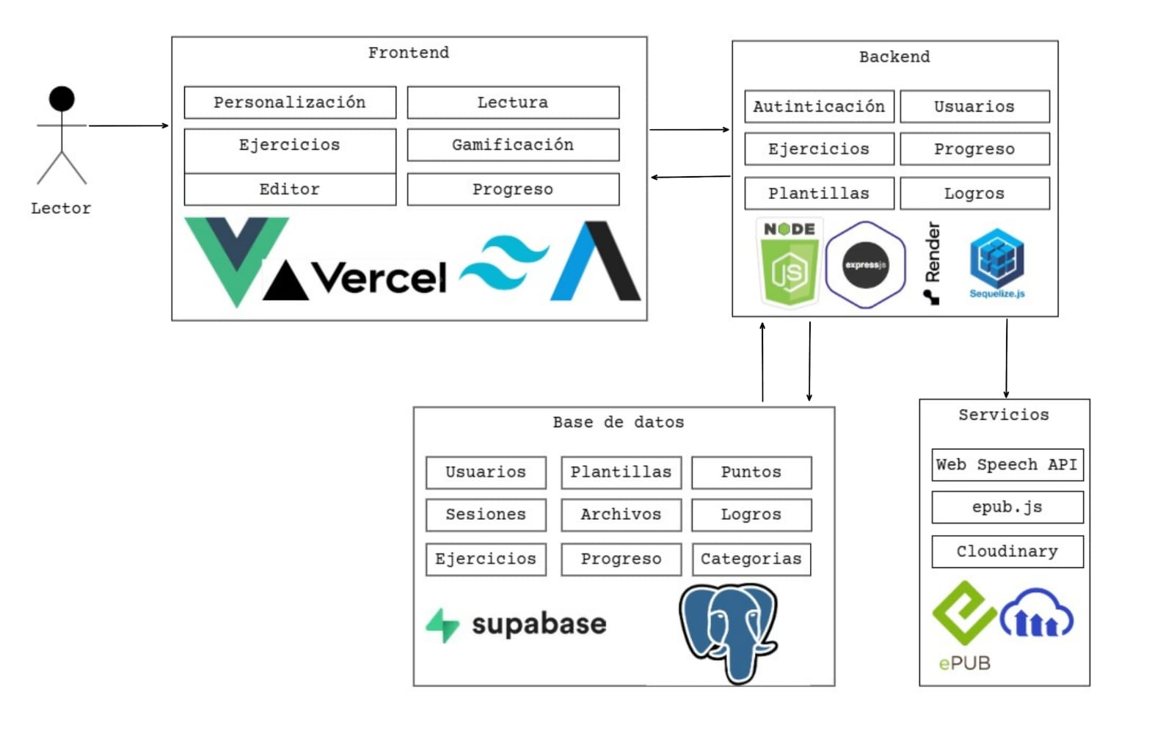
Ilustración 27. diagrama de la arquitectura del sistema.

Diagrama de contexto.
El diagrama de contexto muestra al sistema en su nivel más alto de abstracción. El Lector accede a la aplicación desde cualquier dispositivo con navegador web y conexión a internet para registrarse, personalizar su experiencia, leer documentos y realizar ejercicios gamificados. La Web Speech API es invocada directamente desde el navegador del Lector cuando activa la lectura en voz alta, sin que el servidor backend participe en esa comunicación.

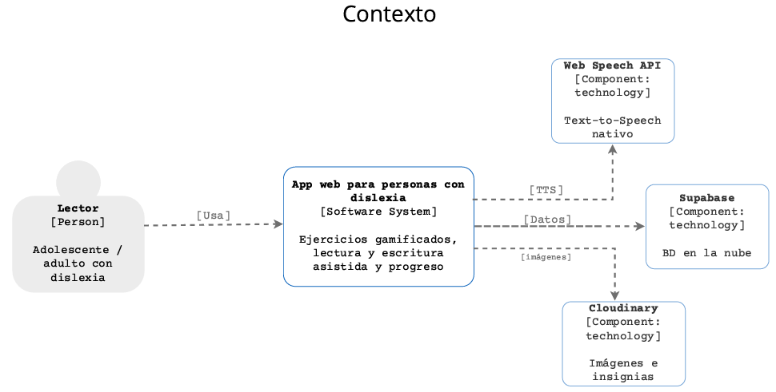
Ilustración 28. Diagrama de contexto.

Diagrama de contenedores
La aplicación se divide en cuatro contenedores: el frontend alojado en Vercel, el backend en Render, la base de datos en Supabase y los servicios del navegador. El frontend se comunica con el backend mediante peticiones HTTP con Axios, la autenticación se gestiona con JWT y las contraseñas se almacenan con bcrypt.
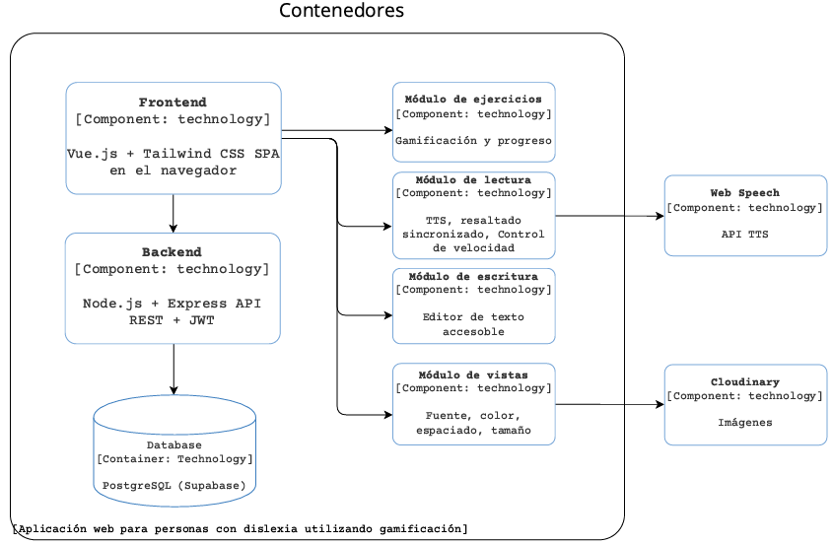
Ilustración 29. Diagrama de contenedores.

Diagrama de componentes
El diagrama de componentes amplía cada contenedor para mostrar los módulos internos que lo componen.
Frontend (Vue.js)
La aplicación frontend se organiza en cinco módulos principales:
- Módulo de autenticación: Contiene los componentes de registro, inicio de sesión y recuperación de contraseña. Se comunica con el backend a través de Axios y gestiona el token JWT mediante Pinia.
- Módulo de personalización visual: Agrupa los controles de tipografía, tamaño de fuente, colores, espaciado y resaltado de letras confusas. Los cambios se aplican en tiempo real usando variables reactivas de Vue.
- Módulo de lectura: Integra el visor de documentos EPUB (epub.js), el reproductor de texto a voz (Web Speech API) y el resaltador sincronizado por palabra.
- Módulo de escritura: Contiene el editor de texto con la personalización visual activa y el corrector ortográfico.
- Módulo de ejercicios gamificados: Incluye los ocho ejercicios definidos, organizados por categoría. Gestiona el sistema de puntos, las insignias y el seguimiento del progreso.
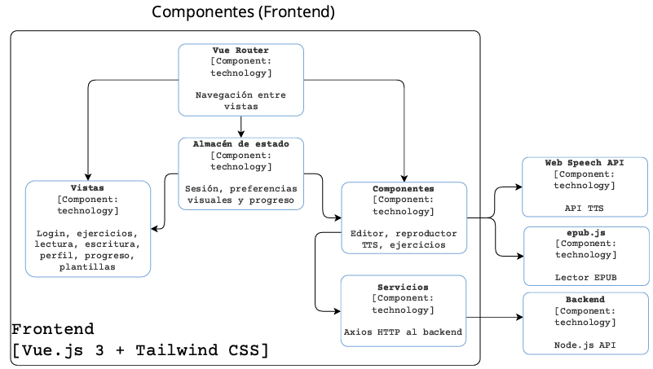
Ilustración 30. Diagrama de componentes (Frontend)

Backend (Node.js + Express)
El backend se organiza en capas siguiendo el patrón MVC:
- Capa de rutas: Define los endpoints REST de la API agrupados por funcionalidad (auth, usuarios, configuraciones, ejercicios, progreso).
- Capa de controladores: Contiene la lógica de negocio de cada endpoint. Valida los datos de entrada, procesa las solicitudes y devuelve las respuestas al frontend.
- Capa de modelos: Define la estructura de los datos usando Sequelize como ORM para interactuar con PostgreSQL.
- Middleware de autenticación: Verifica el token JWT en cada solicitud protegida antes de dar acceso al recurso.
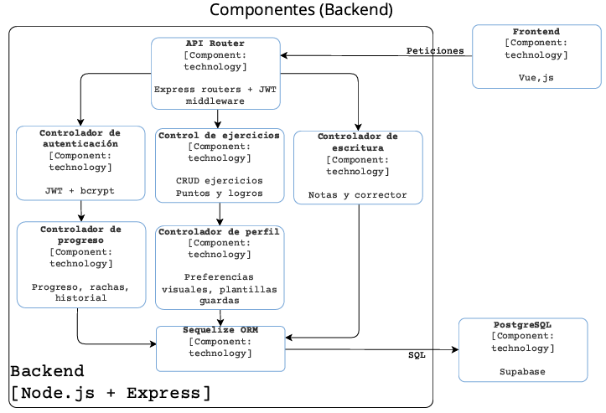
Ilustración 31. Diagrama de componentes (Backend)

Diagramas UML
Los diagramas UML complementan los casos de uso y los diagramas de arquitectura, describiendo el comportamiento del sistema desde distintas perspectivas: cómo interactúan los componentes en el tiempo (diagramas secuenciales), cómo se estructuran los datos y las clases (diagramas de clases) y qué flujo de acciones sigue el usuario para completar una tarea (diagramas de actividades).

Diagramas secuenciales
Los diagramas de secuencia muestran la interacción entre el Lector, el frontend, el backend y la base de datos para los flujos principales del sistema. Se priorizaron los flujos más representativos de la aplicación.
A continuación, se describen brevemente los flujos representados:

Diagramas de clases
El diagrama de clases muestra seis entidades principales: Lector, Configuración Visual, Plantilla, Ejercicio, Resultado Ejercicio e Insignia. La clase Lector es el eje central del sistema; todas las demás se relacionan con ella directa o indirectamente.
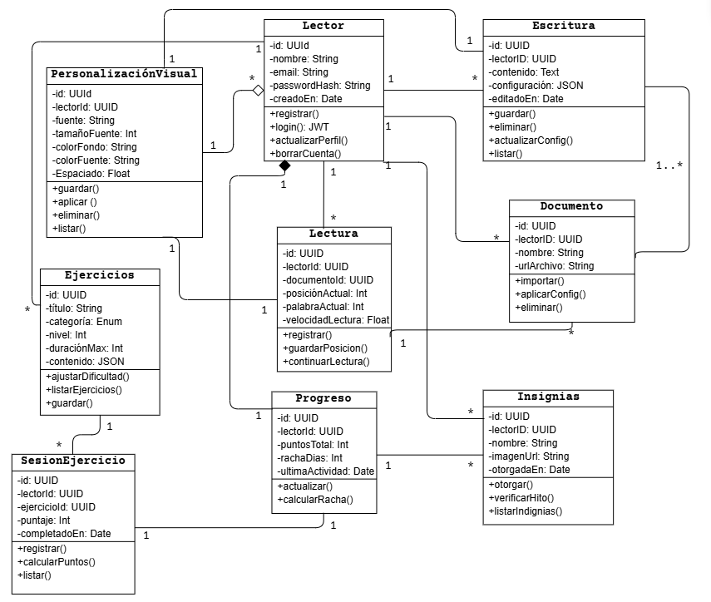
Ilustración 42. Diagrama de clases.

Diagramas de actividades
Los diagramas de actividades describen el flujo de acciones del usuario para completar cada tarea principal, incluyendo decisiones y condiciones de fin. Se elaboraron para los flujos de: registro, inicio de sesión, recuperación de contraseña, completar un ejercicio, consultar progreso, lectura asistida con TTS, control de velocidad, cambio de configuración visual y gestión de plantillas.

Modelo de datos
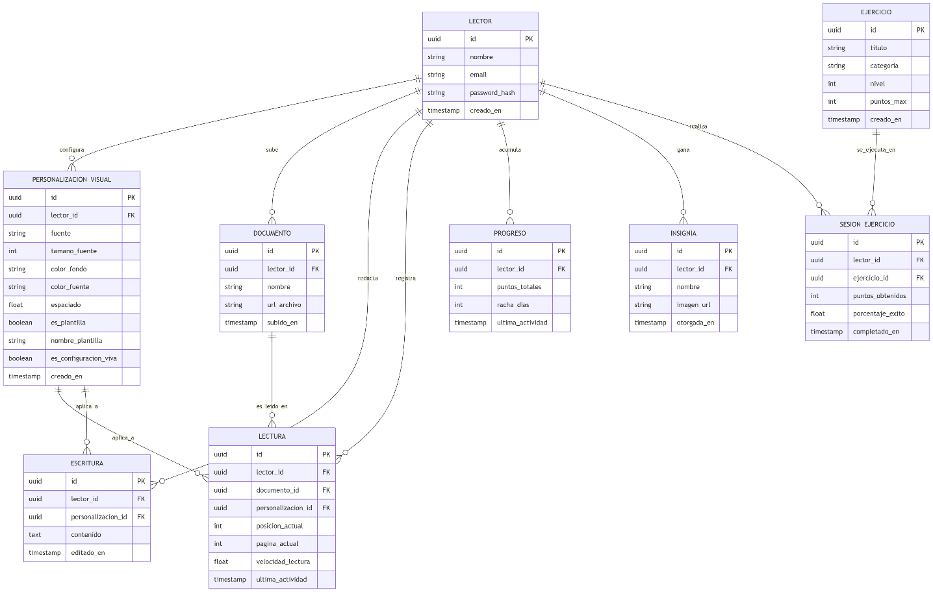
Tabla 87. Modelo de datos.

Trazabilidad de requerimientos funcionales

Mock Ups
A continuación, se presentan los mockups de las principales vistas de la aplicación. Estos diseños representan la interfaz propuesta considerando las preferencias de accesibilidad visual identificadas en el cuestionario: tipografía amigable para dislexia, alto contraste, navegación simple y jerarquía visual clara.
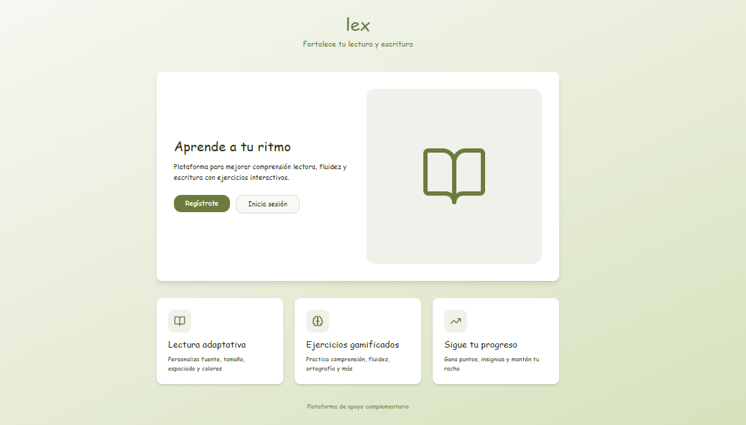
Ilustración 53. Inicio.
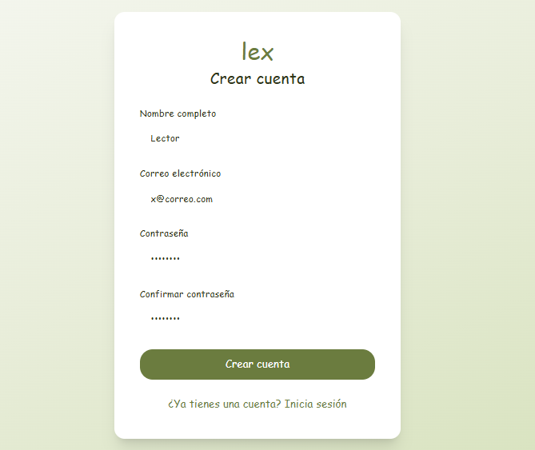
Ilustración 54. Crear cuenta.
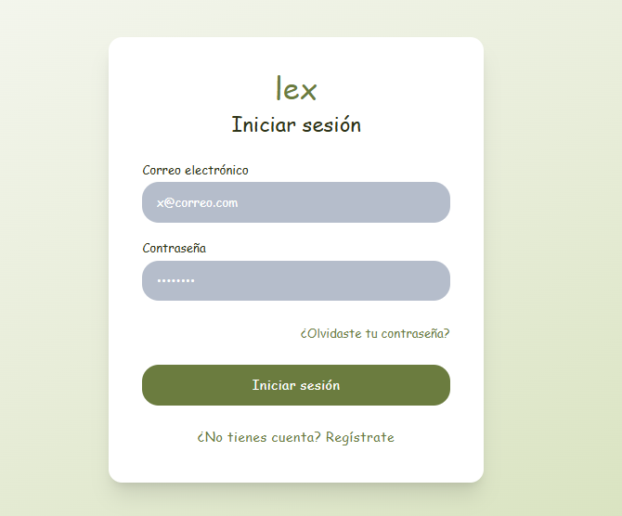
Ilustración 55. Iniciar sesión.
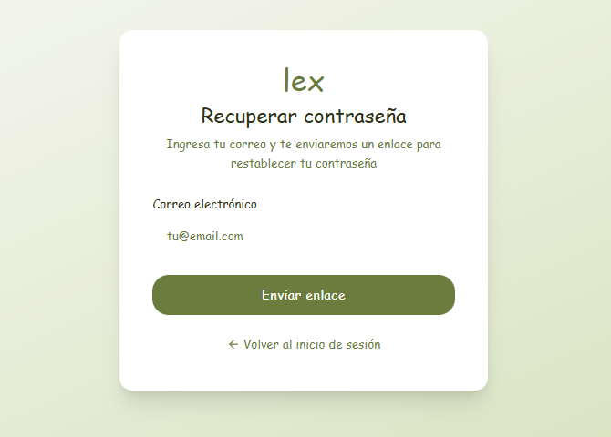
Ilustración 56. Recuperar contraseña.
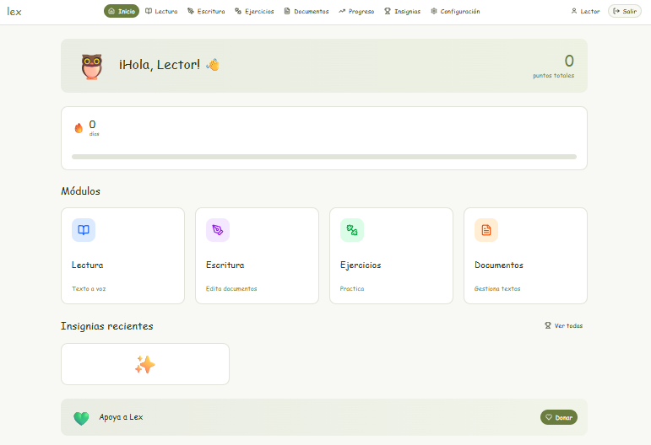
Ilustración 57. Panel principal.
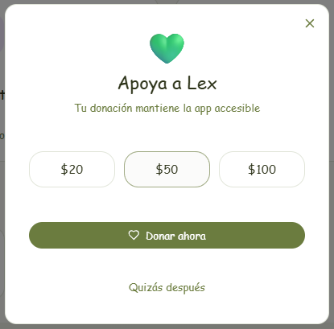
Ilustración 58. Panel de donación.

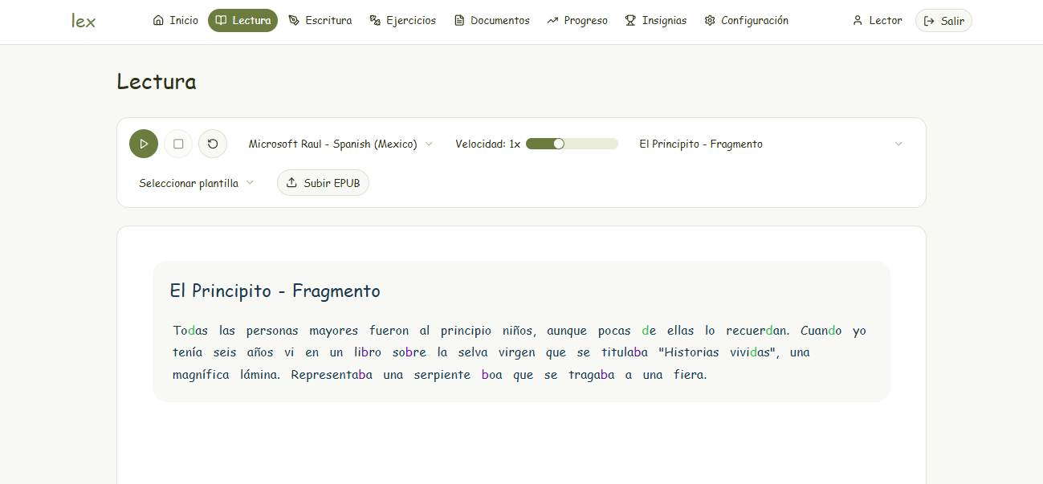
Ilustración 59. Módulo de lectura.

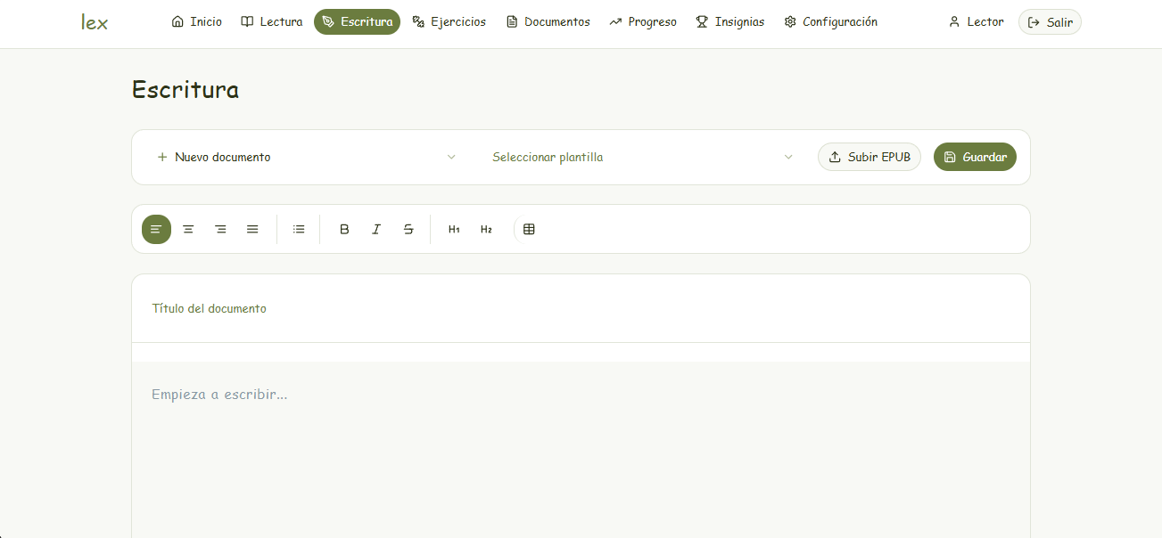
Ilustración 60.Módulo de escritura.

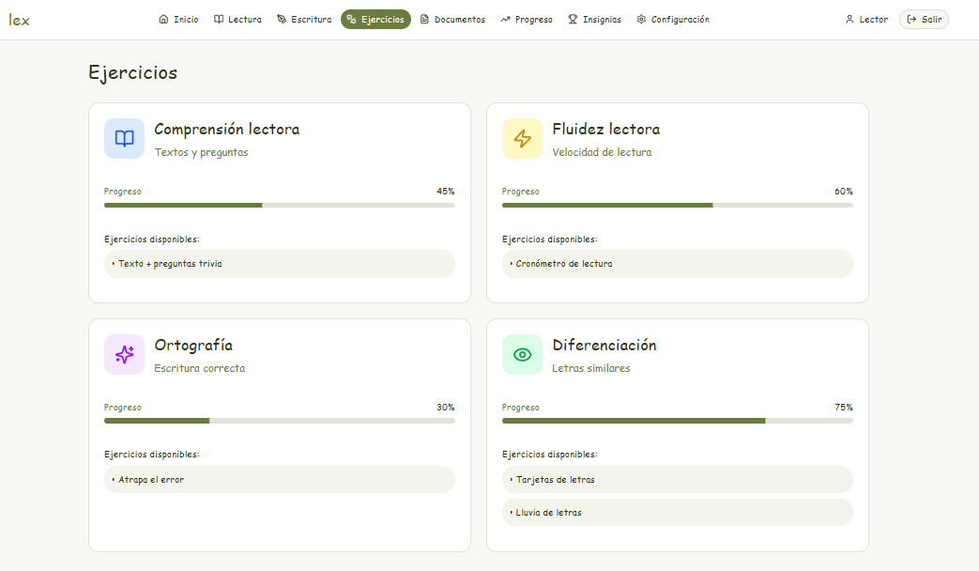
Ilustración 61. Módulo de ejercicios.
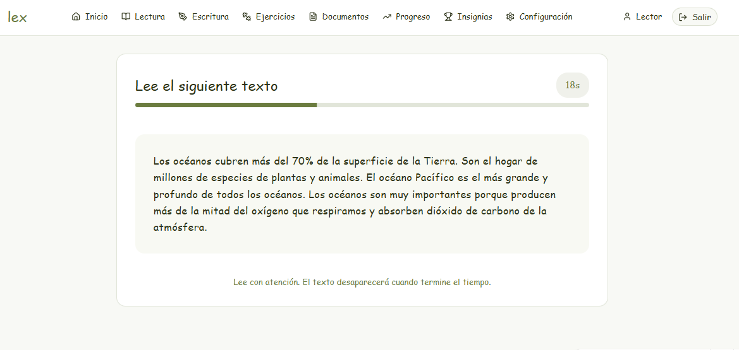
Ilustración 62. Ejercicio Texto + trivia.
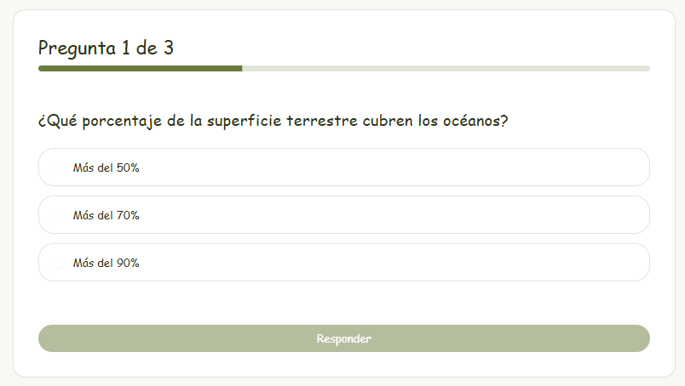
Ilustración 63. Ejercicio Texto + trivia (preguntas)
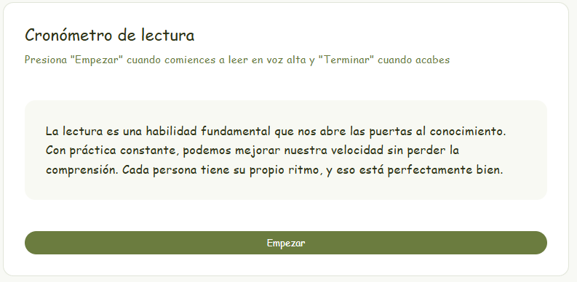
Ilustración 64. Ejercicio Cronometro de lectura (Empezar).
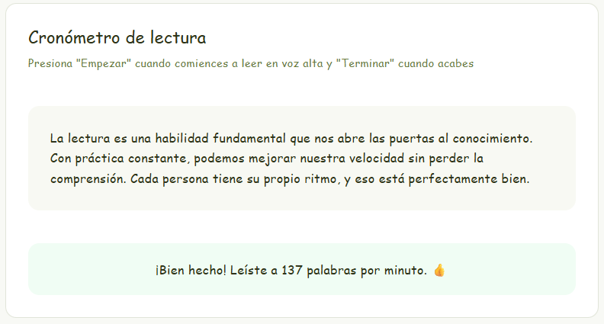
Ilustración 65. Ejercicio Cronometro de lectura (Terminar).
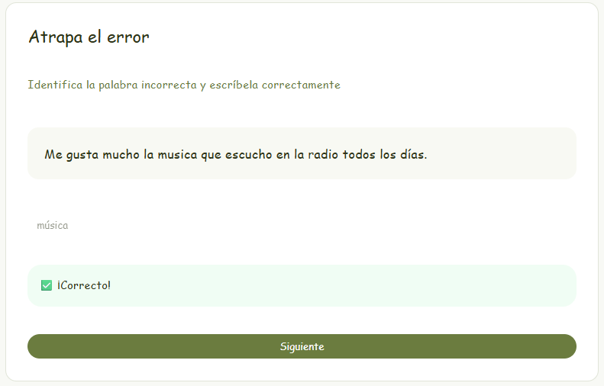
Ilustración 66. Ejercicio Atrapa el error.
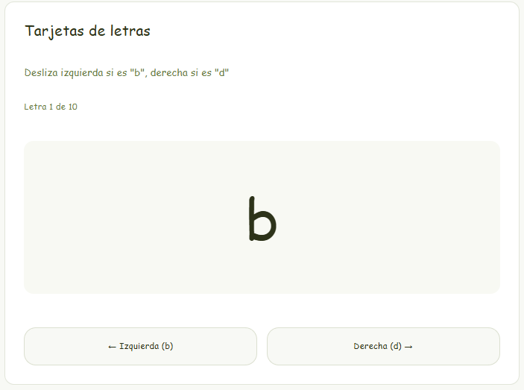
Ilustración 67. Ejercicio Tarjetas de letras.
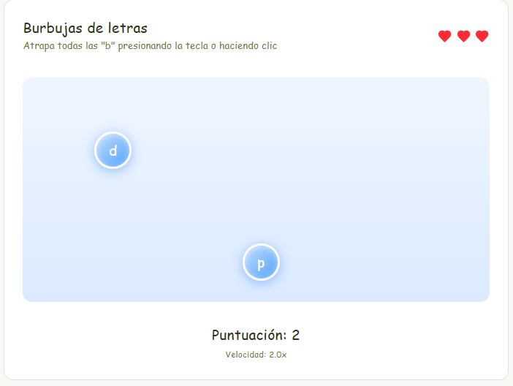
Ilustración 68. Ejercicio Lluvia de letras.

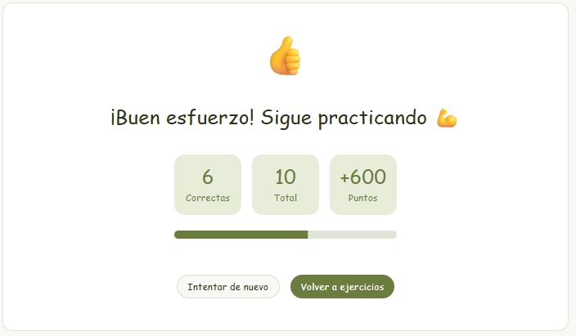
Ilustración 69. Panel de calificación.

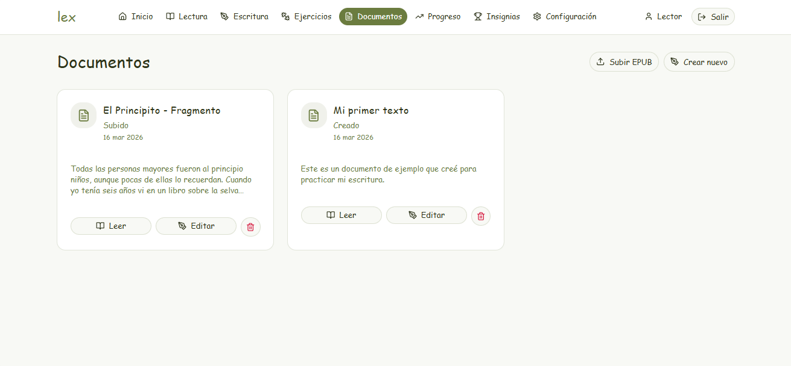
Ilustración 70. Módulo de documentos.

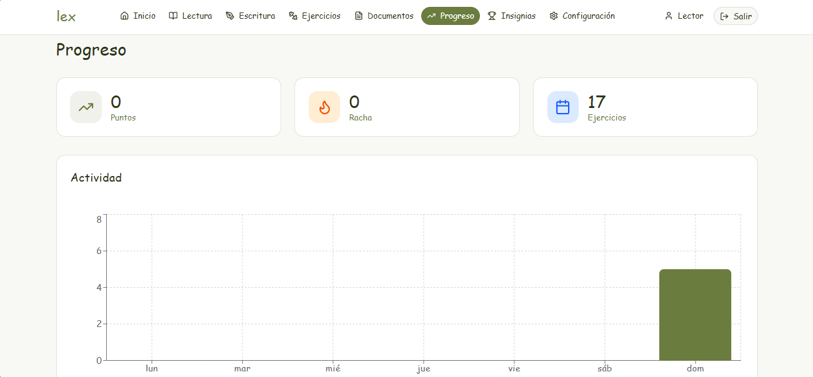
Ilustración 71. Módulo de progreso.

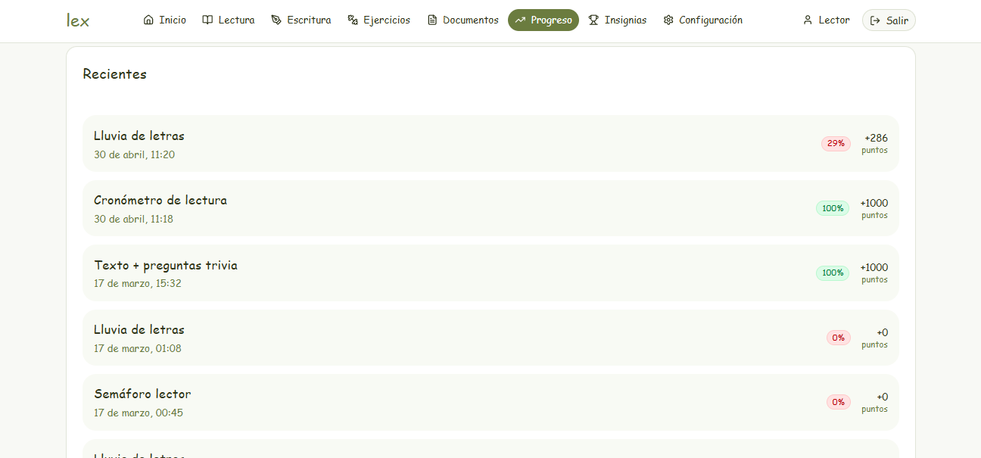
Ilustración 72. Módulo de progreso 2.

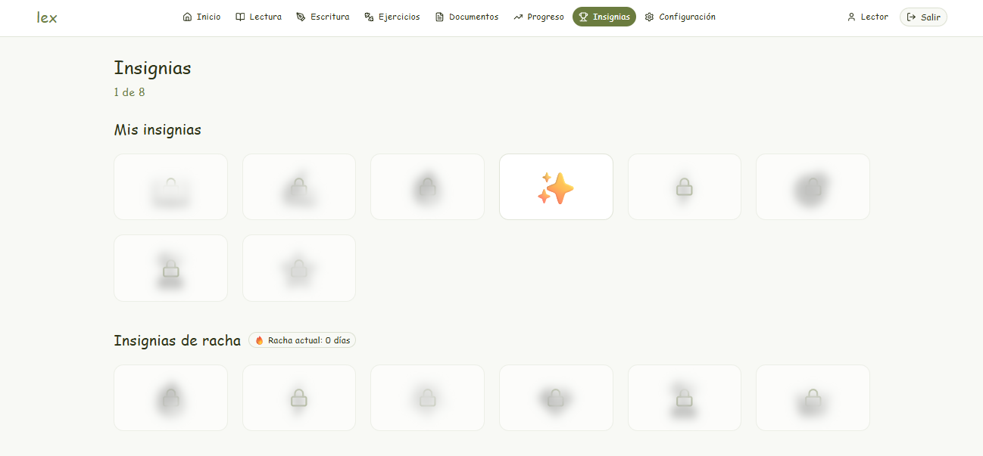
Ilustración 73. Módulo de insignias.
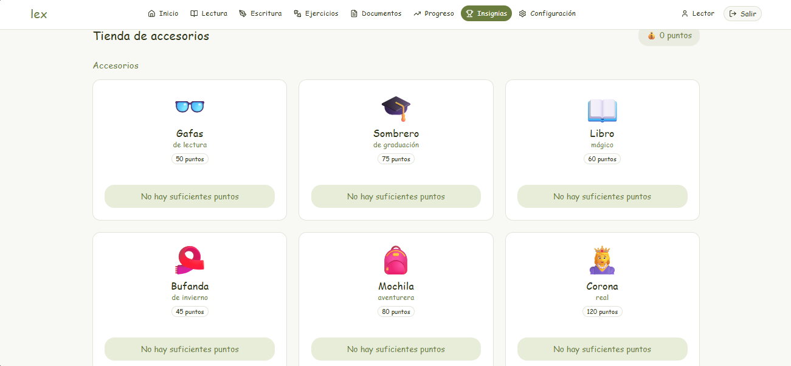
Ilustración 74. Módulo de insignias 2.

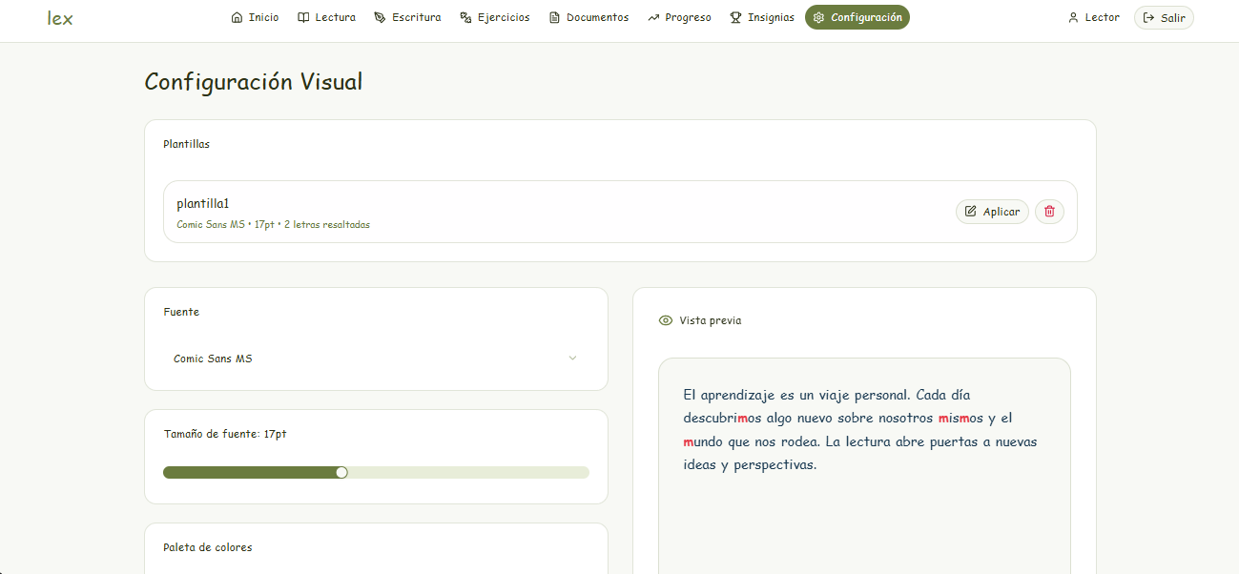
Ilustración 75. Módulo de configuración.
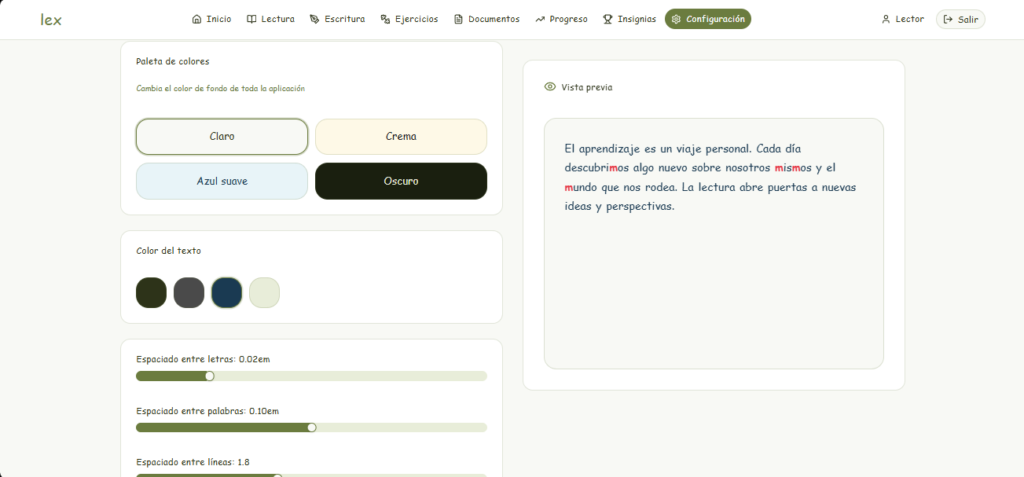
Ilustración 76. Módulo de configuración 2.

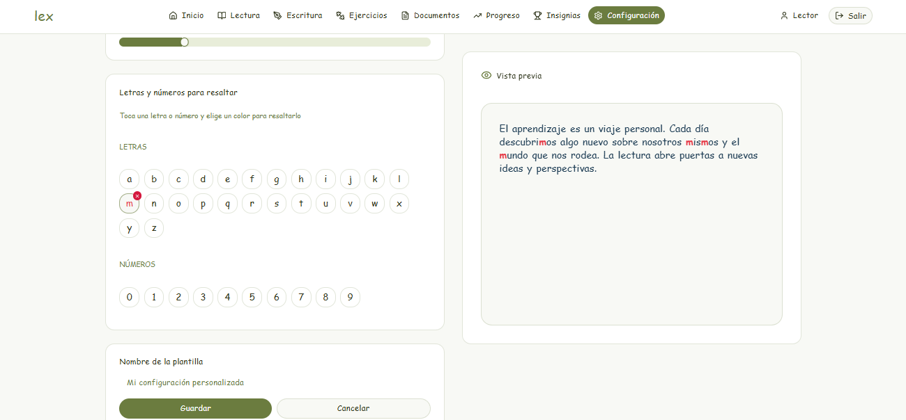
Ilustración 77. Módulo de configuración 3.
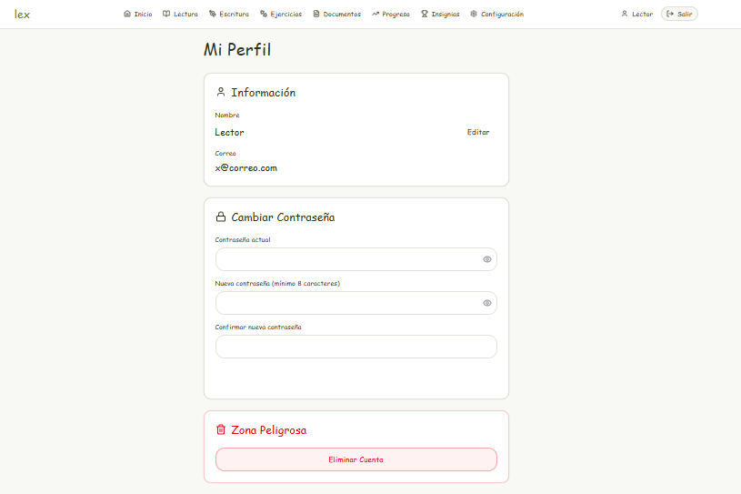
Ilustración 78. Perfil.

Desarrollo e implementación
En este capítulo se describe el proceso de desarrollo e implementación del prototipo funcional de la aplicación web para personas con dislexia. Se detallan las decisiones técnicas, las herramientas utilizadas y la forma en que los componentes interactúan entre sí.

Desarrollo del proyecto
En esta sección se describe el procedimiento seguido para la implementación del primer prototipo funcional, correspondiente al módulo de lectura, detallando las decisiones técnicas tomadas, las herramientas utilizadas y la forma en que se integraron los componentes para cumplir con los requerimientos establecidos en el análisis.

Módulo de documentos
Este módulo permite al usuario gestionar su biblioteca de archivos EPUB. Se desarrolló el componente MisDocumentos.vue, que muestra los documentos disponibles en tarjetas y permite subir nuevos archivos o eliminarlos.
En el backend se definieron cuatro endpoints REST utilizando Node.js con Express siguiendo el patrón MVC: uno para subir el archivo al bucket de Supabase, uno para listar los archivos disponibles, uno para generar una URL firmada de acceso temporal y uno para eliminar un archivo. Para la recepción del archivo se configuró Multer con almacenamiento en memoria, lo que permite procesarlo directamente en RAM sin guardarlo en disco antes de enviarlo a Supabase. Se implementó un filtro que valida que el archivo sea de tipo application/epub+zip y no supere los 5MB (RN_10). El bucket de Supabase se configuró como privado, por lo que el acceso se realiza mediante URLs firmadas con createSignedUrl().

Módulo de lectura
Este módulo permite al usuario abrir un documento de su biblioteca y leerlo con asistencia de voz sincronizada. Se desarrolló el componente VistaLector.vue apoyado por Lector.vue, que actúa como controlador de la vista y decide cuál de los dos módulos mostrar según si el usuario tiene un archivo seleccionado.
Para la visualización del contenido se utilizó epub.js. El archivo se descarga desde la URL firmada de Supabase como un ArrayBuffer, se procesa con epub.js recorriendo el spine del libro y se extrae el innerHTML de cada sección para conservar la estructura original del EPUB incluyendo títulos, párrafos e imágenes. Para evitar que los estilos propios del EPUB interfieran con la aplicación, se aplica una hoja de estilos dinámica que fuerza colores y fondos transparentes en todos los elementos del contenido.
El sistema de resaltado sincronizado funciona envolviendo cada palabra del texto en un elemento <span>, recorriendo los nodos de texto del DOM. La asistencia de voz se implementó con la Web Speech API nativa del navegador, configurada en español (es-MX). El evento onboundary detecta la posición exacta de cada palabra leída mediante el charIndex, lo que permite resaltar visualmente la palabra activa y seguirla automáticamente con scrollIntoView(). Para la pausa se guarda el índice de la última palabra leída, de modo que al reanudar la síntesis continúa desde ese punto con la velocidad actualizada.

Implementación
El prototipo funcional del módulo de lectura se encuentra actualmente en fase de desarrollo local, ejecutándose en la máquina de desarrollo. El backend corre sobre un servidor Node.js con Express en el puerto 3000, mientras que el frontend se sirve mediante el servidor de desarrollo de Vite en el puerto 5173. El almacenamiento de archivos EPUB se gestiona a través de Supabase Storage, un servicio en la nube que permite mantener los archivos disponibles de forma persistente independientemente del entorno de ejecución local.
Para la fase de despliegue en producción se tiene previsto alojar el frontend en Vercel, plataforma que permite el despliegue automático de aplicaciones Vue.js directamente desde el repositorio de GitHub, y el backend en Render, que ofrece hospedaje para servidores Node.js con configuración sencilla y sin necesidad de administrar infraestructura manualmente. Ambas plataformas cuentan con planes gratuitos adecuados para la etapa de validación del proyecto, tal como se estableció en el estudio de factibilidad técnica. El almacenamiento de archivos continuará gestionándose mediante Supabase Storage, cuyo plan gratuito es suficiente para soportar la carga esperada durante las pruebas piloto con usuarios.

Pruebas
El plan de pruebas cubre únicamente los módulos implementados hasta el momento: el módulo de documentos y el módulo de lectura. Las pruebas se clasifican en funcionales, verificando que las funciones desarrolladas respondan correctamente tanto en escenarios optimistas como no optimistas.

Construcción y ejecución de pruebas
ID | Componente probado | Tipo de prueba
PR_01 | Importación del archivo EPUB | Funcional
PR_02 | Visualización de lista de documentos | Funcional
PR_03 | Eliminación de documento | Funcional
PR_04 | Apertura de documento desde la biblioteca | Funcional
PR_05 | Lectura asistida con TTS (Web Speech API) | Funcional
PR_06 | Resaltado sincronizado palabra por palabra | Funcional
PR_07 | Control de velocidad de lectura | Funcional
PR_08 | Pausa y reanudación del audio | Funcional
PR_09 | Compatibilidad con Microsoft Edge | Funcional

Tabla 88.Construcción y ejecución de pruebas.

Casos y escenarios de prueba
Nombre del documento | Nombre del caso de prueba
PR – 01 – Pruebas_funcionales – Importar EPUB | PR – M/01 – CU/09 – Importar documento EPUB
PR – 02 – Pruebas_funcionales – Lista de documentos | PR – M/01 – CU/09 – Ver lista de documentos
PR – 03 – Pruebas_funcionales – Eliminar documento | PR – M/01 – CU/09 – Eliminar documento
PR – 04 – Pruebas_funcionales – Abrir documento | PR – M/01 – CU/08 – Abrir documento desde biblioteca
PR – 05 – Pruebas_funcionales – Lectura asistida TTS | PR – M/01 – CU/08 – Usar lectura asistida
PR – 06 – Pruebas_funcionales – Control velocidad | PR – M/01 – CU/08 – Control de velocidad de lectura
PR – 07 – Pruebas_funcionales – Edge | PR – M/01 – RNF/11 – Compatibilidad Edge

Tabla 89. Casos y ecenarios de pruebas.

Ejecución de casos y escenarios

Módulo de Documentos — CU-SIS-09 Importar documento EPUB

ID | Acción | Datos de entrada | Tipo de prueba | Resultado esperado | Resultado final | Corrección
PR–M/01–CU/09–ECP/01–C01 | Importar archivo EPUB válido menor a 5MB | Archivo: libro.epub (2.3MB) | Optimista | El sistema procesa el archivo y muestra el contenido del EPUB en la vista de lectura | Correcto | NO APLICA
PR–M/01–CU/09–ECP/01–C02 | Importar archivo con formato incorrecto | Archivo: documento.pdf | No optimista | El sistema muestra el mensaje "Solo se aceptan archivos en formato EPUB" y no procesa el archivo | Correcto | NO APLICA
PR–M/01–CU/09–ECP/01–C03 | Importar archivo EPUB que supera 5MB | Archivo: libro_grande.epub (7.1MB) | No optimista | El sistema muestra el mensaje "El archivo es demasiado grande. El tamaño máximo permitido es 5MB" | Correcto | NO APLICA
PR–M/01–CU/09–ECP/01–C04 | Importar archivo EPUB dañado o corrupto | Archivo: corrupto.epub | No optimista | El sistema muestra el mensaje "No se pudo procesar el archivo. Verifica que sea un EPUB válido" sin interrumpir el funcionamiento de la aplicación | Correcto | NO APLICA
Tabla 90. Ejecución de casos y escenarios — Importar EPUB.

Módulo de Documentos — CU-SIS-09 Ver lista de documentos

ID | Acción | Datos de entrada | Tipo de prueba | Resultado esperado | Resultado final | Corrección
PR–M/01–CU/09–ECP/02–C01 | Acceder a la sección de documentos con archivos subidos previamente | Usuario con al menos un EPUB subido | Optimista | El sistema muestra la lista de documentos disponibles con su nombre | Correcto | NO APLICA
PR–M/01–CU/09–ECP/02–C02 | Acceder a la sección de documentos sin haber subido ningún archivo | Usuario sin documentos | No optimista | El sistema muestra el mensaje "No tienes documentos cargados aún" o similar | Correcto | NO APLICA
Tabla 91. Ejecución de casos y escenarios — Lista de documentos.

Módulo de Documentos — CU-SIS-09 Eliminar documento

ID | Acción | Datos de entrada | Tipo de prueba | Resultado esperado | Resultado final | Corrección
PR–M/01–CU/09–ECP/03–C01 | Eliminar un documento y confirmar la acción | Seleccionar documento, presionar "Eliminar" y confirmar | Optimista | El sistema elimina el documento y lo quita de la lista | Correcto | NO APLICA
PR–M/01–CU/09–ECP/03–C02 | Iniciar eliminación de un documento y cancelar | Seleccionar documento, presionar "Eliminar" y cancelar | No optimista | El sistema cierra el cuadro de confirmación y el documento permanece en la lista sin cambios | Correcto | NO APLICA
Tabla 92. Ejecución de casos y escenarios — Eliminar documento.

Módulo de Lectura — CU-SIS-08 Abrir documento

ID | Acción | Datos de entrada | Tipo de prueba | Resultado esperado | Resultado final | Corrección
PR–M/01–CU/08–ECP/01–C01 | Abrir un documento desde la biblioteca | Seleccionar un EPUB de la lista de documentos | Optimista | El sistema abre el documento y muestra su contenido en la vista de lectura con el formato original del EPUB | Correcto | NO APLICA
Tabla 93. Ejecución de casos y escenarios — Abrir documento.

Módulo de Lectura — CU-SIS-08 Lectura asistida con TTS

ID | Acción | Datos de entrada | Tipo de prueba | Resultado esperado | Resultado final | Corrección
PR–M/01–CU/08–ECP/02–C01 | Activar lectura en voz alta con texto en pantalla | Botón Play, documento abierto en pantalla | Optimista | El sistema reproduce el audio y resalta cada palabra sincronizadamente conforme avanza la lectura | Correcto | NO APLICA
PR–M/01–CU/08–ECP/02–C02 | Pausar la reproducción en curso | Botón Pausar durante reproducción activa | Optimista | El sistema detiene el audio y el resaltado queda en la palabra actual | Correcto | NO APLICA
PR–M/01–CU/08–ECP/02–C03 | Reanudar la reproducción después de pausar | Botón Reanudar después de pausa | Optimista | El sistema continúa la reproducción desde la misma palabra donde se pausó, no desde el inicio | Correcto | NO APLICA
PR–M/01–CU/08–ECP/02–C04 | Detener la reproducción completamente | Botón Detener durante reproducción activa | Optimista | El sistema detiene el audio, elimina el resaltado y regresa al inicio del texto | Correcto | NO APLICA
PR–M/01–CU/08–ECP/02–C05 | Activar TTS sin documento abierto | Botón Play sin contenido en pantalla | No optimista | El botón permanece deshabilitado o el sistema no ejecuta ninguna acción | Correcto | NO APLICA
Tabla 94. Ejecución de casos y escenarios — Lectura asistida TTS.
Módulo de Lectura — CU-SIS-08 Control de velocidad

ID | Acción | Datos de entrada | Tipo de prueba | Resultado esperado | Resultado final | Corrección
PR–M/01–CU/08–ECP/03–C01 | Ajustar velocidad antes de iniciar la reproducción | Control deslizante en 0.5x | Optimista | El sistema aplica la velocidad seleccionada al iniciar la reproducción | Correcto | NO APLICA
PR–M/01–CU/08–ECP/03–C02 | Ajustar velocidad durante la reproducción activa | Control deslizante en 1.5x durante reproducción | Optimista | El sistema aplica la nueva velocidad sin detener ni reiniciar la reproducción | Correcto | NO APLICA
PR–M/01–CU/08–ECP/03–C03 | Ajustar velocidad al máximo permitido | Control deslizante en 2x | Optimista | El sistema lee el texto a velocidad máxima y el resaltado sigue el ritmo correctamente | Correcto | NO APLICA
Tabla 95. Ejecución de casos y escenarios — Control de velocidad.

Compatibilidad — RNF_11 Microsoft Edge

ID | Acción | Datos de entrada | Tipo de prueba | Resultado esperado | Resultado final | Corrección
PR–M/01–RNF/11–ECP/01–C01 | Abrir la aplicación en Microsoft Edge | Navegador Edge versión más reciente | Optimista | La aplicación carga correctamente y todas las funciones del módulo de documentos y lectura operan sin errores | Correcto | NO APLICA
PR–M/01–RNF/11–ECP/01–C02 | Ejecutar lectura asistida con TTS en Edge | Botón Play en Edge | Optimista | La Web Speech API funciona correctamente en Edge y el resaltado sincronizado opera sin errores | Correcto | NO APLICA
Tabla 96. Ejecución de casos y escenarios — Compatibilidad Edge.

Trabajo a futuro
A partir de los resultados obtenidos en esta primera etapa del proyecto y considerando el alcance definido en el protocolo, se identifican las siguientes líneas de trabajo para el trabajo posterior:
Completar los módulos pendientes. El desarrollo actual cubre el módulo de lectura. Las siguientes etapas contemplarán la implementación del módulo de escritura con corrector ortográfico, el sistema de autenticación completo y los cinco ejercicios gamificados definidos: Texto + trivia, Cronómetro de lectura, Atrapa el error, Tarjetas de letras y Lluvia de letras.
Implementar el sistema de gamificación. Una vez desarrollados los ejercicios, se integrará el sistema de puntos, insignias y seguimiento de progreso, incluyendo la racha de días consecutivos que los usuarios identificaron como uno de los principales motivadores en el cuestionario. Trabajando
Realizar pruebas piloto con usuarios reales. Se planea aplicar pruebas de usabilidad con un grupo de 5 a 10 usuarios del perfil objetivo (adolescentes y adultos jóvenes de 12 a 20 años, con o sin diagnóstico de dislexia) para evaluar la accesibilidad, la experiencia de uso y la efectividad inicial de los ejercicios.
Despliegue en producción. El prototipo actual opera en entorno de desarrollo local. El trabajo a futuro incluye el despliegue del frontend en Vercel y el backend en Render, con la base de datos en Supabase, para hacer la aplicación accesible desde cualquier dispositivo con conexión a internet.

Referencias

[1] | C. Acosta Mendoza, «Inclusión y dislexia: un reto para la educación en México,» International Journal of Human Sciences Research, vol. 2, nº 38, p. 7, 2022.
[2] | E. Matute y S. Guajardo, Dislexia: Definición e intervención en hispanohablantes, Ciudad de México: Editorial El Manual Moderno, 2012.
[3] | Dirección General de Comunicación Social (DGCS), UNAM, «Dislexia, un trastorno que continúa invisibilizado a nivel global,» 7 octubre 2022. [En línea]. Available: https://unamglobal.unam.mx/dislexia-un-trastorno-que-continua-invisibilizado-a-nivel-global/. [Último acceso: 20 enero 2026].
[4] | Universidad Nacional Autónoma de México, «Dislexia: voz y visibilidad,» 7 octubre 2024. [En línea]. Available: https://unamglobal.unam.mx/global_revista/dislexia-voz-y-visibilidad-en-su-dia-internacional-2/. [Último acceso: 20 enero 2026].
[5] | Aprendiendo con Sentido, «México contra la dislexia,» 2025. [En línea]. [Último acceso: 20 enero 2026].
[6] | F. R. Gómez-Velázquez, A. González-Reyes y D. Zarabozo, «Rasgos residuales de dislexia en estudiantes preuniversitarios,» Revista Iberoamericana para la Investigación y el Desarrollo Educativo (RIDE), vol. 12, nº 23, 2021.
[7] | Cámara de Diputados, «Trastornos de aprendizaje y dislexia en México,» Gaceta Parlamentaria, 17 abril 2018.
[8] | MDPI, «Gamification as a Supportive Tool for School Children with Dyslexia,» Information, vol. 6, nº 4, 2021.
[9] | J. M. Rodríguez-Ferrer, A. Manzano-León, J. M. Aguilar-Parra y A. Cangas, «Effectiveness of gamification and game-based learning in Spanish adolescents with dyslexia: A longitudinal quasi-experimental research,» Research in Developmental Disabilities, vol. 141, 2023.
[10] | Lisandro, Ulises, Fausto y Gonzalo, «LectO,» 2024. [En línea]. Available: https://lecto.app/es. [Último acceso: 14 septiembre 2025].
[11] | «Text to Speech for Dyslexia,» Speaktor, [En línea]. Available: https://speaktor.com/ . [Último acceso: 14 septiembre 2025].
[12] | « Reading app for children with dyslexia and ADHD,» Kobi, [En línea]. Available: https://kobiapp.io/. [Último acceso: 2025 septiembre 2025].
[13] | «ClaroRead,» Claro Software, [En línea]. Available: CLAROREAD - Integratek . [Último acceso: 14 septiembre 2025].
[14] | « Kurzweil 3000,» Kurzweil Education, [En línea]. Available: https://www.kurzweiledu.com/. [Último acceso: 14 septiembre 2025].
[15] | «Immersive Reader,» Microsoft, [En línea]. Available: Lector inmersivo. [Último acceso: 14 septiembre 2025].
[16] | «Read&Write for Google Chrome,» Texthelp, [En línea]. Available: https://www.texthelp.com/products/read-write/. [Último acceso: 14 septiembre 2025].
[17] | J. d. Andalucía, Manual de atención al aluMnado con necesidades específicas de apoyo educativo derivadas de dificultades específicas de aprendizaje: disleXi, Sevilla (España): Consejería de Educación.
[18] | M. T. I. Musach, «Alumnos con dislexia: Estrategias para educadores,» Universidad del Salvador, Buenos Aires, Argentina .
[19] | A. V. Arándiga, «Estrategias de intervención individual en dislexia,» Universidad de Alicante, Alicate. España .
[20] | Asociación Andaluza de Dislexia (ASANDIS), «Guía general sobre dislexia,» Asociación Andaluza de Dislexia, Andalucía, España, 2010.
[21] | L. P. G. y. L. D. d. l. C. M. González, «La gamificación en el ámbito educativo: desafíos, potencialidades y perspectivas para su implementación,» Revista de Educación, nº 405, pp. 249-274, 2024.
[22] | N. M. V. E. R. C. C. A. L. L. B. y. W. G. M. R. C. C. Ajila, «La herramienta Galexia como soporte tecnológico en la intervención educativa para mejorar la comprensión lectora de estudiantes con dislexia,» 2024.
[23] | G. O. y. E. Rivero, «Impacto de estrategias de gamificación integradas con enfoques multisensoriales en el desarrollo de habilidades de lectoescritura en estudiantes de 7 a 8 años con dislexia,» 593 Digital Publisher CEIT, vol. 10, nº 3, pp. 507-518, 2025.
[24] | E. R.-F. A. R. I. A.-A. I. Ramos-Díaz, «Implicación escolar y autoconcepto multidimensional en una muestra de estudiantes españoles de secundaria,» Revista Complutense de Educación, vol. 28, nº 4, pp. 1103-1118, 2017.
[25] | L. Martin, «Calculadora de Tarifas Freelance,» [En línea]. Available: https://holasoymalva.github.io/calculadora-freelance/. [Último acceso: 02 marzo 2026].
[26] | «SIE-Mercado cambiario,» [En línea]. Available: https://www.banxico.org.mx/tipcamb/main.do?page=tip&idioma=sp. [Último acceso: 02 mayo 2026].
[27] | J. M. C. K. y. B. V. C. Overney, «How to Not Get Rich: An Empirical Study of Donations in Open Source,» in Proceedings of the 42nd International Conference on Software Engineering (ICSE '20), 2020.
[28] | R. Kiley, «passionfruit,» 21 febrero 2024. [En línea]. Available: https://passionfru.it/what-is-ko-fi-and-how-does-it-benefit-creators-51054/. [Último acceso: 07 marzo 2026].
[29] | «apsicsmedia,» Conversion Psychology, [En línea]. Available: https://apsicsmedia.com/blog/freemium-conversion-optimization-framework?utm_source=chatgpt.com. [Último acceso: 07 03 2026].
[30] | V. Davydov, «adapty,» 31 enero 2026. [En línea]. Available: https://adapty.io/blog/freemium-to-premium-conversion-techniques/?utm_source=chatgpt.com&rsid=7ab143e7-06ae-45a4-93f8-964f3a488c3c. [Último acceso: 07 marzo 2026].
[31] | Cámara de Diputados del H. Congreso de la Unión, «Ley Federal de Protección de Datos Personales en Posesión de los Particulares,» 14 noviembre 2025. [En línea]. Available: https://www.diputados.gob.mx/LeyesBiblio/pdf/LFPDPPP.pdf. [Último acceso: 16 agosto 2026].
[32] | Cámara de Diputados del H. Congreso de la Unión, «Ley General de los Derechos de Niñas, Niños y Adolescentes,» 15 enero 2026. [En línea]. Available: https://www.diputados.gob.mx/LeyesBiblio/pdf/LGDNNA.pdf . [Último acceso: 16 agosto 2026].
[33] | P. E. y. C. d. l. U. Europea, «Reglamento (UE) 2016/679 del Parlamento Europeo y del Consejo,» 27 abril 2016. [En línea]. Available: https://eur-lex.europa.eu/legal-content/ES/TXT/?uri=CELEX%3A02016R0679-20160504 . [Último acceso: 16 agosto 2026].
[34] | S. Inc., «Data Encryption — Supabase Docs,» 2026. [En línea]. Available: https://supabase.com/security . [Último acceso: 20 agosto 2026].
[35] | S. Inc, «Connection management,» 2026. [En línea]. Available: https://supabase.com/docs/guides/database/connecting-to-postgres. [Último acceso: 04 septiembre 2026].
[36] | Overney. C, «PROCESOS DE DESARROLLO PARA VIDEOJUEGOS,» CULCyT, vol. 36/37, nº 7, pp. 30-29, 2010.

